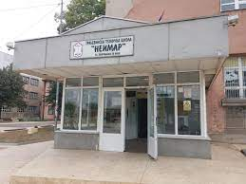

ИЗВЕШТАЈ О РЕАЛИЗАЦИЈИ
ГОДИШЊЕГ ПЛАНА РАДА ЗА шк.2020/2021.год.

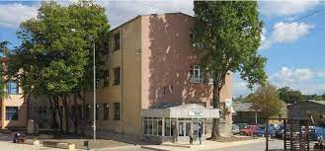

У Нишу, август-септембар 2021.год.

УВОДНИ ДЕО
Овај документ описује реализацију Годишњег плана рада школе, а заснива се
на правном основу ЗАКОНА О ОСНОВАМА ОБРАЗОВАЊА И ВАСПИТАЊА, члан 57. и члан 62.

  - Основни задаци и циљеви васпитног рада

Грађевинска техничка школа ''Неимар'' у Нишу, као образовна институција која је ушла у Програм средњег стручног образовања, тежи сталним иновирањем наставних планова и програма и примени савремених метода образовања са циљем професионалнаг оспособљавања ученика за запошљавање или наставак школовања у складу са потребама привреде, и образовним профилима условљених тим потребама. Негујући добре међуљудске односе, моралне и креативне вредности, кроз индивидуални и тимски рад, школује ученике и омогућава им да се успешно укључе у све радне процесе и задатке према захтевима привреде, али и да успешно наставе школовање.

Подстицањем личног и професионалног развоја ученика и наставника, унапређујући сарадњу са родитељима и друштвеном заједницом - активно учествујемо у развоју нишког региона, кроз образовање за занимања III и IV степена грађевинске и геодетскеструке.
Школа се развија и као регионални Центар за континуиранo образовање одраслих.

Као најзначајније циљеве и задатке васпитног рада треба истаћи:
  - Изграђивање правилног односа према раду, формирање радних навика и љубави према будућем занимању.
  - Васпитање за друштвену активност, развијање солидарности и толерантности.
  - Развијање и подстицање самосталности, стваралаштва, истраживачке склоности и интелектуалне радозналости ка новим сазнањима у науци и техници, култури, уметности, спорту и др.
  - Неговање и развијање патриотске свести.
  - Развијање еколошке свести.
  - Развијање љубави према човеку и осећања поштовања људске личности и уопште хуманих односа.
  - Неговање навика културног понашања, развијање културних навика и потреба, као и заштита културних добара и др.
  - У наредном периоду треба тежити ка повећању броја одељења који је предвиђен мрежом школа у четири разреда и на подручју рада - геодезија и грађевинарство, са посебним фокусом на образовне профиле трећег степена.
  - Треба стимулисати стручно усавршавање које ће утицати на иновирање колективног рада применом савремених метода.
  - Наставити са континуираним праћењем и вредновањем рада ученика, правовремено их о томе обавештавати и мотивисати их за постизање бољег успеха.
Ова школска година пуна непредвиђених изазова и рада у ванредним условима, комбиноване и наставе на даљину, донела је неколико сегмената које треба посебно истаћи: отварање ђачке задруге као и пројекат „Обогаћени једносменски рад“. Верификован је и профил Грађевински техничар и Руковалац грађевинском механизацијом а покрећемо и дуално образовање. Поносни смо на све веће интересовање ученика за нашу школу, што се огледа кроз све бољи упис али и ученике који долазе из свих делова региона. Приметно је да и ученици који уписују нашу школу долазе са све већим бројем поена.Томе је допринела обимна промоција школе и активности које развијамо, као и многобројни пројекти који доприносе подизању квалитета образовно-васпитног рада.

Основни подаци о школи

Лична карта школе
Назив школе: Грађевинска техничка школа НЕИМАР
Врста школе: СРЕДЊА СТРУЧНА ШКОЛА
Адреса: ул. Београдска 18, Ниш 18000
Контакт подаци школе:
интернет адреса:www.gtsneimar@.edu.rs e-mail:gtsneimar@gmail.com
директор школе: Сретен Васић
Телефон: директор школе: (018) 251-063 централа (018) 251-685, 292-093, 251-091
шифра делатности: 85.32
матични број: 07174675 PIB: 101859125 текући рачун: 840-1657660-47

Историјат школе
У јесен 1939. године формирана је техничка школа која је те школске године уписала по једно одељење на грађевинском и машинском одсеку. Нормалан рад одвијао се до почетка II светског рата. У току рата школа је радила у тешким условима и са прекидима. У тим тешким условима школа је развијала слободарски дух југословенског патриотизма.
После рата техничка школа уписује доста ученика. Постајала је велика потреба за техничарима. Тако 1947. године при школи почиње са радом и архитектонски одсек. Тих година СТШ “Никола Тесла”, у чијем смо се саставу и ми налазили, била је једна од највећих стручних школа у земљи са око 3000 ученика.
Године 1968. долази до дезинтеграције овако гломазне школе. Издваја се архитектонски и грађевински одсек и са Грађевинском школом за квалификоване раднике формира се Грађевински школски центар. Школске 1975./76. при нашој школи почиње са радом и геодетси одсек. Од оснивања до данас нашу школу завршило је велики број ученика и стекло звање техничар за високоградњу, техничар за нискоградњу, геодетски техничар, зидар тесар, керамичар, армирач, руковаоц грађевинском механизацијом, пословођа, столар, тапетар, грађевинских, геодетских и дрвопрерађивачких занимања за II, III, IV, V степен стручне спреме.
Грађевинска техничка школа «Неимар» ће 25.9.2021.године прославити 82 године постојања. Данас је то модерна школа, дигитализована, школа која константно ради на унапређењу вспитно-образовног рада. Идемо у корак са временом, препознајемо тренутак када је грађевина у експанизија и чинимо све да школи вратимо стари сјај и имиџ.

2.3. Подручја рада
Ученици Грађевинске техничке школе “Неимар” у Нишу изучавају програмске садржаје из подручја рада и то:
- геодезија и грађевинарство,
- шумарство и прерада дрвета.
У овој школској години заступљени су били следећи образовни профили:
IV степен стручности
- архитектонски техничар (сва 4 разреда, у другом и четвртом разреду два одељења)
- грађевински техничар ( у другом и трећем разреду по једно одељење)
- геодетски техничар – геометар ( у сва 4 разреда по једно одељење)
- техничар за пејзажну архитектуру ( само у четвртом разреду)
III Степен стручности
- руковалац грађевинском механизацијом ( у првом разреду по новом плану наставе и учења, у другом разреду комбиновано са грађевинским лаборантом)
- грађевински лаборант ( у другом разреду комбиновано одељење)

УСЛОВИ РАДА

Материјално технички услови
Школски простор састоји се од два објекта и то:
- главна зграда у којој су смештене учионице опште намене, специјализоване учионице, зборница, просторија за администрацију, библиотека као и 3 рачунарско- информатичка кабинета.
- споредна зграда- полигон, у коме се налазе радионице за извођење практичне наставе, сала за физичко васпитање са пратећим простором, учионице, кабинет ликовне културе, кабинет физике и лабораторија за испитивања грађевинског материјала
- У дворишту школе налазе се спортски терени за кошарку, одбојку и рукомет, као и услови за извођење вежби из стручних предмета и практичне наставе.

Опремљеност школе
Учионице опште намене опремљене су са 15 до 17 столова за ученике и 30 до 32 столице, катедром, белом и зеленом таблом. У свим учионицама је саниран под или је постављен нови-ламинат.
Учионице су дигитализоване, у 8 учионица налазе се по један пројектор и лап-топ, као донација компаније НИС, у оквиру пројекта «Дигитализујмо школу заједно».
Специјализоване учионице имају исти инвентар, беле и зелене табле као и ормаре за смештај учила, ученичких радова и др. Кабинети су опремљени инвентаром који одговара њиховој намени. Ове године захваљујући донацији Академије струковних студија у износу од 15 нових рачунара, опремљена је још једна рачунарска учионица, па их је сада три.
Школа је обезбедила и рачунаре за рад наставника у наставничкој канцеларији, као и три таблет- рачунара. Таблет рачунаре смо ове године «позајмљивали» и ученицима којима су они били потребни, током одвијања наставе на даљину.
Набављена је савремена геодетска опрема у оквиру пројекта из «СТЕАМ» области, који је финансирала фондација Ана и Владе Дивац.
Очекујемо и почетак пројекат «Енергетски ефикасна школа» који финансира Министарство енергетике и рударства Владе Републике Србије, уз подршку Града и ГО Црвени Крст, а који подразумева потпуну реконструкцију школе, фасаде, система грејања, столарије...
Опремљеност школе наставним средствима и опремом у односу на важеће нормативе по предметима
Можемо рећи да је ситуација, када је опремљеност школе ресурсима и опремом, на завидном нивоу. У односу на захтеве прописане нормативима простора, опреме и наставних средстава школа је опремљена у следећим процентима:
- Општа наставна средства 80%
- Општеобразовни предмети 70% ‐ 100%
- Машинска група предмета 80% ‐ 100%
- Грађевинска група предмета 80% ‐ 100%
- Група предмета практичне наставе 80%
- Средства за рад стручних сарадника 90%

Дистрибуција школског простора
Главна зграда |  | Приземље (m²) | I спрат (m²) | II спрат(m²)
 | Ветробран | 19,85 | / | /
 | Библиотека | 37,26 | / | /
 | Учионице | 359,97 | 194,12 | 478,36
 | ВЦ женски | 33,44 | 33,44 | 43,22
 | ВЦ мушки | 33,66 | 33,66 | /
 | Ходник | 143,07 | 73,56 | 211,41
 | Изложбени простор | 30,66 | 28,83 | 28,00
 | Главно степениште | 17,55 | 17,55 | 17,55
 | Споредно степениште | 51,93 | 51,93 | 58,90
 | Секретаријат | / | 36,21 | /
 | Рачуноводство | / | 28,76 | /
 | Канцеларија психолога | / | 33,73 | /
 | Канцеларија директора | / | 31,95 | /
 | Зборница | / | 100,08 | /
 | Клуб | / | 45,41 | /
 | Архива | / | 10,90 | /
 | Разглас | / | 2,28 | /
 | Магацин | / | 9,32 | /
 | Остава | / | / | 16,44
 | Укупно: | 807,88 | 805,26 | 826,51
Укупна површина главне зграде: 2439,65 m²

Споредне зграде |  | Споредна зграда I (m²) | Полигон (m²) | Споредна зграда II (m²)
 | Канцеларија наставника физич. васп. | 18,56 | / | /
 | Купатило са тушевима | 28,71 | / | /
 | Ходник, ВЦ | 38,67 | / | 71,77
 | Свлачионице | 54,60 | / | /
 | Фискултурна сала | 212,94 | / | /
 | Тесарска радионица | / | 73,25 | /
 | Столарска радионица | / | 118,54 | /
 | Керамичарска радионица | / | 135,75 | /
 | Зидарска радионица | / | 65,15 | /
 | Портирница | / | 14,35 | /
 | Магацин | / | 64,77 | /
 | Надстрешница за угаљ, даске, греде, песак | / | 500,00 | /
 | Кабинет за хемију | / | / | 49,52
 | Кабинет за физику | / | / | 53,47
 | Макетарница | / | / | 52,33
 | Просторије извиђач. одреда “Стеван Синђелић” | / | / | 39,13
 | Кабинет ОНО | / | / | 71,79
 | Остава | / | / | 7,21
 | Канцеларија | / | / | 22,10
 | Укупно: | 353,48 | 981,81 | 367,32
Укупна површина споредних зграда:1701,80 m² УКУПНА ПОВРШИНА ОБЈЕКТА: 4141,45 m²

УЧЕНИЦИ У ШКОЛСКОЈ 2020/2021.

Састав ученика по одељењима, разредима и страном језику
Разред | Број  ученика | М | Ж | Страни језик |  |  |  | Разредни  старешина
Одељење |  |  |  | е | н | р | ф
Први разред
Ат11 | 25 | 10 | 15 | 21 | 3 | - | 1 |  | Снежана Живановић
Ат12 | 24 | 17 | 7 | 18 | 2 | - | 4 |  | Ана Несторовић
ГД1 | 25 | 18 | 7 | 25 | - | - | - |  | Данијела Димић
Р1 | 18 | 18 | - | 17 | - | 1 | - |  | Биљана Ратковић
Укупно | 92 63 29 81 5 1 5
Други разред
АТ2 | 26 | 10 | 16 | 22 | 2 | 2 | - | Љиљана Младеновић
Гт2 | 21 | 15 | 6 | 18 | - | 3 | - | Сандра Митровић
ГД2 | 25 | 16 | 9 | 17 | 1 | 1 | - | Милош Ђорић
Гл2 | 14 | 9 | 5 | 13 | - | - | 1 | Весна Минић
ГлР2 | 18 | 18 | - | 18 | - | - | - | Драгана Пејовић
Укупно | 104 65 39 74 3 6 1
Трећи разред
Ат31 | 27 | 22 | 5 | 21 | 1 | 2 | 3 | Радица Јевремовић
Гт31 | 24 | 12 | 12 | 15 | 3 | 5 | 1 | Јован Јовановић
ГД3 | 26 | 21 | 5 | 16 | 2 | 6 | 2 | Биљана Милићевић
ГлР3 | 19 | 19 | - | 15 | - | 4 | - | Ћирић Радован
Укупно | 96 74 22 67 6 17 6
Ат41 | 25 | 18 | 7 | 16 | 1 | 6 | 2 | Стипсић Звездан
Ат42 | 27 | 15 | 12 | 25 | - | 1 | 1 | Снежана Лазић
ГД4 | 27 | 22 | 5 | 22 | - | 4 | 1 | Зорана Богуновић
Па4 | 12 | 6 | 6 | 12 | - | - | - | Снежана Пауновић
Укупно | 91 61 30 75 1 11 4

У ШКОЛСКОЈ 2020/2021 УПИСАНА СУ ЧЕТИРИ РАЗРЕДА, У ПРВОМ РАЗРЕДУ 3 ОДЕЉЕЊА 4.СТЕПЕНА И ЈЕДНО ОДЕЉЕЊЕ ТРЕЋЕГ СТЕПЕНА, УКУПНО 383 УЧЕНИКА, У 17 ОДЕЉЕЊА.

Извештај о успеху, изостајању и изреченим васпитним и васпитно-дисциплинским мерама на крају другог полугодишта шк.2020/21.год.
Датум: ______24.6.2021.год._________
- ОПШТИ УСПЕХ УЧЕНИКА, ПОНАШАЊЕ И ИЗРЕЧЕНЕ ВАСПИТНО- ДИСЦИПЛИНСКЕ МЕРЕ
Бројно стање ученика:
На крају другог полугодишта у школи је 383 ученика, распоређених у 17 одељења у четири разреда. У односу на почетак школске године, из школе се исписало укупно 21 ученика (4 је прешло на ванредно школовање, док се 17 ученика пребацило у другу школу и то су углавном ученици првог разреда). Уписало се 7 ученика.

Разред | Почетак шк. године | Исписано, искључено | Уписано | Тренутни број ученика
I | 99 | 13 | 6 | 92
II | 103 | / | 1 | 104
III | 100 | 4 | / | 96
IV | 95 | 4 | / | 91
Укупно | 397 | 21 | 7 | 383
У школи су заступљена четири страна језика: енглески, руски, француски и немачки језик и то тако што се енглески и руски језик у трећем разреду реализују кроз редовну наставу, док се француски, немачки и руски језик за одељења првог и другог разреда реализују кроз припремну наставу и полагагање разредног испита.

Када је реч о изборним предметима већина ученика се определила да слуша грађанско васпитање, њих 304, док се за верску наставу определило 85 ученика.

Разред | Грађанско васпитање | Верска настава
I | 68 | 26
II | 72 | 30
III | 87 | 12
IV | 77 | 14
Укупно | 304 | 85

Успех ученика:

Када је реч о постигнутом успеху, 343 ученик је са позитивним успехом, Недовољан успех има 39 ученика и то са једном недовољном је 18 ученика, са две недовољне је 19 ученика и са три и више недовољних је 2 ученика, који понављају разред, односно се упућују на полагање испита из предмета из којих нису постигли позитиван успех. Највећи број недовољних оцена је из математике (укупно 16) и то као последица нередовног рада и генерално слабог предзнања ученика.
Разред | Број ученика са позитивним успехом | Одличан | Врло добар | добар | Довољан | Недовољан |  |  | Неоцењени
 |  |  |  |  |  | Са 1 нед. оценом | Са 2 нед. оцене | Са 3 и више нед.
I | 84 | 27 | 37 | 20 | / | 7 | 1 | 0 | 0
II | 96 | 23 | 42 | 31 | / | 4 | 2 | 2 | 0
III | 80 | 22 | 28 | 30 | / | 7 | 9 | 0 | 0
IV | 84 | 23 | 23 | 38 | / | 0 | 7 | 0 | 0
Укупно | 344 | 95 | 130 | 119 | / | 18 | 19 | 2 | 0
Такође велики број недовољних оцена је и из групе геодетских предмета (укупно 12) недовољних као последица лошег предзнања из математике и градива из претходних разреда и неодговорног односа према извршавању школских задатака. Нема неоцењених ученика.
ТИМ за подршку ученицима и праћење њихових постигнућа састајао се једном месечно, са намером да се уочено изостајање сведе на најмању могућу, и заједно са одељенским старешинама давао препоруке за решавање проблема изостајања ученика или да се изостајање сведе на најмању могућу меру. Такође је, нарочито у другом полугодишту редовно праћен успех ученика, знајући начин на који је реализован настава.
Ученици су направили укупно 25654 изостанка, од тога 22621 оправданих, и 3033 неоправдана изостанка углавном због неодговорног понашања-кашњење, избегавање појединих часова или непојављивање на часове који су реализовани online без оправдања или ваљаног разлога за изостајање.

Разред | Оправдани изостанци | Неоправдани изостанци | Укупан број изостанака
I | 5508 | 392 | 5900
II | 5601 | 1148 | 6749
III | 4427 | 769 | 5196
IV | 7085 | 724 | 7809
Укупно | 22621 | 3033 | 25654

Ученицима су изречене следеће васпитне и васпитно-дисциплинске мере:
Разред | Опомена ОС | УКОР ОС | Укор ОВ | Укор директора | Укор НВ
I | 5 | / | / | 1 | 2
II | 5 | 9 | 1 | / | /
III | 4 | / | / | / | 2
IV | 3 | 6 | 4 | / | /
Укупно | 17 | 15 | 5 | 1 | 4

Сви програмски задаци су реализовани, у сваком одељењу је реализовано 168 радних и 167 наставних дана у завршном односно 183 радних и 182 наставна дана у одељењима првог, другог и трећег разреда. Укупно у школи 354 ученика су завршила разред, 15 ученика се упућују на полагање поправног испита а 2 ученика понављају разред.
Усвајање успеха ученика на поправним испитима у августовском испитном року школске 2020/2021.године
Реферишу разредне старешине:
Ат11- 3 ученика су положила поправне испите и 24 ученика уписују следећи разред
Ат12- 4 ученика су положила поправне испите и 24 ученика уписују следећи разред
Гд1-1 ученик је положио поправне испите и 25 ученика уписује следећи разред
Р1-18 ученика уписује следећи разред
Ат2 - 26 ученика уписује следећи разред
Гт2- 3 ученика су положила поправне испите и 21ученик уписује следећи разред
Гд2-3 ученика су положила поправне испите и 24 ученика уписују следећи разред
Р2- 18 ученика уписује следећи разред
Гл2- 13ученика уписује следећи разред
Ат3- 3 ученика су положила поправне испите и 27 ученика уписује следећи разред
Гт3- 4 ученика су положила поправне испите и 24 ученика уписују следећи разред
Гд3-7 ученика су положила поправне испите и 26 ученика уписује следећи разред

Укупно 111 91 103 77 382

Успех ученика на матурском и завршном испиту
Реферишу разредне старешине:
Ат41-4 ученика су положила матурски испит
Ат42-4 ученика су положила матурски испит
Гд4-1 ученик је положио матурски испит
Па4-2 ученика су положила матурски испит
Постигнут је следећи успех
Одељење | Укупно | Одличан | Врло  добар | Добар | Довољан | Недовољан | УКУПНО  ПОЛОЖИЛО
Ат41 | 21 | 3 | 6 | 8 | 2 | 2 | 19
Ат42 | 17 | / | 6 | 7 | 2 | 2 | 15
Гд4 | 30 | 7 | 8 | 10 | 3 | 2 | 28
Матурски испит | 68 | 10 | 20 | 25 | 7 | 6 | 62

Број ученика који прелази у наредну школску годину 2021/2022.

Број ученика који прелази у наредну школску годину 2021/2022.  Први разред | Бр. ученика | Други разред | Бр. ученика | Трећи разред | Бр. ученика | Четврти разред | Бр.ученика
АТ11 | 30 | АТ21 | 24 | А3 | 25 | Гл3 | 12
АТ12 | 30 | АТ22 | 24 | Г3 | 24 | Ат4 | 27
Гд1 | 30 | Гд2 | 25 | Гд3 | 24 | Гт4 | 24
Ро1 | 21 | Р2 | 18 | Р3 | 18 | Гд4 | 26

Средња оцена по предметима/oдељењима

Одељење: АТ11
Предмет | Српски језик и књижевност | Енглески језик | Немачки језик | Руски језик | Физичко васпитање | Математика | Рачунарство и информатика | Историја | Ликовна култура | Географија | Хемија | Биологија | Грађевински материјали | Физика | Нацртна геометрија и техничко цртање | Грађевинске конструкције
Средња оцена | 3.76 | 3.37 | 0.00 | 0.00 | 4.85 | 3.58 | 4.26 | 3.54 | 4.41 | 4.39 | 3.50 | 4.71 | 4.44 | 3.76 | 3.8 | 3.33

Одељење: Ат12
Предмет | Српски језик и књижевност | Енглески језик | Руски језик | Физичко васпитање | Математика | Рачунарство и информатика | Историја | Географија | Хемија | Биологија | Грађевински материјали | Физика | Нацртна геометрија и техничко цртање | Грађевинске конструкције
Средња оцена | 2.62 | 2.90 | 0.00 | 4.48 | 2.39 | 2.76 | 2.72 | 3.06 | 2.59 | 3.78 | 3.58 | 2.89 | 3.45 | 3.15

Одељење:Гд1
Предмет | Српски језик и књижевност | Енглески језик | Руски језик | Немачки језик | Физичко васпитање | Математика | Физика | Рачунарство и информатика | Географија | Историја | Нацртна геометрија | Техничко цртање | Геодезија | Геодетска мерења и рачунања
Средња оцена | 2.66 | 2.55 | 0.00 | 0.00 | 4.80 | 2.40 | 3.16 | 3.50 | 3.66 | 3.14 | 3.73 | 3.63 | 2.65 | 3.23

Одељење:Р1

Предмет | Српски језик и књижевност | Енглески језик | Физичко васпитање | Математика | Рачунарство и информатика | Екологија и заштита животне средине | Историја | Физика | Техничко цртање са читањем планова | Грађевински материјали | Грађевинске конструкције | Грађевинске конструкције (теорија) | Грађевинске конструкције (вежбе) | Технологија занимања | Практична настава | Практична настава (вежбе) | Практична настава (блок)
Средња оцена | 2.07 | 1.97 | 4.73 | 1.90 | 2.54 | 2.69 | 2.86 | 2.47 | 3.09 | 2.74 | 0.00 | 2.48 | 2.43 | 2.00 | 4.44 | 3.37 | 3.70

Одељење:ГЛ2
Предмет | Српски језик и књижевност | Енглески језик | Француски језик | Физичко васпитање | Математика | Музичка уметност | Физика | Рачунарство и информатика | Хемија | Екологија и заштита животне средине | Историја | Нацртна геометрија | Грађевински материјали | Испитивање грађевинских материјала | Техничко цртање са читањем планова
Средња оцена | 2.28 | 1.86 | 0.00 | 4.00 | 2.21 | 4.92 | 2.15 | 1.92 | 1.93 | 2.81 | 2.29 | 3.28 | 3.41 | 3.19 | 3.01

Одељење: АТ21
Предмет | Српски језик и књижевност | Енглески језик | Руски језик | Немачки језик | Француски језик | Физичко васпитање | Математика | Физика | Нацртна геометрија и техничко цртање | Грађевинске конструкције | Слободоручно цртање | Историја архитектуре | Апликативни рачунарски програми | Статика и отпорност материјала | Основе геодезије | Технологија грађевинских радова
Средња оцена | 2.83 | 2.86 | 3.17 | 0.00 | 0.00 | 4.77 | 2.69 | 3.82 | 3.85 | 0.00 | 4.27 | 3.85 | 4.46 | 3.66 | 2.89 | 3.98

Одељење: Ат22
Предмет | Српски језик и књижевност | Енглески језик | Руски језик | Немачки језик | Француски језик | Физичко васпитање | Математика | Ликовна култура | Физика | Нацртна геометрија и техничко цртање | Грађевинске конструкције | Апликативни рачунарски програми | Статика и отпорност материјала | Саобраћајнице | Технологија грађевинских радова | Испитивање материјала и конструкција
Средња оцена | 2.38 | 2.81 | 3.56 | 0.00 | 0.00 | 4.71 | 1.94 | 3.50 | 2.73 | 3.77 | 3.77 | 3.30 | 3.24 | 3.55 | 3.34 | 0.00

Одељење: Гд2
Предмет | Српски језик и књижевност | Енглески језик | Руски језик | Немачки језик | Француски језик | Физичко васпитање | Математика | Физика | Техничко цртање | Геодезија | Геодетска мерења и рачунања | Примењена географија | Техничка обрада у премеру | Изабрани спорт (изборни)
Средња оцена | 2.86 | 3.05 | 3.70 | 0.00 | 0.00 | 4.72 | 2.01 | 3.86 | 4.11 | 3.25 | 3.89 | 4.02 | 4.49 | 4.84

Одељење: Р2
Предмет | Српски језик и књижевност  (Грађевински лаборант, Руковалац грађевинском механизацијом) | Енглески језик  (Грађевински лаборант, Руковалац грађевинском механизацијом) | Руски језик  (Грађевински лаборант, Руковалац грађевинском механизацијом) | Физичко васпитање  (Грађевински лаборант, Руковалац грађевинском механизацијом) | Математика  (Грађевински лаборант, Руковалац грађевинском механизацијом) | Географија  (Грађевински лаборант, Руковалац грађевинском механизацијом) | Ликовна култура  (Грађевински лаборант, Руковалац грађевинском механизацијом) | Нацртна геометрија  (Грађевински лаборант, Руковалац грађевинском механизацијом) | Грађевинске конструкције  (Грађевински лаборант, Руковалац грађевинском механизацијом) | Статика  (Грађевински лаборант, Руковалац грађевинском механизацијом) | Асфалтне мешавине  (Грађевински лаборант) | Испитивање бетона  (Грађевински лаборант) | Технологија рада са практичном наставом  (Руковалац грађевинском механизацијом)
Средња оцена | 2.02 | 2.81 | 1.71 | 3.85 | 2.28 | 2.25 | 2.51 | 3.33 | 3.00 | 2.62 | 3.40 | 0.00 | 0.00

Одељење: АТ3
Предмет | Српски језик и књижевност | Енглески језик | Руски језик | Француски језик (1. страни језик) | Немачки језик | Физичко васпитање | Социологија са правима грађана | Математика | Грађевинске конструкције | Апликативни рачунарски програми | Статика и отпорност материјала | Технологија грађевинских радова | Разрада пројеката | Армиранобетонске конструкције | Основе нискоградње (изборни) | Основе комуналне хидротехнике (изборни
Средња оцена | 2.78 | 2.99 | 0.00 | 0.00 | 0.00 | 4.12 | 3.46 | 2.02 | 0.00 | 3.71 | 2.54 | 4.32 | 0.00 | 4.50 | 2.73 | 3.38

Одељење: Гт3
Предмет | Српски језик и књижевност | Енглески језик | Француски језик | Руски језик | Физичко васпитање | Математика | Социологија са правима грађана | Грађевинске конструкције | Апликативни рачунарски програми | Статика и отпорност материјала | Технологија грађевинских радова | Армиранобетонске конструкције | Основе нискоградње (изборни) | Основе комуналне хидротехнике (изборни)
Средња оцена | 3.13 | 3.57 | 0.00 | 0.00 | 4.60 | 2.06 | 3.19 | 0.00 | 3.70 | 0.00 | 0.00 | 0.00 | 3.15 | 3.07

Одељење: ГД3
Предмет | Српски језик и књижевност | Енглески језик | Руски језик | Физичко васпитање | Математика | Геодезија | Геодетска мерења и рачунања | Техничка обрада у премеру | Примењена геодезија | Геодетски планови | Катастар непокретности и уређење земљишне територије | Математика (изборни) | Ликовна култура (изборни
Средња оцена | 3.40 | 2.95 | 0.00 | 4.65 | 2.21 | 2.56 | 0.00 | 3.06 | 3.17 | 0.00 | 0.00 | 3.28 | 3.89

Одељење: ПА4
Предмет | Српски језик и књижевност | Енглески језик | Француски језик | Социологија | Физичко васпитање | Математика | Исхрана биља | Економика и организација производње | Декоративна дендрологија | Цвећарство | Пројектовање паркова и основе грађевинарства | Основе аранжирања биљног материјала | Практична настава (блок)
Средња оцена | 2.70 | 2.59 | 0.00 | 3.32 | 3.03 | 1.95 | 3.42 | 3.51 | 3.85 | 3.91 | 3.67 | 3.30 | 4.03

Одељење: АТ41
Предмет | Српски језик и књижевност | Енглески језик | Руски језик | Немачки језик | Физичко васпитање | Математика | Технологија грађевинских радова | Разрада пројеката | Армиранобетонске конструкције | Монтажне конструкције | Кућне инсталације | Урбанизам | Предузетништво | Основе нискоградње (изборни) | Основе комуналне хидротехнике (изборни)
Средња оцена | 2.80 | 2.91 | 2.81 | 0.00 | 3.89 | 2.50 | 3.45 | 2.89 | 0.00 | 0.00 | 0.00 | 3.59 | 3.98 | 2.93 | 3.25

Одељење: АТ42
Предмет | Српски језик и књижевност | Енглески језик | Руски језик | Француски језик | Физичко васпитање | Математика | Технологија грађевинских радова | Разрада пројеката | Армиранобетонске конструкције | Монтажне конструкције | Кућне инсталације | Урбанизам | Предузетништво | Основе нискоградње (изборни) | Основе комуналне хидротехнике (изборн
Средња оцена | 2.78 | 3.12 | 4.00 | 0.00 | 4.14 | 2.63 | 0.00 | 3.33 | 3.55 | 4.15 | 2.18 | 3.28 | 3.88 | 1.95 | 3.64

Одељење: ГД4
Предмет | Српски језик и књижевност | Енглески језик | Руски језик | Француски језик | Физичко васпитање | Математика | Социологија са правима грађана | Геодезија | Геодетска мерења и рачунања | Техничка обрада у премеру | Примењена геодезија | Геодетски планови | Фотограметрија | Предузетништво | Геодезија у инжењерским радовима (изборни) | Ликовна култура (изборни
Средња оцена | 3.18 | 3.32 | 4.19 | 0.00 | 4.68 | 3.01 | 3.62 | 3.12 | 2.89 | 3.82 | 3.04 | 5.00 | 3.40 | 3.76 | 3.68 | 4.40

Остваривање програма рада стручно-педагошких органа
школе и стручно педагошког усавршавања

- ОСТВАРИВАЊЕ ПРОГРАМА РАДА СТРУЧНО-ПЕДАГОШКИХ ОРГАНА
ШКОЛЕ И СТРУЧНО ПЕДАГОШКОГ УСАВРШАВАЊА
СТРУЧНО  ПЕДАГОШКИ  ОРГАН | БРОЈ СЕДНИЦА |  |  | БРОЈ ТЕМА
 | ПЛАН. | РЕАЛ. | % | ПЛАН. | РЕАЛ. | %
ОДЕЉЕНСКИ  СТАРЕШИНА | До 70 | 65-70 | 95- 100 | 70 | 70 | 100
ОДЕЉЕНСКО ВЕЋЕ | 30 | 30 | 100 | 128 | 96 | 75
СТРУЧНИ АКТИВ | 5 | 4 | 80 | 10 | 8 | 80
НАСТАВНИЧКО ВЕЋЕ | 10 | 13 | 100 | 20 | 25 | 100
НАСТАВА И ОСТАЛИ ОБЛИЦИ ОБРАЗОВНО-ВАСПИТНОГ РАДА СУ ОСТВАРЕНИ
У ОКВИРУ ТРОГОДИШЊЕГ ОБРАЗОВАЊА
РАЗРЕД | БРОЈ НАСТАВНИХ НЕДЕЉА |  |  | БРОЈ НАСТАВНИХ ДАНА |  |  | БРОЈ РАДНИХ ДАНА-СУБОТА
 | ПЛАН. | РЕАЛ. | % | ПЛАН. | РЕАЛ. | % | ПЛАН. | РЕАЛ. | %
I | 37 | 37 | 100 | 185 | 185 | 100 | 1 | 1 | 100
II | 37 | 37 | 100 | 185 | 185 | 100 | 1 | 1 | 100
III | 32+2 | 32+2 | 100 | 160+10 | 160+10 | 100 | 1 | 1 | 100

У ОКВИРУ ЧЕТВОРОГОДИШЊЕГ ОБРАЗОВАЊА
РАЗРЕД | БРОЈ НАСТАВНИХ НЕДЕЉА |  |  | БРОЈ НАСТАВНИХ ДАНА |  |  | БРОЈ РАДНИХ ДАНА-СУБОТА
 | ПЛАН. | РЕАЛ. | % | ПЛАН. | РЕАЛ. | % | ПЛАН. | РЕАЛ. | %
I | 37 | 37 | 100 | 185 | 185 | 100 | 1 | 3 | 100
II | 37 | 37 | 100 | 185 | 185 | 100 | 1 | 3 | 100
III | 37 | 37 | 100 | 185 | 185 | 100 | 1 | 3 | 100
IV | 32+2 | 32+2 | 100 | 160+10 | 160+10 | 100 | 1 | 3 | 100

КАДРОВСКА СТРУКТУРА

Ненаставно особље

Бр. | Име и презиме | Функција | норма | Стручна спрема
Руководеће особље
1. | Сретен Васић | Директор | 100 | дипл. математичар
2. | Љиљана Младеновић | организатор прак. наставе | 50 | дипл. грађ. инж.
3. | Снежана Пауновић | организатор прак. наставе | 50 | дипл. грађ. инж.
Стручна служба
1. | Милијана Милошевић | Психолог | 100 | вис. шк. спрема
2. | Лидија Бркић | Библиотекар | 20 | вис. Шк. Спрема
3. | Александра Николић | Библиотекар | 10 | вис. Шк. Спрема
4. | Мирјана Николић | Библиотекар | 30 | вис. Шк. Спрема
5. | Зоран Ђокић | Библиотекар | 50 | вис. Шк. Спрема
Административно особље
2. | Јована Филиповић | Секретар | 100 | вис. Шк. Спрема
Финансијска служба
1 | Сања Топаловић | шеф рачуноводства | 100 | сред. шк. спрема
2 | Роберта Гашевић | административни радник | 50 | сред. шк. спрема
3. | Никола Ранђеловић | Координатор за образовање одраслих | 100 | вис. шк. спрема
4 | Дарко Цветковић | Техничар инвестиционог и техничког одржавања | 50 | Средња сс
5. | Ивица Гацик | Техничар одржавања информационих система и технологија | 50 | Средња сс
Техничко особље
1. | Дејан Голубовић | Домар-мајстор одржавања | 100 | 5.степен стручне спреме
2. | Мирослав Савић | Домар-мајстор одржавања | 100 | 5.степен стручне спреме
3. | Мирољуб Лазић | Чистач | 100 | основна школа
4. | Слађана Савић | Чистач | 100 | основна школа
5. | Данијела Ђорђевић | Чистач | 100 | основна школа
6. | Драгица Лазић | Чистач | 100 | основна школа
7. | Радица Димитријевић | Чистач | 100 | основна школа
8. | Јелена Тодоровић | Чистач | 100 | основна школа
9. | Снежана Антић | Чистач | 100 | основна школа
10. | Сузана Салић | Чистач | 100 | основна школа
11. | Милена Радовановић | Чистач | 100 | основна школа

Задужења ненаставног особља у школској 2018/2019. години са четрдесеточасовном недељом рада
Директор
Организација рада | 13
Сарадња са друштвеном средином | 6
Педагошко инструктивни рад | 2
Рад у стручним органима | 3
Рад на нормативним актима | 3
Припреме за рад | 10
Преглед школске документације | 2
Рад са радницима школе | 2
УКУПНО: | 40
Секретар школе
Организација административно правних послова |  | 4
Старање о благовременој примени законских и других |  | 5
послова
Припрема одлука и материјала за директора и органе |  | 5
управљања
Израда аката |  | 8
Техничка обрада решења и других појединачних аката |  | 5
Израда уговора и других аката према трећем лицу |  | 2
Старање о економичности, наменском и рационалном |  | 1
трошењу средстава
Обрада тужби, жалби и других поднесака |  | 4
Пријем странака и пружање информација |  | 2
Заступање школе |  | 1
Регистрација школе, промена статуса, рад са |  | 3
радницима на одржавању хигијене
УКУПНО: |  | 40
Шеф рачуноводства
Књижење |  | 30
Састављање документације |  | 3
Уплата и исплата преко жиро рачуна |  | 3
Израда периодичног обрачуна и завршног рачуна |  | 2
Спровођење годишњег пописа у смислу координације |  | 1
рада комисија
Спровођење пописа из своје области |  | 1
УКУПНО: |  | 40
Административни радник
Обрачун и исплата зарада |  | 15
Вођење благајничке документације |  | 1
Статистички послови |  | 1
Обрада благајничке документације |  | 3
УКУПНО: |  | 20
Библиотекар
Библиотечко-информациона делатност |  | 6
Рад са ученицима |  | 28
Рад са наставницима |  | 1
Стручно усавршавање |  | 1
Рад у стручним органима школе и тимовима |  | 2
Сарадња са надлежним установама, организацијама, удружењима и јединицама локалне самоуправе |  | 1
Други послови по налогу директора  Укупно |  | 1  40
Психолог
Припрема за рад |  | 4
Рад са ученицима, сарадња са наставницима и аналитичко-истраживачки рад |  | 30
Вођење документације |  | 1
Праћење и вредновање образовно-васпитног рада |  | 1
Сарадња и саветодавни рад са родитељима |  | 1
Остали послови по налогу директора |  | 1
Рад у стручним органима школе и тимовима |  | 1
Стручно усавршавање |  | 1
Укупно |  | 40

Преглед годишњег фонда часова обавезних облика образовно-васпитног рада изборних и факултативних облика рада
Обогаћени једносменски рад

Како је школа укључена у пројекат „Обогаћени једносменски рад“ за наредну школску годину, сви ресурси и све активности које су њом планиране биће усмерене на пружање додатне образовно- васпитне подршке ученицима, непосредно и на даљину. То подразумева следеће активности: постизање бољих образовних постигнућа ученика ( додатна и допунска настава, пре свега из стручних предмета грађевинске и геодетске струке), методе и технике успешног учења ( наставници грађанског васпитања), радионице превенције вируса COVID 19 ( наставници грађанског васпитања) и улепшавање школског окружења ( смер пејзажна архитектура, група до 10 ученика).
ПОНЕДЕЉАК
12.30 – 13.00 Радионице превенције вируса COVID 19-1 час
13.00 - 14.00 Улепшавање школског окружења ( смер пејзажна архитектура) – 2 часа

УТОРАК

12.30 – 13.00 Постизање бољих образовних постигнућа ученика – 1 час
13.00 – 14.00 Улепшавање школског окружења ( смер пејзажна архитектура) - 2 часа

СРЕДА
12.30 – 13.00 Постизање бољих образовних постигнућа ученика – 1 час
12.30.- 15.00 Ученичка задруга

ЧЕТВРТАК

12.30 – 13.00 Методе и технике успешног учења- 1 час
12.30 – 13.00 Постизање бољих образовних постигнућа ученика – 1 час

ПЕТАК

12.30 – 13.00 Ученичка задруга
13.00 – 14.00 Постизање бољих образовних постигнућа ученика – 2 часа

ГТШ Неимар окупан јесењим бојама

Након растанка са топлим и сунчаним данима и завршетка летњег рапуста, наступила је јесен која је инспирисала наше ученике да у холу школе поставе прелепе јесење аранжмане.
Ученици одељења ПА4 са смера Техничар за пејзажну архитектуру су у холу наше школе поставили изложбу инспирисану темом јесени, а као основни материјал за израду, искористили су јесење плодове и лишће.
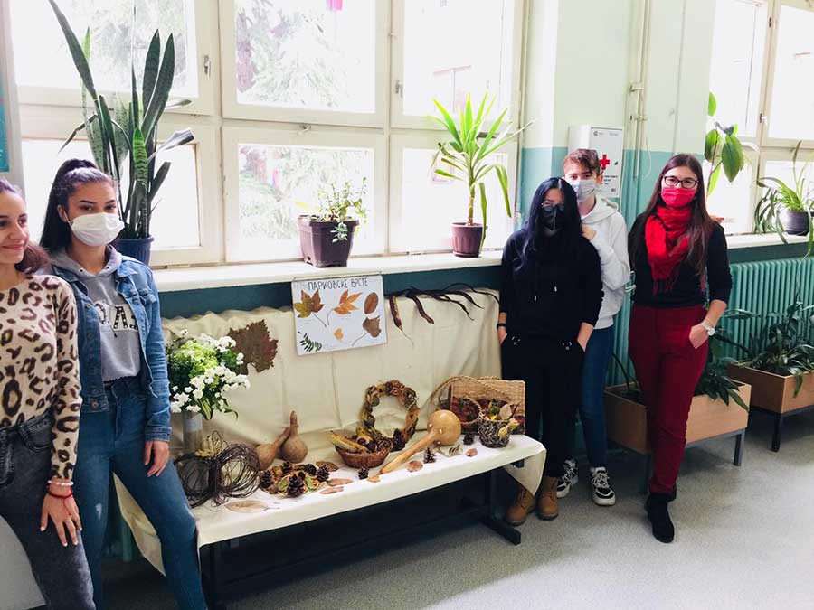

Ученичка задруга- Извештај о реализованим активностима

Назив ученичке задруге: Ученичка задруга „Неимар“ Грађевинска техничка школа „Неимар“
Датум регистрације ученичке задруге у АПР-у: 11.12.2019.године
Директор ученичке задруге: Зоран Никодијевић – замена Славиша Милосављевић
Педагошки руководилац ученичке задруге: Љиљана Младеновић
Претежна делатност ученичке задруге: 2369- Производња осталих производа од бетона, гипса и цемента 16.29 Производња производа од дрвета, прућа и сламе
Секције ученичке задруге:
- Производна секција производа од гипса и цемента
- Производна секција производа од дрвета, сламе и прућа
- Еколошко-рециклажна секција
Укупан број задругара:
- број ученика задругара: 95
- број наставника задругара: 13
- број родитеља задругара: 30
- број осталих задругара: 5
Компетенције које развија:
- Развијање потенцијала и радних навика ученика
-Развијање предузетничких компетенција и предузетничког духа задругара
-Јачање мотивација за производним и радним процесима,
-Јачање самопоуздања и свести о властитим интересовањима и могућностима
-Менторски рад наставника
-Развој вештина, способности ученика и чланова задруге
- Примена стеченог знања
- Продуктиван живот у заједници који подразумев тимски рад и комуникацију
- Спремност на деловање и предузимљивост
- Позитиван став према учењу и откривању нових садржаја
- Развијање критичког мишљења

У оквиру ове секције, која ради у оквиру пројекта „Обогаћени једносменски рад“ сем наставника и ученика, повремено су се укључивали и родитељи задругари.
Школска година, каква је била, није омогућила пун развој задруге и реализацију свих активности. Повремено смо могли да позивамо ђаке да нам се придруже у раду. Израђивани су производи од дрвета, у чему нам је много помогла донација МПНТР у виду ЦНЦ машине за сечење и гравирање.
Задруга ради 3 пута недељно, у холу школе истакнути су производи које израђујемо. Израђен је сајт, а набављена и фискална каса. Производе смо донирали и Дому за незбринуту децу као и установи „Мара“
Планирамо да од прихода које остварујемо, када се стекну услови, ученици задругари ногу да себи обезбеде неки бесплатан излет, или бар неку рату екскурзије, ако је буде.

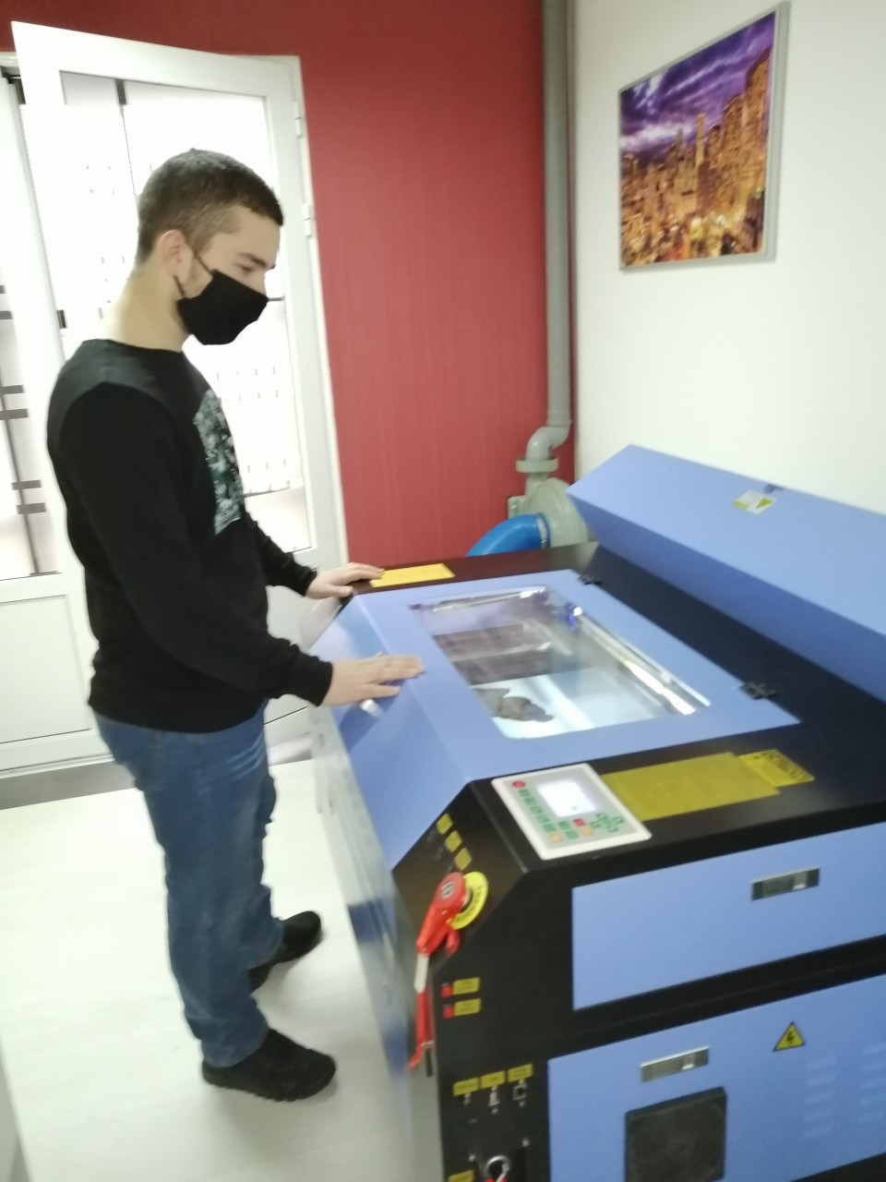

ПРЕГЛЕД СЕКЦИЈА И ГОДИШЊИ ФОНД РЕАЛИЗОВАНИХ ЧАСОВА
Фонд реализованих часова је умањен због наставе на даљину и комбиноване наставе.
Ред. бр. | Назив секције | Фонд час. | Задужен за организацију
1. | Фото и новинарска секција | 35 | Милош Ђорић
2. | Драмска секција | 35 | Снежана Лазић
3. | Макетарска секција | 35 | Љиљана Младеновић, Звездан Стипсић
Спортске секције, тек по завршетку пандемије
1. | Фудбалска секција | 35 | Славица Марјановић
2. | Кошарка | 35 | Јован Јовановић
3. | Одбојка | 35 | Јован Јовановић
4. | Шах | 35 | Никола Чолић

Чланови новинарске секције ГТШ Неимар учествују у пројекту „Ђак репортер“

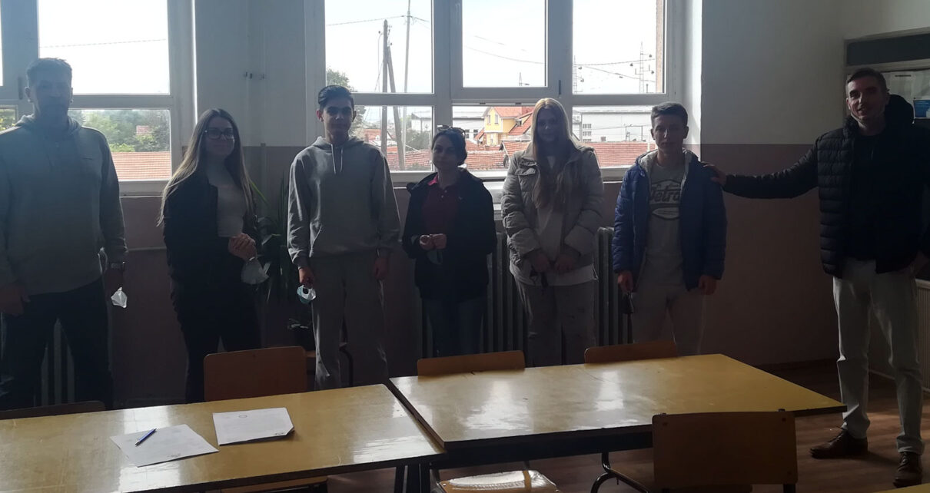
Чланови новинарске секције наше школе, уз надзор наставника Милоша Ђорића и Јована Јовановића, почињу са реализацијом пројекта „Ђак репортер“ који спроводи Савез за школски спорт Србије у сарадњи са Министарством омладине и спорта и Министарством просвете, науке и технолошког развоја.
Идеја пројекта је да ученици који су укључени у рад ове секције, извештавају о школским спортским такмичењима и догађајима, о навијању, спортским занимљивостима у школи, спортским успесима појединачно или успесима школе. Сви извештаји шаљу се у виду текста, фотографије или ТВ прилога Савезу за школски спорт, који то објављује на свом сајту.
Најбољи текстови и прилози биће објављени у емисији „Школски спорт“ која се емитује на РТС 1 каналу. Најбољи текстови и прилози могу донети новинару, секцији и школи награде.
Наши ученици већ имају доста идеја али и материјала за писање, снимање и сликање, као што је недавно завршено такмичење у стрељаштву са којег се наша школа, појединачно и екипно, вратила „окићена“ медаљама.
Облици образовно - васпитног рада | I разред |  | II разред |  | III разред |  | IV разред |  | Укупно
 | Н | Г | Н | Г | Н | Г | Н | Г | Н | Г
I. Обавезни наставни предмети | 30-32 | 1050-  1120 | 30-32 | 1050-  1120 | 30-32 | 1050-  1120 | 30-32 | 960-  1024 | 120-  180 | 4110-  4384
II. Изборни предмети |  |  | 6 |  | 8 |  | 4 |  | 18
III. Обавезне ваннаставне активности (часови / дани) спортске секције, еколошка секција, литерарна секција, новинарска секција, 2 часа недељно
1. Практичан рад |  | 60 |  | 60 |  | 60 |  | 60 |  | 240
2. Додатни рад | до 60 ч. |  | до 60 ч. |  | до 60 ч. |  | до 60 ч. |  | до 240 ч.
3. Припремни и допунски рад | 20-35 ч. |  | 20-35 ч. |  | 20-35 ч. |  | 20-35 ч. |  | 80-140 ч.
4. Друштвено-користан рад | 2 радна дана |  | 2 радна дана |  | 2 радна дана |  | 2 радна дана |  | 2 радна дана
IV. Факултативне ваннаставне активности
1. Стваралачке и слободне актив. | 40 ч. |  | 40 ч. |  | 40 ч. |  | 40 ч. |  | 160 ч.
2. Друштвене активности заједнице ученика и учен. задруге | 10-20 час. |  | 10-20 час. |  | 10-20 час. |  | 10-20 час. |  | 40-80 час.
Планирана екскурзија није реализована нити за један разред.

Донација опреме од стране компаније ЦРХ“

На обострано задовољство, наставили смо сарадњу са компанијом „CRH Srbijа“ из Новог Поповца.
Овога пута, уместо да се ученици нађу у кругу фабрике, представниви фирме су посетили нашу школу и донирали веома вредну опрему. То нам је омогућило да формирамо модерну лабораторију за испитивања грађевинског материјала.
Користимо прилику да се захвалимо на и донацијама са жељом да се сарадња настави.
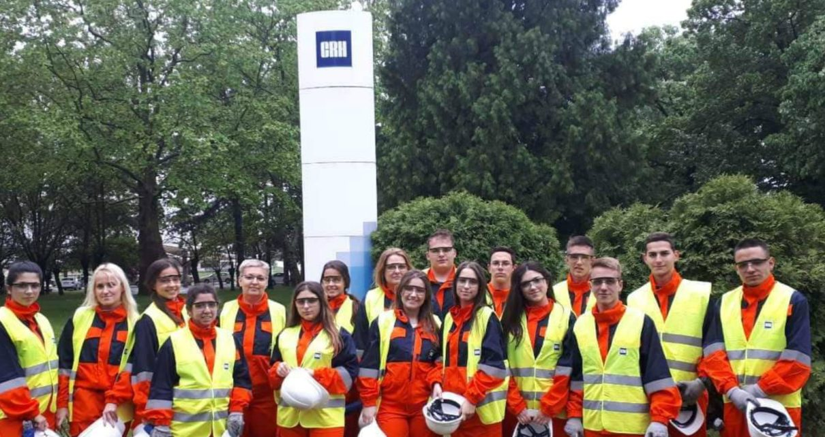

БЛОК НАСТАВА у школској 2020/2021.год

I разред |  | Настава у блоку 2020/21
одељење | предмет | наставник |  | број часова |  | број радне недеље |  | датум одржавања
АТ11 | Грађевинске конструкције и грађевински материјали | Зоран Никодијевић  Звездан Стипсић |  | 18+12  18+12 |  | 27. |  | 29.3. – 2.4.2021.
 | Нацртна геометрија и техничко цртање | Наташа Шагрић  Снежана Живановић |  | 30  30 |  | 2. |  | 7. - 11.9.2020.
АТ12 | Грађевинске конструкције и грађевински материјали | Ана Несторовић  Радица Јевремовић |  | 18+12  18+12 |  | 24. |  | 8.-12.3.2021.
 | Нацртна геометрија и техничко цртање | Ана Несторовић  Сандра Митровић |  | 30  30 |  | 2. |  | 7. - 11.9.2020.
ГД1 | Геодетска мерења и рачунања | Младен Вујовић  Милош Ђорић  Стеван Јовановић  Перица Михајловић |  | 30  30  60  60 |  | 28.  29. |  | 5. -9.4.2021.  12.-16.4.2021.
Р1 | Практична настава | Биљана Ратковић |  | 60 |  | 26.  32. |  | 22.-26.4.2021.  10.-14.5.2021.
I I разред |  | Настава у блоку 2020/21
одељење | предмет | наставник |  | број часова |  | број радне недеље |  | датум одржавања
АТ2 | Основе геодезије | Славиша Милосављевић  Перица Михајловић |  | 30  30 |  | 24. |  | 8.-12.3.2021.
 | Грађевинске конструкције | Звездан Стипсић  Радица Јевремовић |  | 30  30 |  | 23. |  | 1. - 5.3.2021.
 | Нацртна геометрија и техничко цртање | Гордана Трајковић |  | 30  30 |  | 2. |  | 7. - 11.9.2020.
ГТ2 | Саобраћајнице | Славиша Милосављевић  Наташа Шагрић |  | 30  30 |  | 26. |  | 22.-26.3.2021.
 | Испитивање материјала и конструкција | Сандра Митровић  Перица Михајловић |  | 30  30 |  | 23. |  | 1. - 5.3.2021.
 | Нацртна геометрија и техничко цртање | Радица Јевремовић  Снежана Пауновић |  | 30  30 |  | 2. |  | 7.-11.9.2020.
ГД2 | Геодетска мерења и рачунања | Милош Ђорић  Перица Михајловић |  | 60  60 |  | 33.  34. |  | 17.-21.5.2021.  24.-28.5.2021.
ГЛ2 | Асфалтне мешавине | Љиљана Младеновић |  | 30 |  | 25. |  | 15.-19.3.2021.
 | Испитивање бетона | Весна Минић |  | 30 |  | 28. |  | 5. -9.4.2021.
Р2 | Практична настава | Јадранка Величковић  Биљана Ратковић |  | 60 |  | 28.  33. |  | 5. -9.4.2021.  17.-21.5.2021.
I I I разред |  | Настава у блоку 2020/21
одељење | предмет | наставник |  | број часова |  | број радне недеље |  | датум одржавања
АТ3 | Разрада пројекта | Зоран Никодијевић  Звездан Стипсић  Гордана Трајковић |  | 30  30  60 |  | 25.  26.  25. 26. |  | 15.-19.3.2021.  22.-26.3.2021.  15.-26.3.2021.
 | Технологија грађевинских радова | Биљана Милићевић  Љиљана Младеновић |  | 30  30 |  | 27. |  | 29.3 - 2.4.2021.
ГТ3 | Испитивања материјала и конструкција | Ана Несторовић  Перица Михајловић |  | 30  30 |  | 26. |  | 22.-26.3.2021.
 | Технологија грађевинских радова | Радован Ћирић  Владица Пејовић |  | 30  30 |  | 27. |  | 29.3- 02.4.2021.
 | Механика тла и фундирање | Зоран Никодијевић  Перица Михајловић |  | 30  30 |  | 22. |  | 22.2.-26.2.2021.
ГД3 | Геодетска мерења и рачунања | Младен Вујовић  Бранислав Поповић  Славиша Цветковић  Перица Михајловић |  | 30  30  60  60 |  | 25.  32. |  | 8.- 12.3.2021.  10.- 14.5.2021.
Р3 | Практична настава | Љиљана Ристић  Биљана Ратковић |  | 60  60 |  | 27.  34. |  | 29.3 - 02.04.2021.  24. - 28.5.2021.
I V разред |  |  | Настава у блоку 2020/21
одељење | предмет |  | наставник |  | број часова |  | број радне недеље |  | датум одржавања
АТ41 | Технологија грађевинских радова |  | Владица Пејовић  Весна Минић |  | 60  60 |  | 33.  34. |  | 17.- 21.5.2021.  24.- 28.5.2021.
 | Урбанизам |  | Гордана Трајковић |  | 30 |  | 29. |  | 12.-16.4.2021.
АТ42 | Технологија грађевинских радова |  | Мирјана Николић  Славиша Милосављевић |  | 60  60 |  | 33.  34. |  | 17.- 21.5.2021.  24.- 28.5.2021.
 | Урбанизам |  | Гордана Трајковић |  | 30 |  | 28. |  | 5.-9.4.2021.
ГД4 | Геодетска мерења и рачунања |  | Бранислав Поповић  Младен Вујовић |  | 60  60 |  | 28.  34. |  | 5.-9.4.2021.  24.- 28.5.2021.
ПА4 | Практична настава |  | Зоран Ђокић |  | 60 |  | 33.  34. |  | 17.- 21.5.2021.  24.- 28.5.2021.

Напомена:
У складу са ситуацијом која је настала због проглашења епидемије и ванредног стања, школа је организовала наставуз на даљину, тако да смо за поједина одељења организовали блок наставу у псоледње две или три недеље.

Одељења:
Ат41 и Ат42- Урбанизам
Ат41 и Ат42 – Технологија грађевинских радова
Р1 и Р2 – Практична настава
Па4- Практична настава
Гд1, Гд2, Гд3, Гд4 – Геодетска мерења и рачунања

Опис реализованих активности у односу на приоритете:

Извод из извештаја о саморедновању и Школског развојног плана

Специфични циљеви (приоритети)

  - Унапређење процеса наставе и учења
  - Побољшање образовних постигнућа ученика
  - Унапређење процеса програмирања, планирања и извештавања

            - УНАПРЕЂЕЊЕ ПРОЦЕСА НАСТАВЕ И УЧЕЊА

Развојни циљ: Подизање квалитета наставе увођењем савремених наставних метода и облика, и прилагођавањем начина рада на часу образовно васпитним потребама ученика

Реализоване активности:

1.1. Обуке за наставнике из области примене нових наставних метода и облика рада

1.1.1.Увођење других облика стручног усавршавања (стручни скупови, дебате, трибине...) -Наставници су учествовали на „ онлајн“ трибинама, вебинарима, зум састанцима у организацији РТЦ Ниша. Биле су то трибине „ У одбрану науке“, и неколико трибина са темама везаним за пандемију.

1.1.2.Руководиоци стручних већа активно учествују у изради плана стручног
усавршавања; На предлог Тима за СУ, Школски одбор је усвојио предлог плана стручног усавршавања наставника за школску 2020/2021.

1.1.3. Формирање група наставника који ће похађати семинаре/обуке реализовао је Тим за стручно усавршавање у сарадњи са стручним већима и директором школе;

1.1.4. Обезбеђивање материјалних средстава за финансирање семинара - Средства за реализацију семинара обезбеђује школа и локална самоуправа.

1.1.5.Реализација семинара/обука
Наставници и остали запослени похађали су семинаре и обуке (детаљније у извештају Тима за стручно усавршавање и ЈИСП-у):

- „Интернет учионица“ у јулу месецу 2020., као и едукација осталих наставника од стране оних који су похађали семинар- припрема за нову школску годину и организације „наставе на даљину“-кроз једносменски рад и хоризонтално усавршавање међу наставницима
- “Дигитална учионица” мај, јун 2020
- Обука заинтересованих наставника ГТШ Неимар за коришћење ГУГЛ учионице; Обуку реализовали наставници који су похађали семинар.
- Обука „Сазнај и разазнај“
- Вредновање наставног рада ( предавање реализовао директор за заинтересоване наставнике у Амфитеатру Високе техничке школе), у циљу преношења знања које је стекао на семинару за директоре.
- Обука „Медијска писменост“ у организацији РТЦ и Америчке амбасаде.
- Грађанске иницијативе организовале су семинаре за наставнике Грађанског васпитања.
- Унапређивање међупредметне компетенције ученика“Одговоран однос према здрављу“
- Обука „Електронски портфолио“ у организацији РЦ, спровела Школа креативних вештина
Велики број активности се одвијао он лајн, путем зума или гугл мита, с обзиром на ситуацију пандемије. Наставници, ученици и родитељи су упућивани на линкове на којима могу да се пријаве и похађају обуке од значаја за васпитну,здравствену и образовну сферу ( нпр. „Чувам те“).

1.1.6. Примена стечених знања у наставним и ваннаставним активностима

Наставници су мотивисани да стечена знања пренесу ђацима, а најновије измене имплементирају у планове наставе и учења. Ово се може закључити на основу извештаја о посетама часовима директора, координатора наставе и стручног сарадника. Наставници опште образовних предмета били су учесници на семинарима везаним за исходе у оквиру опште образовних предмета у средњој школи.

  - Побољшање међусобне сарадње наставника кроз размену искуства

1.2.1.Израда наставних материјала у оквиру стручних већа;

Размена наставних материјала је континуирано присутна у раду наставника чланова стучних већа, посебно када су у питању стручни предмети грађевинске струке.

1.2.2. Размена примера добре праксе у оквиру школе и других стручних школа у региону одвијала се путем размене снимљених часова и наставних материјала ОН ЛАЈН;

1.2.3. Покренута је дискусија и договори о уједначавању тестова знања , посебно иницијалних, у оквиру стручних већа;

1.2.4.Реализација угледних и огледних часова није остварена у овој школској години, због добро познате ситуације. Предложено на Наставничком већу, као и стручним већима да се то надокнади током наступајуће школске године.

1.2.5.Формирање школске базе примера добре праксе још увек је у процесу настајања.
Колеге Милош Ђорић, Лела Голубовић и Гордана Трајковић снимали су часове за РТС, а по распореду који је прописало МПНТР као и заједница грађевинских и геодетских школа Србије. Колега Милош Ђорић је своје часове учинио доступним свима, преко линка, тако да из предмета Техничка обрада у премеру постоји база примера добре праксе.

1.2.6.Размена примера добре праксе у оквиру Заједнице грађевинских и геодетских школа није била током ове школске могућа сем !на даљину“, путем комуникације предметних наставника и стручних већа са другим грађевинским школама.Свакако су и ту помогли часови које су све школе снимале за потребе портала РТС планета, али и за потребе боље организације наставе током учења.

1.2.7.Формирање тима за ажурирање примера добре праксе одложено је за наступајућу школску годину због специфичних услова рада.

1.2.8. Подстицање он лајн комуникације наставника међусобно, наставника и ученика и наставника и родитеља је постало континуирано и устаљена пракса посебно због измењених услова рада с обзиром на пандемију

1.3. Афирмисање ваннаставних активности

1.3.1. Подстицање рада секција из области грађевинске струке и општег образовања;
Почела је са радом новинарска, фото и драмска секција. Неке од секција нису могле да реализују планиране активности, због ситуације са пандемијом вируса корона.
Новинарска секција ради 2 пута месечно, у оквиру пројекта „Ђак репортер“ а план је да фото и драмска секција буду у оквиру пројекта „Обогаћени једносменски рад у средњим школама“

1.3.2. Организовање спортских такмичења одвијало се на нивоу школе (стони тенис, мали фудбал, кошарка)
Учешће ученика на такмичењу у малом фудбалу, одбојци, као и наставника у одбојци, стоном тенису и кошарци.

1.3.3. Сталне пригодне изложбе ученичких радова у боксовима и ходницима школе. Улепшавање школског простора и атријума са ученицима смера пејзажна архитектура. Наставник је са ученицима организовао јесењу изложбу цвећа у просторијама школе. У другом полугодишту, ученици са поменутог образовног профила су се припремали и за завршни испит.

Сталне су поставке радова ученика са смера архитектонски техничар и геодетски техничар –геометар , као и осталих радова из области грађевинарства у боксовима школе и учионицама поменутих образовних профила..

1.3.4. Унапређење рада Ученичког парламента;

Састанци Ученичког парламента организовани су према плану рада УП, у школи и он лајн, како су то околности налагале. Теме су биле редовне према плану рада али и прилагођене ситуацији пандемије.

1.3.5.Учешће ученика у професионалном информисању ученика основних школа

Приликом обиласка основних школа у циљу промоције наше школе, укључивали су се ученици, који су најбољи промотери образовних профила које школа нуди. Посетили смо само неколико школа. Промоција школе је великим делом била „“на даљину“ и преко медија. Веома је важно да је промоција, која је укључила и један број ученика дала изузетно добре резултате, тако да је упис ученика одличан.

1.3.6. ГТШ Неимар је укључена у пројекат „Обогаћени једносменски рад у средњим школама“ од 1.9.2020.године.
Имајући у виду ситуацију која нас је пратила читаве годинеа поготову чињеницу да нису сви ученици у сваком тренутку у могућности да наставу слушају непосредно у школи, организовали смо поред већ планираних активности и активности које су имале за циљ додатну помоћ сваком ученику.
То је подразумевало следеће:
- постизање бољих образовних постигнућа ученика (додатна и допунска настава, пре свега из стручних предмета грађевинске струке и математике),
- методе и технике успешног учења (наставници грађанског васпитања),
- радионице превенције вируса COVID 19 (наставници грађанског васпитања),
- едукација ученика за рад у ГУГЛ учионици
- улепшавање школског простора и атријума
.
Ученицима су достављани материјали у виду туторијала, додатног материјалa, корисних линкова ка презентацијама, примерима добре праксе и снимљеним часовима.
У другом полугођу:
- Припрема ученика за завршни односно матурски испит
- Активности у оквиру ученичке задруге, која и јесте била један од примарних циљева организације једносменског рада.

Распоред активности је видно истакнут на огласној табли школе, као и на нашем сајту и фејсбук страници. Евиденција о реализацији једносменског рада по данима налази се у књизи евиденције о реализацији осталих облика образовно -васпитног рада, која се чува у школи.

- Учешће ученика у пројектима

На позив Пријатеља деце Града Ниша три ученице трећег разреда ГТШ Неимар, иначе чланице Ученичког парламента су биле наше представнице на семинару одржаном у Београду крајем јуна 2021. године.
Ученички су активно укључени у пројекте „Обогаћени једносменски рад“, у пројекат „ Опремање ученичке задруге“ који је финансирало МПНТР у виду донације ЦНЦ машине за сечење и гравирање. Пројекат компаније НИС„ Дигитализујмо школу заједно“ и фондације Ана и Владе Дивац из„ СТЕАМ области“ подразумевају унапређење материјалних услова и ресурса у школи.

1.4. Омогућавање ученицима да стичу са успехом знања, усвајају вредности, развијају вештине и компетенције у складу са предвиђеним исходима.

Реализоване активности:

1.4.1. Праћење наставног процеса посетама часова наставника свих стручних већа /у циљу реализације наставе у циљу постизања исхода/.

1.4.2. Формирање тима /наставника, родитеља и ученика/за праћење изостајања и успеха ученика реализовано је кроз активности Тима за подршку ученицима.

1.4.3. Унапређивање формативног и сумативног оцењивања са посебним акцентом на рад на пракси, кроз упућивање наставника на Наставничким већима и састанцима актива да редовно бележе и сумирају активности ученика континуирано и када су у школи и када су „на даљину“
1.4.4. Реализовање едукација за наставнике са темом подстицања интелектуалне радозналости и критичког мишљења – Поједини наставници су се пријављивали за семинаре са овим темема и усавршавали се он лајн.

1.4.5. Примена усвојених садржаја у раду на часу-праћење и анализа наставног процеса је континуиран процес који се одвија и он лајн и у школи.

1.4.6. Континуирано извештавање о ученицима који су постигли најбољи успех на крају класификационих периода, који су постигли успех на такмичењима или у ваннаставним активностима/ на огласној табли, путем књиге обавештења, на сајту, преко ФБ странице. /

- ПОБОЉШАЊЕ ОБРАЗОВНИХ ПОСТИГНУЋА УЧЕНИКА

Развојни циљ: Подизање квалитета знања ученика /функционална, употребљива и трајна знања/ ; Побољшање резултата ученика на завршном испиту.

Реализоване активности:

  - Обезбеђивање уједначених и јавно доступних критеријума оцењивања који су усаглашени са образовним стандардима

2.1.1. Уједначавање критеријума оцењивања на нивоу Стручних већа и повезивање са стандардима и исходима постаје пракса и контимуирани процес.

2.1.2. Редовно праћење и анализа успеха ученика (редовна , допунска и додатна настава) реализује се на одељењским , наставничким и стручним већима као и тимовима.

2.1.3. Организовање иницијалних тестирања реализовано је из великог броја предмета.

2.1.4. Унапређење рада на областима на којима су ученици постигли низак ниво постигнућа спроводи се на основу анализе успеха ученика , путем пружања могућности за допунски рад и консултације из области и предмета код којих постоји проблем у савладавању градива.

2.1.5. Континуирано анкетирање ученика свих разреда /о успеху, изостајању, професионалном развоју/ спроводи психолог школе са циљем побољшања успеха, смањења изостајања и унапређења професионалног развоја , редовно и доприноси сагледавању постигнућа ученика и кључних проблема у вези напредовања.

2.1.6. Прилагођавање стицања знања ученицима са тешкоћама у раду (редовна настава, допунска и додатна настава ) је уобичајена пракса и део рада наставника, када је потребно уз сарадњу са Тимом за инклузију. У наредном периоду акценат ћемо ставити на процесо индивидуализације.

2.2. Мотивисање ученика и наставника

2.2.1. Промовисање најбољих резултата ученика и одељења кроз истицање њихових успеха на сајту школе као и наставника.

Најбоља одељења и најуспешнији ученици, посебно они који су освојили награде на такмичењима редовно се похваљују и награђују путем књиге обавештења, путем сајта школе, и друштвених мрежа.

2.2.2. Анализа степена остварености образовних стандарда ученика по разредима (формативно и сумативно оцењивање)

Од проглашења пандемије, посебно је дошла до изражаја „настава на даљину“ као и мотивисање ученика да на најбољи начин искористе могућност да напредују у формативном смислу. Наставници се подстичу да редовно бележе своје утиске и формативно оцењују ученике било да су на он лајн настави или настави у школи.Редовно се на састанцима одељењских већа, наставничких и тимова подсећа на важност континуираног формативног и сумативног оцењивања.

  - Побољшање резултата ученика на завршном и матурском испитима

2.3.1. Упознавање наставника, ученика и родитеља са анализом резултата на завршном и матурском испиту претходне школске године је реализовано путем родитељских састанака, Савета родитеља и Ученичког парламента , када је било могуће у непосредном контакту или он лајн слањем извештаја путем мејла. Директор, координатори наставе и Тим за подршку редовно очекују и уважавају повратну информацију свих актера школског живота.

2.3.2. Информисање ученика о плану подршке у припреми завршног и матурског испита спроводе одељењске старешине , или предметни наставници уколико се то од њих тражи, непосредно или како то услови дозвољавају.

2.3.3. Организовање припремне наставе за полагање завршног и матурског испитаспроводи се према плану у школи , током последње школске године у оквиру „Обогаћеног једносменског рада“.

2.3.4. Континуирано информисање наставника, ученика и родитеља о пројекту државне матуре, у циљу унапређивања постигнућа ученика, обављају одељењске старешине на родитељским састанцима, директор и координатори наставе , као и секретар школе на Савету родитеља, и Ученичком парламенту.

- УНАПРЕЂЕЊЕ ПРОЦЕСА ПРОГРАМИРАЊА, ПЛАНИРАЊА И ИЗВЕШТАВАЊА

Развојни циљ: Успешна оствареност образовно васпитног рада усмереног ка праћењу исхода у наставним предметима и развијању међупредметних и предметних компетенција

Реализоване активности:

3.1. Израда школских докумената у складу са Развојним планом школе и Школским програмом.

3.1.1. Упознавање наставника са начином усклађивања школских докумената на Наставничким већима.

3.1.2. Упознавање наставника са садржајем и функцијом Школског развојног плана и процесом његове израде и реализације на Наставничким већима .

3.1.3. Усаглашавање Годишњег плана рада школе са развојним планом, школским програмом и годишњим календаром, као и са годишњим извештајем о раду кроз рад тимова и актива чији је ово задатак.

3.1.4. Усклађивање планова рада стручних већа, одељењских већа и Педагошког колегијума кроз рад координатора наставе , директора и стручног сарадника.

3.1.5. Усклађивање планова рада стручних већа за област предмета на стручним већима.

3.1.6. Усклађивање индивидуалних планова рада одељењских старешина уз помоћ стручног сарадника.

3.1.7. Усклађивање планова рада секција и ваннаставних активности, као и обогаћеног једносменског рада, у складу са реалним могућностима реализације (директор, координатори наставе, стручни сарадник).

3.1.8. Континуирано извештавање тимова, органа током школске годинена Наставничком већу и другим органима школе.

3.1.9. Уважавање узрасних, развојнихг и специфичних потреба ученика, као и потреба школе приликом израде школских докумената.

3.1.10. Анализа усклађивања програма и планова ГТШ „Неимар“.

3.2. Планирање образовно – васпитни рад усмерен на развој и остваривање циљева образовања и васпитања,исходе наставних предмета

3.2.1. Анализа годишњих и оперативних планова рада наставника, као и припрема за час континуиран је процес који се реализује у оквиру посете часовима наставника(директор, координатори наставе, психолог школе).

3.2.2. Допунска и додатна настава се организују у складу са постигнућима ученика (извештаји одељењских већа). Распоред допунске наставе истакнут је на табли за обавештења ученика.

3.2.3. Планирање васпитног рада засновано је на интересовањима, потребама ученика и условима окружења.

3.2.4. Утврђивање врста и броја секција и других слободних активности на основу резултата испитивања интересовања ученика на почетку школске године.

3.2.5. Континуирана је примена упитника за самовредновање рада наставника.

Временски план:

ЦИЉЕВИ И ЗАДАЦИ | Период реализације
 | 2019-2020 | 2020 | 2020-2021 |  | 2021 | 2021-2022 | 2022
 | сеп.-јан | јан-јун. | јун-јан |  | јан-јун | јун-јан | јан-сеп.
1. Унапређење процеса наставе и учења
1.1. Обуке за наставнике из области примене нових наставних метода и облика рада

1.1.1. Увођење других облика стручног усавршавања (нпр. стручни скупови, дебате, трибине...) | * | * |  | * | * | * | *
1.1.2.Израда плана стручног усавршавања и активно учешће председника стручних већа | * |  |  | * |  | *
1.1.3. Формирање група наставника који ће похађати семинаре/обуке | * |  |  | * |  | *
1.1.4. Обезбеђивање материјалних средстава за финансирање семинара |  | * |  |  | * |  | *
1.1.5. Реализација семинара/обука | * | * |  | * | * | * | *
1.1.6. Примена стечених знања у наставним и ваннаставним активностима | * | * |  | * | * | * | *
1.2. Побољшање међусобне сарадње наставника кроз размену искуства
1.2.1. Израда савремених наст. материј. оквиру стручних већа | * |  |  | * |  | *
1.2.2. Размена примера добре праксе у оквиру школе и других стручних школа у региону | * | * |  | * | * | * | *
1.2.3. Уједначавање тестова знања у оквиру стручних већа | * |  |  | * |  | *
1.2.4. Оснаживање тимског рада при планирању и реализацији наставе | * |  |  | * |  | *
1.2.5. Реализац.угледних часова/стручни и општеобразовни предмети | * | * |  | * | * | * | *
1.2.6. Формирање базе примера добре праксе у оквиру школе | * | *
1.2.7. Размена примера добре праксе у оквиру Заједнице грађевинских и геодетских школа | * | * |  | * | * | * | *
1.2.8. Формирање тима за ажурирање базе примера добре праксе | * |  |  | * |  | *
1.2.9. Подстицање on line комуникације наставника и ученика | * | * |  | * | * | * | *
1.3. Афирмисање ваннаставних активности
1.3.1. Подстицање рада секција у области грађевинске струке и општег образовања | * |  |  | * |  | *
1.3.2. Организовање спортских такмичења на нивоу школе (стони тенис, мали фудбал, кошарка) | * |  |  | * |  | *
1.3.3. Сталне пригодне изложбе ученичких радова у боксевима у ходницима школе |  | * |  |  | * |  | *
1.3.4. Унапређење рада Ученичког парламента | * |  |  | * |  | *
1.3.5. Учешће ученика у професионалном информисању ученика основних школа |  | * |  |  | * |  | *
1.3.6. Укључивање ученика у одговарајуће пројекте које се реализују у окружењу и шире | * | * |  | * | * | * | *
1.4.Омогућавање ученицима да успешно стичу знања,усвајају вредности, развијају вештине и
компетенције у складу са исходима
1.4.1. Праћење наставног процеса посетама часова наставника свих стручних већа према утврђеном плану | * |  |  | * |  | *
1.4.2. Формирање тима наставника,родитеља и ученика за праћење изостајања и успеха ученика | * |  |  | * |  | *
1.4.3. Унапређивање формативног и сумативног оцењивања са посебним акцентом на рад на пракси | * |  |  | * |  | *
1.4.4. Реализовање едукација за наставнике са темом подстицања интелектуалне радозналости и критичког мишљења | * | * |  | * | * | * | *
1.4.5. Примена усвојених садржаја у раду на часу | * | * |  | * | * | * | *
1.4.6.Организовање ученичких дана-ученици реализују поједине часове, према припремљеном плану , преузимајућ улогу наставника | * | * |  | * | * | * | *
1.4.7. Континуирано извештавање о ученицима који су постигли најбољи успех на крају класификационих периода,натакмичењима или у ваннаставним активностима(огласна табла,књига обавештења, сајт,ФБ) | * | * |  | * | * | * | *
2. Побољшање образовних постигнућа ученика
2.1. Обезбеђивање уједначених и јавно доступних критеријума оцењивања који су усаглашени са
образовним стандардима
2.1.1. Уједначавање критеријума оцењивања на нивоу стручних већа и повезивање са стандардима и исходима | * |  |  | * |  | *
2.1.2. Редовно праћење и анализа успеха ученика (редовна, допунска и додатна настава) | * | * |  | * | * | * | *
2.1.3.Организовање иницијалног тестирања | * |  |  | * |  | *
2.1.4. Унапређење рада на областима на којима су ученици постигли низак ниво постигнућа |  | * |  |  | * |  | *
2.1.5. Континуирано анкетирање ученика свих разреда о успеху, изостајању, професионалном развоју са циљем побољшања у свим сегментима | * | * |  | * | * | * | *
2.1.6. Прилагођавање стицања знања ученицима са тешкоћама у раду (редовна, допунска, додатна настава) | * | * |  | * | * | * | *
2.2. Мотивисање ученика и наставника
2.2.1. Промовисање најбољих резултата ученика и одељења кроз истицање њихових успеха на сајту школе | * | * |  | * | * | * | *
2.2.2. . Анализа степена остварености образовних стандарда ученика по прзредима (формативно и сумативно оцењивање); прављење одељењског портфолиа |  | * |  |  | * |  | *
2.3.Побољшање резултата ученика на завршном и матурском испиту
2.3.1. Упознавање наставника, ученика и родитеља са анализом резултата на завршном и матурском испиту претходне школске године |  | * |  |  | * |  | *
2.3.2. Информисње ученика о плану подршке у припреми завршног и матурског испита |  | * |  |  | * |  | *
2.3.3. Организовање припремне наставе за полагање завршног и матурског испита |  | * |  |  | * |  | *
2.3.4. Континуирано информисање наставника, ученика и родитеља о пројекту државне матуре, у циљу унапређивања постигнућа ученика |  | * |  |  | * |  | *
3. Унапређење процеса програмирања,планирања и извештавања
3.1. Израда школских докумената у складу са ШРП и Школским програмом
3.1.1. Упознавање наставника са начином усклађивања школских докумената | * |  |  | * |  | *
3.1.2. Упознавање наставника са садржајем и функцијом ШРП и процесом његове израде и реализације | * |  |  | * |  | *
3.1.3. Усаглашавање Годишњег плана рада школе са Развојним планом, Школским програмом и Годишњим календаром, као и са Годишњим извештајем о раду | * |  |  | * |  | *
3.1.4. Усклађивање планова рада стручних већа, одељењских већа, Педагошког колегијума | * |  |  | * |  | *
3.1.5. Усклађивање планова рада стручних већа за област предмета | * |  |  | * |  | *
3.1.6. Усклађивање индивидуалних планова рада одељењских старешина | * |  |  | * |  | *
3.1.7. Усклађивање планова рада секција и ваннаставних активности у  складу са реалним могућностима реализације | * |  |  | * |  | *
3.1.8. Континуирано извештавање тимова , органа током школске године | * | * |  | * | * | * | *
3.1.9. Уважавати узрасне, развојне и специфичне потребе ученика, потребе школе, приликом израдае школских докумената | * |  |  | * |  | *
3.1.10. Анализа усклађивања програма и планова |  | * |  |  | * |  | *
3.2. Планирање образовно васпитног рада усмереног на развој и остваривање циљева образовања
и васпитања и исходе наставних предмета
3.2.1. Анализа годишњих и оперативних планова рада наставника и припрема за час |  | * |  |  | * |  | *
3.2.2. Допунска и додатна настава се организују у складу са постигнућима Ученика (извештаји одељњских већа) |  | * |  |  | * |  | *
3.2.3. Планирање васпитног рада зазновано је на интересовањима, потребама ученика и условима окружења |  | * |  |  | * |  | *
3.2.4. Утврђивање врста и броја секција и других слободних активности на основу резултата испитивања интересовања ученика на почетку школске године | * |  |  | * |  | *
3.2.5. Континуирана примена упитника за самовредновање рада наставника |  | * |  |  | * |  | *

ОПШТА ОРГАНИЗАЦИЈА РАДА ШКОЛЕ
Васпитно - образовни рад организован је по посебно утврђеном плану и програму и одвијао се у оквиру 17 одељења од првог до четвртог разреда. Први разред броји 4 одељења, други разред 5 одељења, трећи разред 4 одељења и четврти разред 4 одељења.
Заступљена су два подручја рада и то:
- геодезија и грађевинарство
-шумарство и обрада дрвета
Настава се одвија по одељењима која броје до 16-30 ученика. Додатна, допунска настава и слободне активности одвијају се по групама које броје до 10-15 ученика. Настава руског језика одвија се по групама које броје до 15 ученика. Практична настава се такође одвија по групама које броје до 10 ученика. Постоје и предмети где се комплетна настава, предавања и вежбе, одвијају поделом одељења на две групе. Општу организацију рада школе и њено деловање постављају директор, организатори практичне наставе у сарадњи са психологом школе и одељенским старешинама.
На почетку школске године, достављен је оперативни план рада школе за «комбиновану наставу» а затим и за «наставу на даљину». Распоред дненог рада је измењен, а настава је трајала до 12.25, уз часове који су трајали 30 минута. Након тога, када је ситуација дозвољавала организован је једносменски рад. Комбинована настава подразумевала је да ученици буду подељени у две групе, а да једна група ученика похађа наставу у школи, а друга од куће преко неке од апликација и алата за рад, као и платформе коју је школа одредила пре почетка ( наша школа је верификовала платформу ГУГЛ учионица). Њу су користили и ученици и наставници. Било је и ученика, односно њихових родитеља и законских заступника који су се определили за «искључиво наставу на даљину».
Почетком децембра, и од 8.марта, кренула је «настава онлајн» за све ученике школе. Овакав вид наставе изискивао је пуно напора, и ученика и наставника.
Све у свему, целокупна организација наставе, може се оценити као добра. Искуства су различита, помагали смо ученицима који нису имали техничких могућности да прате наставу, нарочито у почетку, било је тешких периода прилагођавања за све. Редовно смо одржавали седнице Тима за кризне ситуације, процењивали здравстену ситуацију и слали податке Школској управи у Нишу и институту за јавно здравље.
Упоредо са редовном наставом, покушали смо да организујемо и додатну подршку ученицима, углавном «на даљину» а када су околности дозвољавале и рад ученичке задруге и других секција које су биле планиране у оквиру пилот пројекта «Обогаћени једносменски рад у средњим школама». Било је реалних проблема са организовањем практичне наставе, редовне али и оне која је планирана у блоку, пре свега за профиле који су изискивали одлазак у фирме или предузећа. На крају наставне године, уз нешто мало проблема, и сажимања, одрађена је блок настава.
Било је пуно разумевања за све ученике, ипак је пандемија погодила све нас, укључујући и то да се неколицина деце, али и наставника разболело. Нажалост, колега Никодијевић Зоран, преминуо је од последица коронавируса почетком децембра 2020. године. Та ситуација је заиста погодила колеге, његове ученике и запослене у школи.
Као и прошле године, организовали смо матурски испит, без икаквих проблема, уз примену свих епидемиолошких мера и свих безбедносних мера.
Матурски испит се састоји из два дела: заједничког и посебног дела. Заједнички део је за све образовне профиле израда писменог задатка из српског језика и књижевности.
Посебни део се састоји из:
    - израде и одбране матурског практичног рада и
    - усменог испита из изборног предмета
Разредни, поправни и ванредни испити
Организоавни су разредни испити из предмета руски језик за ученике првог и трећег разреда, као и из француског и немачког језика за све ученике наше школе, због недовољног броја ученика да би формирали групе. Организован је разредни испит за 5 ученика који се нису укључивали у процес рада у школи, а ни током наставе на даљину.
Поправни испити су одржани у августовском за ученике I, II и III разреда, а за ученике завршног разреда у јунском и августовском року
Матурски испит је организован од 5. до 15. јуна 2021. године, а за оне који нису положили у првом року од 23.до 28.8.2021.године.
Ванредне испите полажу ученици који имају статус ванредног ученика. Испити се полажу у новембарском, јануарском, априлском, јунском и августовском року. План и распоред ванредних испита је саставни део годишњег плана рада.
Пријављивање испита ванредних ученика школе у школској 2020/2021. години:

Испитни рок | Пријава испита | Полагање испита
Октобарски | 1-5. октобра | 11-25.октобра
Јануарски | 19-23.децембра | 16-30.јануара
Априлски | 1-4.марта | Није организовано
Јунски | 5- 9.јуна | 16-30.јуна
Августовски | 23-27.августа | 3-17.септембра
Награде и похвале, стипендије

Ученик који постиже изузетне резултате похваљује се и награђује. Награде се додељују за одличан успех ( од средстава ђачког динара), освојена прва три места на такмичењима и за успешно учешће у слободним активностима.Такође наставник ментор који је спремао ученика за такмичење,а он освојио прва три места на републичком такмичењу такође се похваљује и награђује. Ове школске године није било традиционалног такмичења Грађевинских и геодетских школа Србије, али је зато ученик Емил Мишић заблистао на Републичком такмичењу из математике, који је освојио другу награду. Похваљујемо и ментора наставницу математике Марину Пипу.
Посебно, али значајно место у систему награђивања и похваљивања ученика заузима избор ученика генерације, који се својим радом, залагањем, успехом и целокупним понашањем истиче међу својим вршњацима. Ученика генерације проглашава Наставничко веће школе на основу критеријума утврђених Правилником о проглашењу ученика генерације.За ученике који су постигли запажене резултате у спортским активностима одређује се, на предлог наставника физичког васпитања, спортиста генерације. Ове године, обезбедили смо скромне и пригодне поклоне за ученика и спортисту генерације. За ученика генерације Радојевић Вељка поклоне је обезбедио Град Ниш, а уручени су му на свечаности у Официрском Дому у Нишу, крајем јуна месеца.За спортситу генерације проглашена је ученица одељења Па4, Милошевић Јована.
Ученицима који се истичу у раду као и онима слабијег материјалног стања, школа обезбеђује стипендије а средства се прикупљају од донатора и хуманитарних организација. Обезбеђује се бесплатан превоз за ученике слабијег материјалног стања.У овој школској години обезбеђен је бесплатан превоз више од 25 пута. За ученициу наше школе чија је кућа страдала у пожару који је делом захватио и просторије наше школе на полигону, обезбеђена је новчана помоћ, коју су прикупили и ученици и наставници, а бивши ученик школе Никола Петровић је финансирао куповину таблет-рачунара.

Васпитно - дисциплинске мере
У току школовања ученик је обавезан да поштује правила понашања утврђена кућним редом са којим га упознаје одељењски старешина на првом часу одељењског старешине.За повреду обавезе ученику може да се изрекне васпитно -дисциплинска мера и дисциплинска мера: опомена или укор одељењског старешине, укор Одељењског већа, Укор директора или Наставничког већа и искључење из школе, о чему одлучује Наставничко веће.
За ученике који су дисциплински кажњавани, одређена је била и мера друштвено – корисног рада у првом полугођу.
 | Укор одељ.стар. | Укор Одељ.већа | Укор директора | Укор НВ
Број ученика | 12 | 6 | 2 | 2

За двојицу ученика одељења Р1, одређен је друштвено – користан рад. У складу са Правилником одређен им је једнонедељни рад у башти под надзором одељенског старешине, односно стручног сарадника, а извештај о раду је поднет Наставничком већу, које их је и казнило том мером.

6.1. Организација стручног руковођења

Стручно руковођење у школи остварује директор. У реализацији и организацији рада школе учествују и следећи органи:
- Наставничко веће,
- Одељенска већа,
- Стручни активи ( за развојно планирање и за развој школског програма)
- Стручна већа
- Тимови(тим за самовредновање, тим за заштиту од насиља, тим за инклузивно образовање, за међупредметне компетенције, за праћење квалитета рада установе, за промоцију, за планирање стручног усавршавања наставника, тим за каријерно вођење и саветовање, тим за инклузију...).
- Педагошки колегијум чине председници стручних већа, председници стручних актива, стручни сарадник и њиме руководи директор. Педагошки колегијум доноси и план стручног усавшавања наставника
- Сталне комисије ( за сарадњу са родитељима, за израду распореда часова, за културну и јавну делатност школе...)
- Пројектни тим, који се формира по потреби, а када је у питању аплицирање за пројекте код домаћих и страних донатора.
- По потреби у школи могу да се формирају и друге комисије и тимови, а по потреби и по налогу директора школе.

6.2. СТРУЧНИ ТИМОВИ ЗА ШКОЛСКУ 2020/2021. ГОДИНУ

ТИМ ЗА САМОВРЕДНОВАЊЕ ТИМ ЗА ПЛАНИРАЊЕ СТРУЧНОГ УСАВРШАВАЊА
1. Милош Ђорић, координатор 1.Биљана Милићевић,координатор
2.Бранислав Поповић 2.Бранислав Поповић
3.Миланка Антов 3.Милица Андрејев
4.Марина Пипа 4.Загорка Гајић
5.Сретен Васић 5.Драгана Раденковић
6.Милена Кенић 6.Милан Драча
7. Перица Михајловић 7. Снежана Пауновић
8. Саша Серафимовић 8.Љиљана Анђелковић
9. Савић Марко- Ат11- Савет родитеља 9.Гордана Трајковић
10.Ивана Бошковић – Ат31- УП 10. Марија Благојевић

ТИМ ЗА ЗАШТИТУ ОД ДИСКРИМИНАЦИЈЕ ТИМ ЗА МАРКЕТИНГ И ПРОМОЦИЈУ ШКОЛЕ
НАСИЉА, ЗЛОСТАВЉАЊА И ЗАНЕМАРИВАЊА
1.Милијана Милошевић, координатор 1.Наташа Шагрић, координатор
2.Сретен Васић 2.Сретен Васић
3.Јована Филиповић 3.Звездан Стипсић
4.Мирјана Николић 4.Биљана Милићевић
5.Стеван Јовановић 5.Љиљана Младеновић
6.Александра Николић 6.Снежана Живановић
7.Миле Владимиров 7.Снежана Лазић
8.Јован Јовановић 8 .Милена Кенић
9. Ђокић Милица – Гд3 представник Ученичког Парламента 9.Лела Голубовић
10. Данијела Јокић- Гт3- представник СР 10. Перица Михајловић
ТИМ ЗА РАЗВОЈ МЕЂУПРЕДМЕТНИХ ТИМ ЗА ПОДРШКУ УЧЕНИЧКОМ ПАРЛАМЕНТУ
КОМПЕТЕНЦИЈА И ПРЕДУЗЕТНИШТВО 1.Сандра Митровић,координатор
1.Весна Минић, координатор 2.Милијана Милошевић
2. Никола Вучковић 3.Драгана Пејовић
3.Младен Вујовић 4.Јован Јовановић
4.Лидија Бркић 5.Иван Илић
5.Зоран Ђокић 6.Славиша Цветковић
6.Бојана Садиковић 7.Данијела Димић
7.Радован Ћирић 8.Никола Чолић
8.Славиша Милосављевић 9.Милан Драча
9.Милица Станковић 10.Стеван Јовановић
10.Јована Младеновић
ТИМ ЗА КАРИЈЕРНО ВОЂЕЊЕ И САВЕТОВАЊЕ ТИМ ЗА ИНКЛУЗИЈУ 1.Снежана Лазић, координатор 1.Милијана Милошевић координатор
2. Снежана Живановић 2.Славиша Милосављевић
3.Радица Јевремовић 3. Радован Ћирић
4.Весна Минић 4. Славиша Цветковић
5.Милијана Милошевић 5. Биљана Ратковић
6.Ана Несторовић 6.Зоран Ђокић
7.Марина Пипа 7.Љиљана Ристић
8.Мирјана Николић 8.Наташа Шагрић
9.Зорана Богуновић 9. Стојадиновић Милица - Ат12- представник УП
10.Загорка Гајић 10. Јелена Стојановић- Гт2- Представник Савета родитеља

СТРУЧНИ АКТИВ ЗА ШКОЛСКО РАЗВОЈНО ПЛАНИРАЊЕ ТИМ ЗА ОБЕЗБЕЂИВАЊЕ
КВАЛИТЕТА И РАЗВОЈА УСТАНОВЕ
1.Анђелковић Љиљана, координатор 1.Сретен Васић, координатор
2.Сретен Васић 2. Снежана Пауновић
3. Славица Марјановић 3. Милош Ђорић
4.Јадранка Величковић 4.Љиљана Младеновић
5.Владица Пејовић 5. Биљана Ратковић
6. Јована Младеновић 6. Владица Пејовић
7. Милијана Милошевић 7. Данијела Пешић- Ат3-Представник СР
8. Ивана Миленовић Тодоровић 8. Љубомир Митровић -Ат42 - ПредставникУП
9. Представник локалне заједнице 9. Представник локалне заједнице
10. Миловановић Александра – Ат41- Представник СР 10. Јасмина Радоњић

ТИМ ЗА ПОДРШКУ УЧЕНИЦИМА И ПРАЋЕЊЕ ПОСТИГНУЋА ТИМ ЗА КРИЗНЕ СИТУАЦИЈЕ

- Лела Голубовић, координатор 1. Сретен Васић, координатор
- Милијана Милошевић 2. Милијана Милошевић
- Сретен Васић 3. Јована Филиповић
- Звездан Стипсић 4. Ивица Гацик
- Радица Јевремовић 5. Љиљана Младеновић
- Зорана Богуновић 6. Снежана Пауновић
- Сандра Митровић 7. Милош Ђорић
- Димитријевић Милица – Гд3- Представник УП 8. Марић Вук -Гд4- Представник УП
- Наташа Јовановић – Гд1- Представник СР 9. Марија Маринковић -Гд2- Представник СР

По потреби су формирани и следећи тимови:

Пројектни тим:

Стални чланови:Сретен Васић и Љиљана Младеновић, а по потреби и у односу на тему и врсту конкурса на који се аплицирало придружени су: Милош Ђорић, Славиша Цветковић, Милица Станковић, Звездан Стипсић и Ивана Миленовић.

Тим за израду годишњег плана рада школе:
Ово је тим који се формира по потреби и увек у различитом саставу.

7.ИЗВЕШТАЈИ СТРУЧНИХ ТИМОВA ЗА ШКОЛСКУ 2020/2021.ГОДИНУ

7.1. Извештај тима за заштиту ученика од насиља, злостављања и занемаривања о раду током школске 2019-2020.год
Извештај о раду тима за заштиту ученика од дискриминације, насиља, злостављања и занемаривања школске 2020/2021.год
На почетку школске године формиран је Тим за заштиту од ДНЗЗ .Због измењеног начина рада и епидемиолошкких мера којих је било неопходно да се придржавамо, састанци тима одржавани су он лајн, путем појединачних консултација и изузетно једном уз поштовање мера у школи. Чланови су путем мејла упознати са планом и програмом као и законском регулативом посебно са Програмом заштите од насиља. Одељењске старешине су се овом темом бавиле на првим часовима одељењских старешина, Ученички парламент је на конститутивном састанку. упознат са Протоколом а такође Протокол је презентован Наставничком већу и Савету родитеља.
Обележен је 10. децембар Међународни дан људских права. Припремили смо и прилагодили материјал у сарадњи са Министарством просвете, науке и технолошког развоја Владе Републике Србије. На првом часу прочитан је материјал о Међународном Дану људских права. Ученицима су на сајту школе достављени корисни линкови о правима која деца и млади имају. Припремљен је квиз за ученике којим могу да провере своје знање о овој теми.
Група ученика чланова Ученичког парламента ГТШ „Неимар“ у сарадњи са Тимом за превенцију насиља и стручном службом школе, као и прошле године обележила је „Дан розе мајица“ у среду 24.02..2021. године. Припремљене су следеће активности:
- Пано подсећања на превенцију насиља са садржајима на тему борбе против вршњачког насиља;
- Ученици чланови Тима за превенцију насиља и Тима за инклузију из УП обишли су сва одељења , прочитали садржај припремљен на тему борбе против вршњачког насиља и поделили флајере свим одељењима.
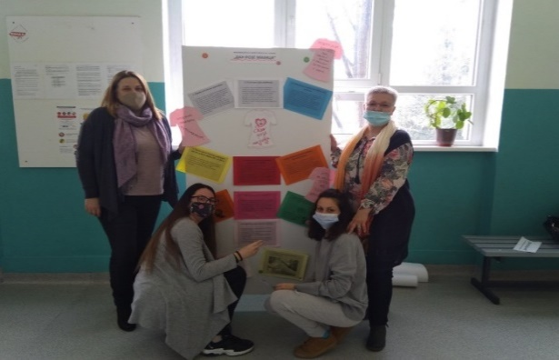

Припремљена је ppt презентација Међународни Дан превенције вршњачког насиља, која је коришћена за часове одељењског старешине , састанак Ученичког парламента а планирано је и за Савет родитеља што није организовано. Презентација је прослеђена одељењским старешинама како би могли да проследе родитељима и ученицима.
Поред планираних превентивних активности спровођене су и интервентне активности. Ученици су пријављивали насиље својим наставницима, одељењском старешини, психологу, координатору наставе, директору или помоћном особљу. Након пријаве прикупљали смо информације, радили процену ризика и уколико је ситуација захтевала хитно интервенисали. Углавном смо успевали контролишемо ситуацију, спречимо или прекинемо започето насиље. Упркос мерама превенције повремено су се дешавале ситуације насиља.
Тиму за заштиту од насиља пријављено је неколико ситуација насиља. Предузете су мере према протоколу поступања у ситуацијама насиља . Реализована је предвиђене процедура, чланови тима су се бавили проценом нивоа насиља, разговарали са учесницима насиља у циљу ублажавања последица на емоционалном и социјалном плану. С обзиром на процењени ниво насиља, покренут је васпитно дисциплински поступак и ученици Стевановић Стеван и Страхиња Стојановић (одељење ГЛР3) добили су укор наставничког већа. У поступку су били присутни родитељи учесника и узете изјаве ученика као и других актера догађаја. Покренут је ПВР , саветодавни рад са ученицима и разговор са родитељима ученика , што је допринело да дође до смиривања и побољшања односа између актера догађаја. Сарадња са Средњом стручном школом и школским полицајцем је допринела решењу ове ситуације . Сви ученици којима су изречене васпитне мере обављали су друштвено користан рад, на начин на који је то могуће, с обзиром на епидемиолошке мере.
Урош Вујичић ученик Р1 пријавио је да је добио претње ученика Средње стручне школе и да су се окупљали испред школе да га чекају и туку. Р азлог је то што је Вујичић хтео да заштити и одбрани Ђорђа Милојевића Р1 који је у свађи са неким ученицима Средње стручне школе. Сарадња са Средњом стручном школом и школским полицајцем је допринела решењу ове ситуације Тим је предузео мере према протоколу поступања у ситуацијама насиља. Туча је спречена.
Реализована је предвиђене процедура, чланови тима су са учесницима разговарали у циљу смиривања и ублажавања последица на емоционалном и социјалном плану, у циљу промене понашања и начина реаговања у конфликтним ситуацијама и предузет је ПВР. Сви ученици којима су изречене васпитне мере обављали су друштвено користан рад, на начин на који је то могуће, с обзиром на епидемиолошке мере.
У другом полугођу Тим је интервенисао поводом две ситуације пријављеног насиља. Ученик Мирослав Денић Р1 је био учесник сукоба са групом ученицика ССШ. Тим је предузео мере према протоколу поступања у ситуацијама насиља. Реализована је предвиђене процедура, чланови тима су се бавили проценом нивоа насиља, разговарали са учесницима насиља у циљу ублажавања последица на емоционалном и социјалном плану. Сарадња са Средњом стручном школом и школским полицајцем је допринела решењу ове ситуације . С обзиром на процењени ниво насиља, покренут је васпитно дисциплински поступак и ученик Мирослав Денић Р1, добио је укор директора. У поступку су били присутни родитељи учесника и узете изјаве ученика као и других актера догађаја. Покренут је ПВР , саветодавни рад , са учеником и разговор са родитељима ученика , што је допринело да дође до смиривања и побољшања односа између актера догађаја. Мирославу је изречена мера обављања друштвено корисног рада, на начин на који је то могуће, с обзиром на епидемиолошке мере али није се реализовало јер је ученик прешао на он лајн праћење наставе, што је била једна од препорука Тима за знзз у циљу превазилажења сукоба.
Ученици Урош Вујичић, Јован Бранковић и Алекса Гоцић ( Р1) су због доношења алкохола у школу саслушани и покренут је васпитно дисциплински поступак. Тад смо кроз разговор сазнали да су ученици , првенствено један од њих, Јован Бранковић били изложени насиљу непознатог ученика основне школе „Вук Караџић“. Пријављена је ситуација насиља према нашем ученику од стране ученика о.ш.Вук Караџић , обавештен је школски полицајац који је предузео даље активности ради безбедности ученика.
У појединим ситуацијама, по добијању информација реаговало се уколико је постојала сумња да ће се десити насиље., разговарало се са појединим ученицима, укључиван је превентивно школски полицајац појачаним надзором родитељима и наставницима, како би се спречило насилно понашање. Одређено време се настављало са праћењем понашања ризичних ученика. Ученици који су се неадекватно више пута понашали укључивани су у појачан васпитни рад. Разговори, препоруке и саветовања углавном су давали очекиване резултате и није долазило до тежих повреда дисциплине. Тим је упућивао одељењске старешине на покретање појачаног васпитног рада за ученике који су починили лакшу повреду дисциплине. Појединим ученицима су одељењске старешине изрекле опомене и укоре одељењског старешине , а мали број је добио укор одељењског већа. Сви ученици којима су изречене васпитне мере обављали друштвено користан рад, на начин на који је то могуће, с обзиром на епидемиолошке мере. Током првог полугођа припремљена је анкета о заступљености насиља,која је планирана није спроведена и одложена је за наредну школску годину.
Због епидемиолошке ситуације изазване вирусом ковид 19 образовно васпитни рад се одвијао на посебан начин, што је довело до тога да је у школи присутан мањи број ученика, па је тако било мање могућих конфликтних ситуација . 30.11. 2020. обустављен је непосредни образовно-васпитни рад у школама, и настављен је рад учењем на даљину. У другом полугођу се поново кренуло са комбинованим моделом наставе. Чланови тима су се појединачно и сарађујући путем вибер група одељења, Наставничког већа и одељењских већа укључивали свако из своје улоге пружајући ученицима додатне видове превентивне психо- социјалне подршке као и превенције евентуалног дигиталног насиља. Ове активности посредно су доприносиле превенцији и заштити од дискриминације, насиља , злостављања и занемаривања.
У марту смо учествовали у креирању образаца за евиденцију реализације друштвено корисног рада с обзиром да се сваки ученик који је починио насиље укључује у друштвено користан рад .

28.06.2021. За Тим за заштиту од насиља
ГТШ „Неимар“ Милијана Милошевић
координатор Тима за заштиту од насиља

7.2. ИЗВЕШТАЈ О РАДУ ТИМА ЗА МЕЂУПРЕДМЕТНЕ КОМПЕТЕНЦИЈЕ
Извештај Тима за међупредметне компетенције
(за период: 01.септембар 2020 - 22.јуни 2021 године)
Целоживотно учење, компетенција 1
Подршка ученицима у посебним условима рада у првом полугођу шк. 2020/21. год.
На основу анкете спроведене међу родитељима ученика школе, предлога Педагошкогколегијума и Тима за обезбеђивање квалитета рада установе, Наставничко веће одлучило је да се наставни процес у Грађевинској техничкој школи одвија у шк.2020/2021.год по Посебном програму наставе- по моделу Б – настава по комбинованом моделу односно група ученика је увек у школи, затим група ученика који се мењају на недељу дана и ученици који наставу прате искључиво на даљину и долазе у школу ради оцењивања. Током првих месеци рада настојали смо да олакшамо, приближимо и омогућимо свим ученицима прилагођавање на специфичне услове рада с обзиром на епидемиолошку ситуацију у друштву. На часовима одељењских старешина разговарало се о предвиђеним и актуелним темама :
Пандемија корона вируса – шта то значи (материјал доступан на сајту школе и други наведеним релевантим изворима).
Правила понашања у школи
Учење на даљину /упутство МПНТР доступно на сајту ГТШ „Неимар“/
Разговор о потешкоћама у учењу и начинима превазилажења ( узајамнапомоћ)
Како се носимо са комбинованим начином рада ове школске године (тешкоће и предности) Људска права (поводом међународног дана људских права)
Анкета о безбедностиученика
,Анкета о психосоцијалном стаусу ученика.
Анкета о избору тема за час одељењског старешине
Теме из области превенције вршњачког насиља
Анкета у оквиру самовредновања
Одељењске старешине, директор, психолог школе и остали запослени континуирано су пратили рад и сналажење ученика у специфичној и тешкој ситуацији. Остваривана је сарадња наставника, одељењских старешина и психолога школе и родитеља у циљу подршке ученицима у учењу и школском животу.

Рад са подацима и информацијама, компетенција 3
и
Дигитална компетенција, компетенција 4
Због епидемиолошке ситуације у којој смо се нашли школа је прешла на комбиновани начин рада. Сходно томе ученицима су отворени школски налози. Наставници су помогли ученицима који нису могли да се пријаве на те налоге. Такође је одржана и обука ученицима за употрбуGoogle учионице – приступ учионици, слање домаћих задатака.
Решавање проблема, компетенција 5
Компетенцијом решавање проблема су се током школске године бавиле одељењске старешине,ученички парламент , предметни наставници психолог школе и остали запослени.
Решавање проблема је тема која је саставни део плана рада одељењских старешина на часовима одељењских старешна, као и у свакодневној комуникацији и са ученицима. Ученици су се на часовима одељењских старешина бавили следећим темама:

- Пожељно и непожељно понашање – утврђивање правила понашања
- Радне навике и одговорност у испуњавању обавеза ,
- Комбиновани наставни модел учења,
- Потешкоће, могућности уклањања, узајамна помоћ,
- Успех на крају првог тромесечја,изостајање,мере побољшања. успеха ,
- Мере поправљања успеха и заинтересованости ученика за допунску и додатну наставу
- Анализа успеха

У саветодавном раду психолога свакодневно се ученици упућују и подстичу на ненасилне и рационалне начине превазилажења тешкоћа у школском и личном животу.
На почетку школске године представљен је Програм за заштиту од дискриминациј,насиља, злостављања и занемаривања ГТШ Неимар на часовима одељењских старешина, на састанку Ученичког парламента, на Наставничком већу.Поред планираних превентивних активности, радило се и на решавању потенцијалних ситуација сукоба и неспоразума.Саветодавни рад одељењских старешина, психолога школе као и директора у највећој мери доприносио је конструктивном решавању сукоба. Поједини ученици су укључени у појачан васпитни рад .Васпитни рад уз изрицање васпитних мера је доводио до позитивних промена и боље комуникације ученика међусобно, као и ученика и наставника. Ове активности су настављене и преласком на наставу која се у потпуности одвијала на даљину. Ученицима и родитељима је омогућено да могу да се обрате за саветодавну помоћ психологу школе или одељењским старешинама путем телефона, а уз поштовање епидемиолошких мера у изузетним ситуацијама и у директном контакту у школи.
Oдговоран однос према здрављу, компетенција 8 и
Одговоран однос према околини, компетенција 9
Наставници физичког васпитања су на својим редовним часовима наставе узели посебно учешће о подизању свести ученика, како о заштити од пандемије изазване вирусом корона, тако и о одржавању здравог живота уз спровођење физичке активности у кућним условима .
Вирус се преноси директним контактом са респираторним капљицама заражене особе. Симптоми могу бити повишена температура, кашаљ и недостатак даха. Да не би дошло до компликација, након првих симптома потребно је обратити се лекару.
Књучне мере превенције су учестало прање руку и хигијена дисања и одржавање социјалне дистанце.
Спровођење редовних физичких активности и рутинског вежбање у сигурном кућном окружењу је важна стратегија одржавања здравог живота током кризе корона вируса. Индивидуалне вежбе у кући захтевају мало простора, могу се вежбати у било које време. Избор различитих видова вежби је доступан онлине.
Одрасли треба да буду активни најмање 30 минута дневно, а деца би требало да имају у току дана више периода активности које трају бар 60 минута збирно. Потребно је правити редовне паузе од непрекидног седења испред рачунара на пола сата.

Естетичка, компетенција 10
Ученици ГТШ „Неимар” одељења Гл2 и AТ2 су 14.10.2020. су у Официрском дому Ниш посетили изложбу Andy Warhol у пратњи предметног наставника Вучковић Николе. Посета је прошла у најбољем реду и ученици су истински уживали у портретима Мерлин Монро, Бетовена, Мао Це Тунга, илустрацијама за зимску олимпијаду и цвећу.
Предузимљивост и оријентација ка предузетништву, компетенција 11
АКТИВНОСТИ:
- Радионица Профил и карактеристике успешног предузетника реализована је у другој недељи септембра са ученицима 4 разреда у оквиру које су ученици израдили плакате са идејом како треба да изгледа успешан предузетник
- Анкета Да ли сам ја предузетник је реализована у последњој недељи септембра са ученицима 4 разреда у оквиру које су ученици процењивали своје предузетничке способности
- Радионица Развијање пословних идеја реализована је у другој недељи октобра у оквиру које су ученици 4 разреда радили на осмишљавању и процењивању својих бизнис идеја
Реализатори активности су Снежана Пауновић и Биљана Милићевић
У оквиру пројекта Побољшање услова рада ученичке задруге набављена је ЦНЦ машина за гравирање и сечење производа од дрвета.
Специфични циљеви:
- Унапређена знања ученика о пројектима у школи и пројектној настави
- Развијање свести о значају тимског рада и развијању предузетничких идеја
- Примене нових технологија, припрема ученика стручне школе за свет рада
- Развијање критичког мишљења чланова задруге
- Развијање компетенција ученика и наставника
Компетенције које пројекат развија:
- Развијање потенцијала и радних навика ученика
-Развијање предузетничких компетенција и предузетничког духа задругара
-Јачање мотивација за производним и радним процесима,
-Јачање самопоуздања и свести о властитим интересовањима и могућностима
-Менторски рад наставника
-Развој вештина, способности ученика и чланова задруге
- Примена стеченог знања
- Продуктиван живот у заједници који подразумев тимски рад и комуникацију
- Спремност на деловање и предузимљивост
- Позитиван став према учењу и откривању нових садржаја
- Развијање критичког мишљења

7.3. Извештај о раду тима за ОБЕЗБЕЂИВАЊЕ КВАЛИТЕТА РАДА И РАЗВОЈА УСТАНОВЕ zа школску 2020/2021.
Чланови овог тима су: Сретен Васић, директор школе, који је и координатор тима, Снежана Пауновић и Љиљана Младеновић, организатори практичне наставе, наставници: Милош Ђорић, Биљана Ратковић и Владица Пејовић, представник Ученичког парламента Љубомир Митровић као и представник Савета родитеља Данијела Пешић.
Поред организације састанака, редовно је праћен рад стручних тимова, стручних већа и других органа у школи, координисан је рад са Педагошким колегијумом у школи, нарочито јер је већина чланова уједно и у ТОКРУ.
Редовно се прати успех ученика, подстиче се њихово напредовање и анализирају се резултати на крају сваког класификационог периода. Паралелно са том активношћу ради се и на сталном усавршавању наставника.
Чланови тима прате и разматрају реализацију Акционог плана за самовредновање школе као и Школског Развојног плана који је донешен 2019. године и важи до 2022.године.
Редовно се предлажу мере за унапређивање квалитета рада установе.
Састанак Тима у августу:
20.8.2020.године
Усвојен је план рада Тима за школску 2020/2021.годину као и предлог оперативног плана рада школе у условима пандемије и рада школе у посебним условима. Начињен је оквирни план рада секција као и активности у оквиру пројекта „Обогаћени једносменски рад“ за школску 2020/2021.годину. Предложено је да Тим реедовно прати процес самовредновања рада школе, реализацију активности у Годишњем плану рада као и активности из Развојног плана школе.

Састанак Тима у септембру:
15.9.2020.године
Разматран је Годишњи план рада школе, план самовредновања као и ШРП. Донета је одлука да се аплицира на пројекту „Дигитализујмо школу заједно“ који финансира Нафтна индустрија Србије.
У оквиру пројекта „Обогаћени једносменски рад“ одрађена је обука за ученике и колеге у оквиру ГУГЛ учионице, као званичне платформе школе, која је усвојена као начин комуникације наставника и ученика у оквиру наставе на даљину.
Одржан је састанак са координаторима свих тимова и стручних већа.
Састанак Тима у јануару:
15.1.2021.године
Прати се процес самовредновања у школи, разматран је извештај о успеху и дисциплини ученика на крају првог полугодишта, усвојен је извештај тима за подршку ученицима, прати се извештај о стручном усавршавању наставника као и њихово напредовање.
Усвојен је извештај о реализацији пројекта „Обогаћени једносменски рад“ који је расписало МПНТР, за прво полугође.
Седница Тима, одржана 23.4.2021.године
Донешен је низ мера за унапређење квалитета рада установе, као и низ мера за спречавање изостајања ученика. Анализиран је успех ученика на крају трећег клаисфикационог периода.
Тим је анализирао резултате самовредновање и с тим у вези предложене су неке нове активности које треба да буду додате у Школски развојни план.
Вредноване су следеће области: Област квалитета 2- НАСТАВА И УЧЕЊЕ, и Област квалитета 3 : ОБРАЗОВНА ПОСТИГНУЋА УЧЕНИКА.
На основу закључка који је донео Тим за самовредновање, израђен је Акциони план.
- Иницијално тестирање и на основу њега, за наредну школску годину, израда плана индивидуализације за сваког ученика за којег је то потребно
- Кроз рад ученичке задруге и једносменски рад, мотивисати ученике да прошире своја практична знања.
- Организовати допунску наставу у већем обиму.
- Организовати обуке и семинаре који су у циљу унапређења и осавремењавања наставе у нашој школи.
Седница Тима одржана 2.7.2021.године
Анализиран је успех ученика на крају школске 2020/2021.године, као и успех ученика на матурском испиту.
Анализирана је реализација Школског Развојног плана и предложене мере и актицности за период јун 2021- јануар 2022. а на основу резултата самовредновања рада школе.
Унапређење процеса наставе и учења ( 12 активности), Унапређење образовних постигнућа ученика ( 6 активности) и Унапређење програма планирања, програмирања и извештавања ( 4 активности).
Усвојен је извештај о реализацији активности пилот пројекта „ Обогаћени једносменски рад“ за школску 2020/2021.годину.
Анализиран је и разматран предлог Анекса Школског програма за период
На овој седници разматран је извештај о раду Тима за обезбеђивање квалитета и развој установе и усвојен је једногласно.
Координатор ТОКРУ
Сретен Васић с.р.

7.4. Тим за подршку ученицима и праћење постигнућа ГТШ

Годишњи извештај тима за подршку и праћење постигнућа ученика
Тим је радио у истом саставу као и прошле године, али у условима који су били знатно отежани због пандемије, која је тотално променила услове и календар рада за школску 2020/2021 годину.
Нашли смо се на крају скраћеног првог полугођа у врло незавидној ситуацији, што се тиче броја неоцењених и недовољних ученика.
На предлог директора заказан је састанак тима преко меет-а 26.01.2021г. Евидентирани су сви ученици са 4 и више недовољних оцена. У разговору смо дошли до закључка да су ученици стигли у нашу школу са веома слабим предзнањем, као и да ће им бити блажи критеријум за оцењивање због пандемије.
Ученицима који су имали техничке проблеме школа је изашла у сусрет, тако што им је позајмила таблете и телефоне. Подстакли смо их да домаће задатке шаљу и на вибер групе уколико би имали проблема са google учионицом.
Директор је звао ученике који се нису јављали разредним старешинама, а они који су били у групи која похађа наставу у школи упућивани су на разговор са психологом школе и члановима тима. Свеопшти закључак је да је велики број ученика који су у старијим разредима познати као ревносни у испуњавању својих обавеза попустили, баш из разлога комбинованог модела наставе.
Стање се није променило на боље, па је директор сазвао ванредне седнице одељенских већа 24 , 25 ,и 26.5.2021г. број ученика са 4 и више јединица је био алармантан 30.
Разговарали смо и закључили да ученике са великим бројем јединица треба подстаћи на тај начин што би долазили у школу свакодневно.Како је у току била блок настава сложили смо се да и у том периоду могу да завршавају своје заостале обавезе и радове не би ли смањили број недовољних на две, односно створили шансу да изађу на поправни испит.
Школска 2020/2021 у јуну је завршена са истим бројем ученика 30, али они излазе на поправни испит.

Координатор
Лела Голубовић

7.5. Извештај о раду тима за планирање стручног усавршавања школске 2020/2021.год.

Тим за планирање стручног усавршавања наставника у току школске 2020/2021.год. је у следећем саставу:
1.Биљана Милићевић,координатор
2.Бранислав Поповић
3.Дуња Илић
1. Загорка Гајић
2. Снежана Пауновић
3. Зоран Никодијевић
4. Милан Драча
5. Гордана Трајковић
6. Љиљана Анђелковић
Професионални развој је сложен процес који подразумева стално развијање компетенција наставника, васпитача и стручног сарадника ради квалитетнијег обављања посла и унапређивања развоја деце и ученика и нивоа постигнућа ученика.
Стручно усавршавање представља стални, плански и систематизовани и програмирани процес а којим се обезбеђује: стицање нових и што савременијих педагошких, психолошких методичких и дидактичких знања и усавршавање тих знања до нивоа њихове примене у раду са ученицима и родитељима ученика, стално праћење нових достигнућа у струци, продубљивање и развој стеченог знања из области педагогије, психологије и методике у функцији остваривање наставних садржаја, полазећи од узраста детета и ученика, њихових психолошких карактеристика, могућности и потреба, увођење нових знања у образовни и васпитни рад са ученицима.
Задаци Тима за стручно усавршавање:
- јачање компетенција наставника
- унапређивање образовно-васпитног рада
- остваривање циљева и стандарда постигнућа ученика
Потребе и приоритете стручног усавршавања установа планира на основу исказаних личних планова професионалног развоја наставника, васпитача и стручних сарадника, резултата самовредновања и вредновања квалитета рада установе, извештаја о остварености стандарда постигнућа, задовољства ученика и родитеља, односно старатеља деце и ученика и других показатеља квалитета образовно-васпитног рада.
Лични план професионалног развоја наставника и стручних сарадника сачињава се на основу самопроцене нивоа развијености свих компетенција за професију наставника, васпитача и стручног сарадника (у даљем тексту: компетенције).
Стално стручно усавршавање остварује се активностима које:
- Предузима установа у оквиру својих развојних активности, и то: .
- извођењем угледних часова, односно активности са дискусијом и анализом;
- излагањем на састанцима стручних органа и тела које се односи на савладан програм стручног усавршавања или други облик стручног усавршавања ван установе, приказ књиге, приручника, дидактичког материјала, стручног чланка, различите врсте истраживања,
- студијско путовање и стручну посету и др. са обавезном дискусијом и анализом;
- остваривањем:
- истраживања пројекта образовно-васпитног карактера у установи;
- програма од националног значаја у установи;
- програма огледа, модел центар;
- облика стручног усавршавања који је припремљен и остварен у установи у складу са потребама запослених;
- Спроводе се по одобреним програмима обука и стручних скупова.
- У школи су организоване обуке „Вредновање наставног часа“ и „Електронски портфолио“ које су омогућиле усавршавање запослених у установи.
Сходно својим могућностима и интересовањима, наставници су наставили праксу похађања семинара и других облика стручног усавршавања у складу са својим личним плановима. Стално стручно усавршавање остварује се и активностима које се спроводе по одобреним програмима обука и стручних скупова.
Оно што треба нагласити јесте да је због познате ситуације, школа организовала 2 семинара „Дигитална учионица“ и „Електронски портфолио“ и да су наставници углавном похађали те семинаре.
У оквиру полагања испита на малој матури у основним школама, у Нишавском округу, наставници наше школе били су ангажовани као прегледачи и супервизори, што је решењем Министарства просвете науке и технолошког развоја признато као стручно усавршавање.

Извештај о реализованим програмима стручног усавршавања

На нивоу школе (учествују представници свих стручних већа)
1. | „Дигитална учионица“, К1, П4, у реализацији ЗУОВ-а, бесплатни семинар  „Електронски портфолио“ К2,П3, Регионални центар запослених у образовању
Стручно веће за српски језик
Стручно веће за стране језике
1. | „МОГУЋНОСТ ХИБРИДНЕ НАСТАВЕ У УЧЕЊУ ЕНГЛЕСКОГ ЈЕЗИКАˮ; К2, П1; 8 бода
Стручно веће за математику и информатику
1. | Унапређење наставе математике у стручним школама. Друштво математичара Србије; K1 П3; 8 бода
Стручно веће за природне науке
1. | Каталошки број Назив семинара Компетенција Приоритет Број дана Број бодова  405 10 Дигиталних вештина за наставнике 21.века К2 П1 1 8  407 Активирајмо учење подстицајним задацима К2 П3 1 8  788 Еколошки учинци праћење појава и промена у природи и друштву К1 П3 2 16  820 Управљање пројектима из области заштите животне средине К2 П3 1 8

Табеларни преглед СУ у шк. 2020/2021.год.
ОПШТЕ ОБРАЗОВНИ ПРЕДМЕТИ |  |  | Ван установе |  |  | У установи
Српски језик и књижевност |  |  | Број бодова |  |  | Број бодова
 |  |  | 1сат-1бод
Сретен Васић Директор школе |  |  | 131,5 |  |  | 60
1 | Милан Драча | Српски језик и књижевност | 8 |  |  | 40
2 | Снежана Лазић | Српски језик и књижевност | 19,5 |  |  | 6
3 | Лидија Бркић | Српски језик и књижевност | 27,5
СТРАНИ ЈЕЗИК
1 | Зорана Богуновић | Енглески језик | 19,5 |  |  | 6
2 | Бојана Садиковић | Енглески језик
3 | Ивана М. Тодоровић | Енглески језик | 8 |  |  | 44
4 | Александра Николић | Руски језик | 6 |  |  | 2
МАТЕМАТИКА
1 | Марина Пипа | Математика | 0 |  |  | 24
2 | Милена Кенић | Математика | 47,5 |  |  | 63
3 | Јасмина Павловић | Математика | 73,5 |  |  | 2
4 | Загорка Гајић | Математика
5 | Јована Младеновић | Информатика и рачунарство | 55 |  |  | 110
ОПШТЕ ОБРАЗОВНИ ПРЕДМЕТИ ИЗ ОБЛАСТИ ДРУШТВЕНИХ НАУКА
1 | Љиљана Анђеловић | Физика | 10 |  |  | 0
2 | Данијела Димић | Географија | 51,5 |  |  | 26
3 | Даница Ранђеловић | Музичка култура
4 | Милица Андрејев | Биологија | 43,5
5 | Марија Благојевић | Хемија | 36 |  |  | 20
6 | Никола Вучковић | Ликовна култура
7 | Јасмина Радоњић | Физичко васпитање | 33,5 |  |  | 108
8 | Јован Јовановић | Физичко васпитање | 59,5 |  |  | 2
9 | Миланка Антов | Грађанско васпитање
10 | Иван Илић | Историја | 53,5 |  |  | 24
11 | Никола Чолић | Православни катихизис
12 | Миле Владимиров | Физичко васпитање | 19,5 |  |  | 0
13 | Саша Серафимовић | Филозофија
СТРУЧНИ ПРЕДМЕТИ ГРАЂЕВИНСКЕ СТРУКЕ И ГЕОДЕТСКЕ СТРУКЕ
1 | Драгана Раденковић | Стручни предмети | 19,5 |  |  | 14
2 | Славиша Милосављевић | Стручни предмети | 0 |  |  | 4
3 | Сандра Митровић | Стручни предмети | 19,5 |  |  | 22
4 | Гордана Трајковић | Стручни предмети | 19,5 |  |  | 29
5 | Владица Пејовић | Стручни предмети | 19,5 |  |  | 30
6 | Милица Станковић | Стручни предмети геодетске струке | 19,5 |  |  | 0
7 | Мирјана Николић | Стручни предмети | 0 |  |  | 2
8 | Биљана Милићевић | Стручни предмети | 19,5 |  |  | 21
9 | Весна Минић | Стручни предмети | 19,5 |  |  | 48
10 | Бранислав Поповић | Стручни предмети геодетске струке | 19,5 |  |  | 28
11 | Љиљана Младеновић | Стручни предмети | 19,5 |  |  | 59
12 | Лела Голубовић | Стручни предмети | 19,5 |  |  | 28
13 | Радица Јевремовић | Стручни предмети | 19,5 |  |  | 7
14 | Драгана Ивановић | Стручни предмети геодетске струке |  |  |  | боловање
15 | Зоран Ђокић | Стручни предмети | 18 |  |  | 12
16 | Радован Ћирић | Стручни предмети
17 | Снежана Живановић | Стручни предмети | 67,5 |  |  | 25
18 | Звездан Стипсић | Стручни предмети | 19,5 |  |  | 48
19 | Биљана Ратковић | Стручни предмети машинске струке | 27,5 |  |  | 31
20 | Љиљана Ристић | Практична настава | 0 |  |  | 20
21 | Драгана Пејовић | Практична настава | 19,5 |  |  | 40
22 | Ана Несторовић | Стручни предмети | 19,5 |  |  | 45
23 | Перица Михајловић | Стручни предмети | 19,5 |  |  | 10
24 | Снежана Пауновић | Стручни предмети | 10 |  |  | 54
25 | Наташа Шагрић | Стручни предмети | 0 |  |  | 42
26 | Вујовић Младен | Стручни предмети геодетске струке | 19,5 |  |  | 20
27 | Ђорић Милош | Стручни предмети геодетске струке | 0 |  |  | 32
28 | Јадранка Величковић | Стручни предмети машинске струке | 19,5 |  |  | 14
29 | Славиша Цветковић | Стручни предмети геодетске струке | 0 |  |  | 10

Због целокупне епидемиолошке ситуације у земљи, многе планиране активности нису могле бити реализоване. На основу достављених извештаја, можемо закључити да су запослени показали вољу и жељу за стручним усавршавањем и да су облик стручног усавршавања углавном бирали сходно својим могућностима и доступним бесплатним облицима СУ.
У другом полугодишту тим је радио у измењеном саставу.
На место Зорана Никодијевића (преминуо), дошла је Драгана Раденковић, а на место Дуње Илић (била је на замени), дошла је Милица Андрејев.
У Нишу,
Август, 2021.год. Координатор
Биљана Милићевић

7.6. ИЗВЕШТАЈ ТИМА ЗА САМОВРЕДНОВАЊЕ

ГТШ Неимар, Ниш

Годишњи извештај самовредновања
(школска година 2020-2021)

Тим за самовредновање
УВОД

Овај документ се израђује на основу Правилника о вредновању квалитета рада установе (Сл.гласник РС, бр.10/2019) и Правилника о стандардима квалитета рада установе (Сл.гласник РС – Просветни гласник, бр.14/2018 од 2.8.2018.год.)
Стручни тим за самовредновање чине: Директор школе (Сретен Васић), координатор тима (Милош Ђорић), Милијана Милошевић, Перица Михајловић, Милена Кенић, Бранислав Поповић, Марина Пипа, Владица Пејовић, Миланка Антов, као и представник ученичког парламента, представник савета родитеља и представник локалне самоуправе.
На састанку тима за самовредновање (22.10.2019.) дефинисане су следеће приоритетне области и пратећи стандарди квалитета које ће школа самовредновати (евалуирати) током школске године, а које су означене као циљне у Школском развојном плану: С обзиром да су одабране две области за вредновање и на специфичне околности претходне школске године, одлучено је да се исти процес вредновања настави и током 2020/21.

OбЛАСТ КВАЛИТЕТА 2 : НАСТАВА И УЧЕЊЕ
2.1. Наставник ефикасно управља процесом учења на часу.
2.2. Наставник прилагођава рад на часу образовно-васпитним потребама ученика.
2.3. Ученици стичу знања, усвајају вредности, развиjају вештине и компетенције на часу.
2.4. Поступци вредновања су у функциjи даљег учења.
2.5. Сваки ученик има прилику да буде успешан.
ОБЛАСТ КВАЛИТЕТА 3: ОБРАЗОВНА ПОСТИГНУЋА УЧЕНИКА
3.2. Школа континуирано доприноси бољим образовним постигнућима ученика.

Током школске 2020/21. и 2019/20 године из наведених области било је вршено анкетирање наставника, родитеља и послодаваца, као и интервјуи, анализа успеха ученика, извештаја посета часовима, извештаји одељенских већа и електронска евиденција (есдневник).
Анкете су тако конципиране да задовоље четворостепену скалу показатеља квалитета.
Након обављене анализе одговора свих интересних страна (ученика, наставника, послодаваца) формиран је овај извештај у којем је недвосмислено статистички указано на предности (снаге) и недостатке (слабости) вреднованих подручја.
За процену тачности наведених индикатора области самовредновања извршени су анкета и интервју. У анкети су понуђена четири одговора за наведене индикаторе: нетачно, у мањој мери тачно, у већој мери тачно и тачно. Приликом интерпретације података из анкета процена остварености индикатора вршeна је на следећи начин:
Уколико је најмање 2/3 испитаника одговорило са „тачно и у већој мери тачно “ индикатор је у потпуности остварен (оцена 4)
Уколико је најмање 2/4 а мање од 2/3 испитаника одговорило са „тачно и у већој мери тачно “ индикатор је углавном остварен (оцена 3)
Уколико је најмање 2/4 а мање од 2/3 испитаника одговорило са „нетачно и у већој мери нетачно “ индикатор је углавном неостварен (оцена 2)
Уколико је најмање од 2/3 испитаника одговорило са „нетачно и у већој мери нетачно “ индикатор је неостварен (оцена 1)
Приликом процене остварености стандарда квалитета рачунамо средину остварености индикатора тако што број индикатора који су потпуно осварени множимо са 4, број индикатора који су углавном остварени множимо са 3, број индикатора који су углавном не остварени множимо са 2, а број неостварених множимо са 1, па збир добијених производа поделимо бројем индикатора.
Ниво 4 означава да је у потпуности остварен стандард и представља вредност аритметичке средине мере присутности показатеља од 3,51 и 4,00.
Ниво 3 означава дa je стaндaрд oствaрeн у вeћoj мeри и представља вредност аритметичке средине мере присутности показатеља од 2,51 до 3,50.
Ниво 2 означава дa je стaндaрд oствaрeн у мaњoj мeри и представља вредност аритметичке средине мере присутности показатеља од 1,51 до 2,50.
Ниво 1 означава да стандард није остварен и представља вредност аритметичке средине мере присутности показатеља од 1,00 до 1,50.

Област 2: НАСТАВА И УЧЕЊЕ

Код процене оствареност стандарда из ове области анкетирани су ученици, наставници и родитељи. Као најмеродавније одговоре узели смо оне ученика. Наставници су код 8 од 9 индикатора одговорили у већој мери тачно и тачно, а родитељи код 9 индикатора од 9.
Школске 2020-21 анкета је спроведена путем Гугл платформе, што је имало за резултат ефикаснију анализу и објективније одговоре, обзиром да су били анонимни.
Стандард 2.1.Наставник ефикасно управља процесом учења на часу.

Индикатор: 2.1.6.
На питање ''Наставник користи различита и занимљива наставна средства'':
Од укупно 92 анкетирана ученика, одговор ''да'' је имало 12 ученика, ''углавном да'' 39, ''углавном не'' 17 а одговор ''не'' 17 ученика. Овај индикатор је углавном остварен.

На питање ''Користим медијатеку'', од 20 анкетираних наставника:
Одговор ''да'' је имало 8 наставника, ''углавном да'' 4, ''углавном не'' 4 а одговор ''не'' 4 наставника. Овај индикатор је углавном остварен.

Индикатор: 2.1.2.
На питање ''Није ми потребно да школско градиво објасни још неко осим наставника'':
Од укупно 92 анкетирана ученика, одговор ''да'' је имало 15 ученика, ''углавном да'' 26, ''углавном не'' 28 а одговор ''не'' 25 ученика.
Овај индикатор је углавном неостварен.

Док на питање ''Наставник разумљиво обjашњава и даје упутства'':
Од укупно 92 анкетирана ученика, одговор ''да'' је имало 30 ученика, ''углавном да'' 48.
Овај индикатор је у потпуности остварен.

Индикатор 2.1.4.
На питање ''Приликом испитивања или тестирања наставник понуди питања које су различитог нивоа сложености'':
Од укупно 92 анкетирана ученика, одговор ''да'' је имало 38 ученика, ''углавном да'' 34 ученика.
Овај индикатор је у потпуности остварен.

Индикатор 2.1.5.
На питање ''Наставник користи питања, идеjе и коментаре ученика, и подстиче вршњачко учење '':
Од укупно 92 анкетирана ученика, одговор ''да'' је имало 26 ученика, ''углавном да'' 34 ученика.
Овај индикатор је у потпуности остварен.

ОСТВАРЕНОСТ СТАНДАРДА: 3.5

Стандард 2.2. Наставник прилагођава рад на часу образовно-васпитним потребама ученика.

Индикатор 2.2.1.
На питање ''Наставник прилагођава захтеве могућностима сваког ученика''.
Од укупно 92 анкетирана ученика, одговор ''да'' је имало 34 ученика, ''углавном да'' такође 34 ученика.
Овај индикатор је у потпуности остварен.

Индикатор 2.2.2.
На питање ''Наставник прилагођава начин рада индивидуалним карактеристикама сваког ученика''.
Од укупно 92 анкетирана ученика, одговор ''да'' је имало 24 ученика, ''углавном да'' 39 ученика.
Овај индикатор је у потпуности остварен.

Индикатор 2.2.3.
На питање ''Наставник посвећуjе време и пажњу сваком ученику у складу са његовим потребама''.
Од укупно 92 анкетирана ученика, одговор ''да'' је имало 35 ученика, ''углавном да'' такође 35 ученика.
Овај индикатор је у потпуности остварен.

Индикатор 2.2.6.
На питање ''Наставник прилагођава темпо рада различитим образовним и васпитним потребама ученика''.
Од укупно 92 анкетирана ученика, одговор ''да'' је имало 31 ученика, ''углавном да'' 35 ученика.
Овај индикатор је у потпуности остварен.

Иако оцена индикатора на основу анкете говори да је стандард оцењен са оценом 4, на основу извештаја посета часовима утврђено је да 45% наставника у току обраде новог градива или бар у неком делу часа још увек користи фронталну и монолошко‐дијалошку методу као главно средство преношења знања. Што се свакако не може сматрати прилагођавањем васпитно-образовним захтевима ученика.

ОСТВАРЕНОСТ СТАНДАРДА: 3.5

Стандард 2.3. Ученици стичу знања, усвајају вредности, развиjају вештине и компетенције на часу.

За оцењивање овог стандарда анкетирано је 16 послодаваца, и то из области Геодезије.

Индикатор 2.3.1.
На питање ''Рад и активности ученика показуjу да су разумели градиво и да умеjу да примене научено''?
Одговор ''да'' је имало 4 послодавца, ''углавном да'' 11.
Овај индикатор је у потпуности остварен.

Индикатор 2.3.2.
На питање ''Ученици повезуjу предмет учења са претходно наученим у различитим областима и препознају градиво у практичној примени и професионалној пракси'':
Одговор ''да'' је имало 5 послодавца, ''углавном да'' 8.
Овај индикатор је у потпуности остварен.

ОСТВАРЕНОСТ СТАНДАРДА: 4

Стандард 2.4. Поступци вредновања су у функциjи даљег учења.

Индикатор 2.4.3.
На питање ''Наставник даjе потпуну и разумљиву повратну информациjу ученицима о њиховом раду, укључуjући и jасне препоруке о даљем усавршавању'':
Од укупно 92 анкетирана ученика, одговор ''да'' је имало 39 ученика, ''углавном да'' 39 ученика.
Овај индикатор је у потпуности остварен.

Индикатор 2.4.1.

На питање ''Наставник оцењуjе у складу са прописима, укључуjући и оцењивање оног што су ученици приказали током рада на практичној настави'':
Од укупно 92 анкетирана ученика, одговор ''да'' је имало 51 ученика, ''углавном да'' 28 ученика.
Овај индикатор је у потпуности остварен.

На питање ''Оцењивање је праведно и добро је разрађено'':
Од укупно 92 анкетирана ученика, одговор ''да'' је имало 33 ученика, ''углавном да'' 39 ученика.
Овај индикатор је у потпуности остварен.

ОСТВАРЕНОСТ СТАНДАРДА: 4

Стандард 2.5. Сваки ученик има прилику да буде успешан.

Индикатор 2.5.1.
На питање ''Наставник и ученици се међусобно уважаваjу, наставник подстиче ученике на међусобно уважавање и одржава дисциплину у складу са договореним правилима'':
Од укупно 92 анкетирана ученика, одговор ''да'' је имало 37 ученика, ''углавном да'' 43 ученика.
Овај индикатор је у потпуности остварен

На питање ''Наставник ме похваљује и подстиче'':
Од укупно 92 анкетирана ученика, одговор ''да'' је имало 28 ученика, ''углавном да'' 33 ученика.
Овај индикатор је у потпуности остварен

На питање ''Наставник зна како да реши проблеме дисциплине у разреду '':
Од укупно 92 анкетирана ученика, одговор ''да'' је имало 35 ученика, ''углавном да'' 32 ученика.
Овај индикатор је у потпуности остварен

Индикатор 2.5.5.
На питање ''Наставник је спреман помоћи када ми је то потребно'':
Од укупно 92 анкетирана ученика, одговор ''да'' је имало 52 ученика, ''углавном да'' 29 ученика.
Овај индикатор је у потпуности остварен

На питање ''Наставник показуjе поверење у могућности ученика и има позитивна очекивања у погледу успеха.'':
Од укупно 92 анкетирана ученика, одговор ''да'' је имало 46 ученика, ''углавном да'' 30 ученика.
Овај индикатор је у потпуности остварен

На питање ''Наставник ме упућује на који начин могу да побољшам свој рад'':
Од укупно 92 анкетирана ученика, одговор ''да'' је имало 49 ученика, ''углавном да'' 30 ученика.
Овај индикатор је у потпуности остварен

Индикатор 2.5.3.
На питање ''Наставник подстиче интелектуалну радозналост и слободно изношење мишљења.'':
Од укупно 92 анкетирана ученика, одговор ''да'' је имало 33 ученика, ''углавном да'' 32 ученика.
Овај индикатор је у потпуности остварен

ОСТВАРЕНОСТ СТАНДАРДА: 4

Област 3. ОБРАЗОВНА ПОСТИГНУЋА УЧЕНИКА

Стандард 3.2. Школа континуирано доприноси бољим образовним постигнућима ученика.

Индикатор 3.2.1.
На питање ''На почетку школске године радим иницијалне тестове како бих утврдио/ла нивое постигнућа и индивидуализовао/ла наставу'', од 20 анкетираних наставника:
Одговор ''да'' је имао 1 наставник, ''углавном да'' 9, ''углавном не'' 6 а одговор ''не'' 4 наставника. Овај индикатор је углавном неостварен.

На питање ''Резултати иницијалних и годишњих тестова и провера знања користе се у индивудуализацији подршке у учењу'', од 20 анкетираних наставника:
Одговор ''да'' је имао 7 наставник, ''углавном да'' 5, ''углавном не'' 6 а одговор ''не'' 2 наставника. Овај индикатор је углавном остварен.
Тим за праћење напредовања и постигнућа ученика, једном у две недеље доставља свој извештал.Прати се напредовање, успех ученика, њихово изостајање и предлажу се мере.

3.2.2. Ученици коjима jе потребна додатна образовна подршка остваруjу постигнућа у
складу са индивидуалним циљевима учења/прилагођеним образовним стандардима.
Можемо проценити да број ученика који напуштају нашу школу опада, па сматрамо да је овај индикатор остварен.

Индикатор 3.2.3.
Ученици који похађају допунску наставу показују напредак у учењу.
Увидом у школску евиденцију, у књизи допунског рада наставника као и у електронском дневнику, дошло се до закључка да у просеку по наставном предмету од 10 ученика који похађају допунску наставу њих 9 на крају има закључену барем позитивну оцену.
Овај индикатор је углавном остварен.

Индикатор 3.2.4..
На питање ''Редовно држим допунску наставу и ученици који похађају допунску наставу показују напредак у учењу'', од 20 анкетираних наставника:
Одговор ''да'' је имао 4 наставник, ''углавном да'' 7, ''углавном не'' 6 а одговор ''не'' 3 наставника. Овај индикатор је углавном остварен.

Индикатор 3.2.5.
Што се тиче овог индикатора, током интервјуа са наставницима и ученицима, на питање да ли ученици који су укључени у додатни рад остварују напредак у складу са постављеним циљевима, дошло се до податка да је готово занемарљив број ученика са којима се додатно ради и да је то једино у периоду припреме за такмичење.
Овај индикатор је углавном неостварен.

Индикатор 3.2.7.
На питање ''На почетку школске године радим иницијалне тестове како бих утврдио/ла нивое постигнућа и индивидуализовао/ла наставу'', од 20 анкетираних наставника:
Одговор ''да'' је имао 1 наставник, ''углавном да'' 9, ''углавном не'' 6 а одговор ''не'' 4 наставника. Овај индикатор је углавном неостварен.

На питање ''Резултати иницијалних и годишњих тестова и провера знања користе се у индивiдуализацији подршке у учењу'', од 20 анкетираних наставника:
Одговор ''да'' је имао 7 наставник, ''углавном да'' 5, ''углавном не'' 6 а одговор ''не'' 2 наставника. Овај индикатор је углавном остварен.

Извештај иницијалног тестирања из математике за школску 2019-20, у одељењима АТ1, ГД1 и ГТ1, где је просечан број поена одељења АТ1 22.25/100, одељења ГД1 13.28/100 док је одељење ГТ1 имало 4.25/100, указао је на недовољно знање из овог предмета новоуписаних ђака. Иако је са ученицима договорена допунска настава из математике, то није учињено из осталих многобројних стручних предмета како би ученици могли да испрате настани програм.
Овај индикатор је углавном неостварен.

Што се тиче овог стандарда и континуинираног доприноса школе бољем постигнућу ученика, на основу анализе школске документације од 384 ученика у шк.год. 2019-20 готово 51% њих на полугодишту није имао позитиван успех, док је на крају шк.год пролазност имало чак 99% ученика. Што би такође требало да утиче на процену целокупног стандарда као углавном остварен.

ОСТВАРЕНОСТ СТАНДАРДА: 2,5

ЗАКЉУЧАК

Код 3 самовреднована стандарда оствареност је оцењена највишом оценом 4, а 2 стандарда оцењена су као углавном остварена са оценом 3.5. Од процењиваних 27 индикатора, 19 је оцењено као ''у потпуности остварено'', оценом 4. Четири индикатора је оцењено са ''углавном остварено'', оценом 3, и четири индикатора са ''углавном неостварено'', оценом 2. Док индикатора процењених са ''у потпуности неостварено'' нема.
Просечна оцена према индикаторима свих стандарда и области је 3.5.

Овим процењом самовредновања уочене предности наше школе су следеће:

- Наставни кадар у служби ученика
- Наставни процес у складу са очекивањима ученика
- Поверење и узајамно поштовање наставника и ученика
- Прилагођени тестови
- Висок степен пролазности

Уочене слабости су следеће:

- Настава није у потпуности индивидуализована
- Мали број часова допунске наставе, одређени број наставника како и сами кажу никада је није држало
- Непосвећеност додатном раду са даровитим ученицима
- Иницијални тестови који нису у служби индивидуализације
- Монотоност наставних метода и наставних средстава који се примењују у настави

Тим за самовредновање

АКЦИОНИ ПЛАН

1. Извештај иницијалног тестирања из математике за шк.год 2020-21, у одељењима АТ11, АТ12, ГД1 потврђује да нашу школу већ по правилу уписују деца која немају неопходана минимум знања из математике како би успевали да савладају стручне предмете. Рецимо, од 40 ученика, задатак са разломцима је урадило тачно њих 4 (15 знало да сабере, 8 да помножи. 9 да подели). Децимални запис њих 5 (13 да сабере, 14 да подели, 5 одузме). Систем једначина 8 решило. График функције нико није знао, као ни површину правоуглог троугла, нити квадрат бинома. Како би се остварила боља образовна постигнућа, и подигао њихов квалитет, а наставни процес био ефикаснији, обавезно са новим ученицима током продуженог једносменског рада кроз обавезну активност радити све елементарне рачунске операције, геометрију и алгебру. Морају бити укључени сви наставници стручних предмета.

2.Кроз рад ученичке задруге и продуженог једносменског рада понудити даровитој деци додатан програм и мотивисати их да прошире практична знања.

3.Почети са часовима допунске већ након првих иницијалних тестова, које је потребно овавити из свих предмета. Иницијални тестови су први корак у индивидуализацији наставе.

4.Понудити семинаре и обуке за осавремењивање наставног процеса, мотивисати наставнике да пружају иновативне и занимљиве методе наставе, промовисати употребу савремених технологија.

5.Чак 51 ученик од 92 испитана је казао да је потребно да му поред наставника градиво објасни
још неко. Спречити да родитељи и деца плаћају приватне часове и понудити додатну подршу у склопу продуженог једносменског рада школе.

АКТИВНОСТ | ПОДРУЧЈЕ ВРЕДНОВАЊА | Исход | Носиоци  активности | Инструменти и технике | ВРЕМЕ РЕАЛИЗАЦИЈЕ
Иницијално тестирање ученика из математике и из свих стручних предмета | Квалитет образовних постигнућа | Направљена селекција ученика са којима ће се радити у продуженом једносменском раду. | Милена Кенић, Марина Пипа, наставници стручних предмета | Тестирање. | Септембар 2021
Препознавање ученика за додатну активност | Квалитет образовних постигнућа | Понудити селектованим даровитим ученицима рад у ученичкој задрузи и понудити додатну активност за ново практично знање кроз продужени једносменски рад | Наставници | Провере способности – усмене, практичне, писмене. | Октобар-Новембар 2021
Допунска настава из свих предмета | Настава и учење, Образовна постигнућа ученика: | Боља образовна постигнућа од старта школске године | Наставници | Часови. | Новембар 2021 – Јун 2022
Одабир семинара и усавршавања за осавремењивање наставног процеса | Настава и учење, Образовна постигнућа ученика | Настава занимљива и приступачнија ученицима, боља постигнућа | Директор,  наставници | Семинари, вебинари, угледни часови, посете часовима | Октобар 2021 – Јун 2022

7.7.Извештај тима за инклузију школске 2020-21. год.
На почетку школске године формиран је тим за инклузију и усвојен план и програм рада Тим. Опште напомене о инклузији биле су једна од тема на Наставничком већу, Савету родитеља и Ученичком парламенту. Педагошки колегијум се бавио анализом уписа ученика у први разред. С обзиром да није било ученика уписаних по инклузији , није било даљих активности у вези са инклузивним образовањем , као што је израда индивидуалних образовних планова . Тим за инклузију је закључио да су предметни наставници наше школе често имају прилике да препознају посебне потребе појединих ученика. На пример , неколико ученика наше школеимају одређене здравствене проблеме, тешке болести и операције које су биле скорије време. оштећења слуха , говора , дефект руку( тј прстију), Присутна је тежња наставника да свој рад прилагоде ученицима у смислу начина рада иликориговања критеријума , дакле индивидуализацијом , прилагођавајући свој рад способностима и посебним карактеристикама ученика. О методама рада са ученицима који имају проблема у учењу и развоју уопште , континуирано се расправљало на састанцима стручних и одељењских већа.Поједини закључци са састанака одељењских већа указују на чињеницу да један број ученика долази са слабим предзнањем из основне школекао и са неформираним радним навикама.Ово често ствара утисак да су ученици са поремећајем пажње или слично. Континуирана је била сарадња са психологом школе ради планирања и осмишљавања најефикаснијих приступа у раду са ученицима који имају изражене тешкоће у учењу и прилагођавању на школу, као и у смислу упућивања ученика на смерове који би им више одговарали.На основу анализе дискусија, евидентно је да постоје нејасноће у начинима спровођења инклузије и присутно је интересовање чланова Наставничког већа за упознавањем са протоколом и стратегијама у спровођењу инклузивног образовања.
ГТШ Неимар својим активностима у вези уписа и праћења ученика ромске националности као једне од маргинализованих група , као и ученика слабијег материјалног стања континуирано пружа инклузивну подршку.,ГТШ Неимар материјално помаже најугроженијим ученицима обезбеђујући им средства за учење ( нпр,таблет на коришћење, картице за превоз). Tоком прошле школске године наше ученице Милица Ђокић и Милица Димитријевић су са професорком Наташом Шагрић припремиле презентацију о инклузији. Није било прилике да је сви ученици виде. Презентација је почетком марта 2021. послата одељењским старешинама да је користе за ЧОС , као подсећање на значајну тему инклузије.
Због епидемиолошке ситуације изазване вирусом ковид 19. 30. 11. 2020. године обустављен је непосредни образовно-васпитни рад у школама, и настављен је рад учењем на даљину. С обзиром на то током полугођа није било конкретних активности тима за инклузију, чланови тима су се појединачно и сарађујући путем вибер група одељења, Наставничког већа и одељењских већа укључивали свако из своје улоге, пружајући ученицима додатне видове психо- социјалне подршке. Ове активности посредно доприносе инклузији ученика и њиховом прилагођавању на специфичну и тешку ситуацију пандемије.План индивидуализацијекоји је саставни део Анекса Школског програма ће се примењивати и користиће наставницима у наредној школској години.

Милијана Милошевић, координатор За Тим за инклузију ГТШ Неимар

7.8. Извештај тима за подршку ученичком парламенту 2020/2021.
На почетку школске године је формиран Тим који ће пратити рад ученичког парламента. Због измењеног начина рада и епидемиолошких мера, рад Тима је био, углавном, на даљину, путем вибер групе. Чланови Тима су једногласно усвојили план рада за школску 2020/2021годину.
Састанци Ученичког парламента су одржавани једном месечно, а у складу са препорученим епидемиолошким мерама. На састанцима је реализовано:
- конституисање Ученичког парламента ГТШ Неимар
- информисање чланова о законској основи деловања и делокругу рада Ученичког парламента у средњој школи
- информисање чланова Ученичког парламента са организационом структуром Школе и структуром Годишњег програма рада Школе
- усвајање основних докумената (програм, пословник)
- избор председника, секретара, заменика председника, координатора за поједине програмске области
- обележавање 25. септембра Дана школе
- обележавање 10. децембра- Дана људских права
- постављање изложбе ученичких радова- тема по избору ученика
- изостајање ученика са наставе – анализа и препоруке за предупређење
- школски успех ученика у I полугодишту – анализа и препоруке за побољшање
- настављен комбинован рад у другом полугодишту
- редовно разматрана актуелна ситуација и пружана подршка ученицима који се теже носе са истом
- комуникација са наставницима
- обележавање Дана матерњег језика 21.2.2021.
- разматран је поновни прелазак на наставу на даљину
- на састанку Тима, одржаном на крају трећег класификационог периода констатовано је да је и на рад УП веома утицала пандемија
- „ЗООМ“састанак, реализован на даљину са Канцеларијом за младе-вођена дискусија о проблемима и активностима свих УП у граду
- анкете у оквиру самовредновања
- професионално информисање, наставак, школовања
- похваљени најбољи ученици и спортисте
- оцена реализованости програма УП

На састанку Тима за подршку ученичком парламенту, одржаном 30.6.2021. једногласно је усвојен овај Извештај.

У Нишу, 30.6.2021.
Координатор Тима за подршку
ученичком парламенту
Сандра Митровић

Извештај тима за маркетинг и промоцију школе

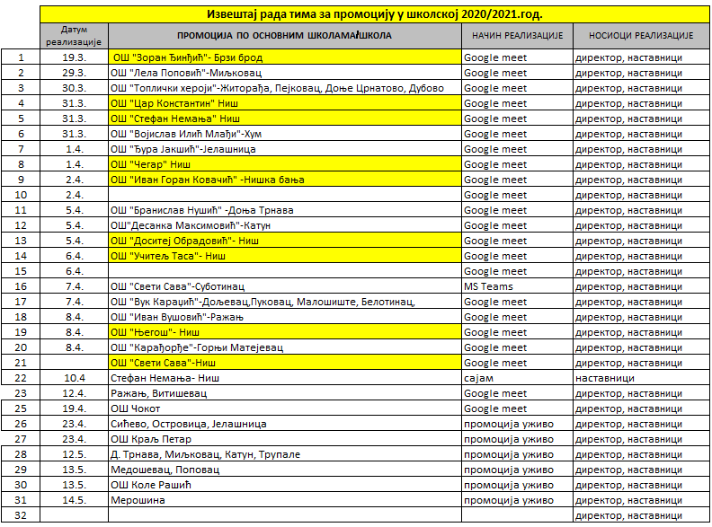
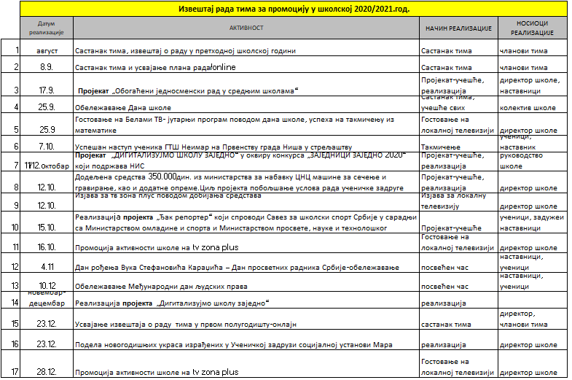
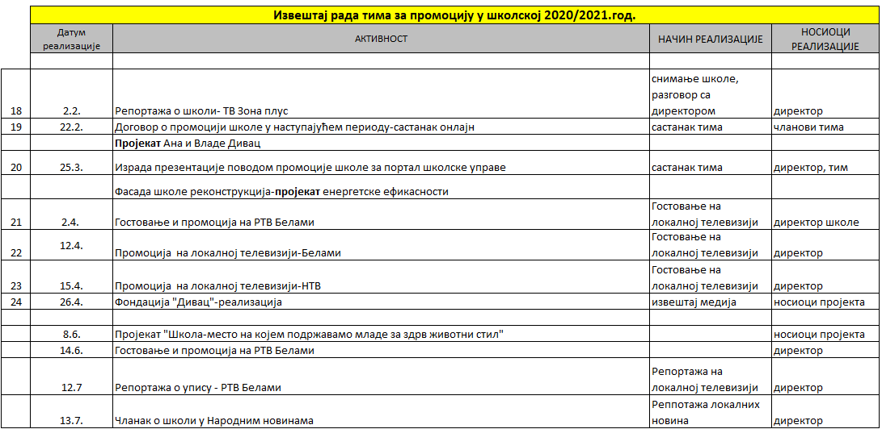

8. Извештаји стручних већа

8.1. РУКОВОДИОЦИ СТРУЧНИХ ВЕЋА
Редни  број | Назив Актива | Презиме и име  руководиоца актива
1. | Српски језик | Милан Драча
2. | Страни језик | Александра Николић
3. | Историја, географија,  социологија, филозофија  музичка уметност, устав и право грађана  ( друштвене науке) | Иван Илић
4. | Математика, рачунарство и информатика | Загорка Гајић
5. | Физичко васпитање | Јован Јовановић
6. | Физика, хемија, биологија,  екологија ( природне науке) | Љиљана Анђелковић
8. | Стручни предмети  грађевинске, геодетске и шумарске струке | Снежана Пауновић
9. | Школско развојно планирање | Милијана Милошевић, Љиљана Анђелковић

8.2. РУКОВОДИОЦИ РАЗРЕДНИХ ВЕЋА
Редни број | Разред | Презиме и име руководиоца разредног већа
1. | I | Снежана Живановић
2. | II | Милош Ђорић
3. | III | Јован Јовановић
4. | IV | Снежана Лазић

8.3. Извештај о раду Стручног већа страних језика у току школске 2020/2021

Записник са састанка Стручног већа страних језика, одржаног 29.6.2021.
Сви чланови су присутни
Дневни ред:
- Усвајање Записника са претходног састанка Стручног већа страних језика
- Анализа успеха ученика на крају шк. 2020/21 из предмета Страни језик
- Реализација наставног плана и програма
- 4.Подела часова
- 5.Проблеми онлине наставе у току школске године
- 6.Стручно усавршавање за 2020/21
- 7.Разно

1. Записник са претходног састанка је послат, прочитан и једногласно усвојен.
2. Успех ученика је релативно задовољавајући. Слабо предзнање ученика као и неодговорност у испуњавању школских обавеза представљају главне узроке слабијег успеха.
3. План и програм реализовани. Стручно веће страних језика се редовно састајало у току првог и другог полугодишта школске 2020/2021. Одржана су четири редовна састанка (online-vibeр) и пети у школи.
Чланови већа планирали су датуме израде писмених задатака и писаних провера дужих од 15 минута по устаљеној шеми.
Настава се одвијала по комбинованом моделу и часови су трајали 30 минута због тренутне епидемиолпшке ситуације до 05.03.21. Од 08.03.21-19.4.21. часови су реализовани онлине 45 минута преко google платформе(google учионица, meet).Часови су реализовани.
Наставници су планирали и спроводили активности чији је циљ био унапређење наставе као и развијање позитивних ставова према учењу, језику и књижевности.
Све планиране активности су реализоване у потпуности.
Директор је посетио часове страних језика у току школске године

4.Што се тиче часова енглеског биће мање 1 или 3 у шк 2021/22, тако да ће се бодовање наставника извршити, а документацију је потребно доставити најкасније до 5.7.21.до 14 часова.

5. Сложили смо се да су проблеми онлине наставе технички проблеми, незаинтересованост за учење појединих ученика који се нису редовно укључивали, невербална комуникација, социјална дистанца,тако да наставници морају уложити много више труда и рада у односу на класични вид наставе.

6. Сви чланови су похађали онлине обуку Дигитална учионица.Александра Н.похађала онлине обуку Да нам антидискриминација буде инспирација.

7. Није било додатних питања.

8.4. ИЗВЕШТАЈ О РАДУ СТРУЧНОГ ВЕЋА ПРОФЕСОРА ПРИРОДНИХ НАУКА (физика, хемија, биологија) ЗА ШКОЛСКУ 2020/2021. ГОДИНУ
Састанак је одржан 29. 06. 2021. год. Присуствовали су директор школе Сретен Васић, Марија Благојевић, Mилица Андонов и Љиљана Анђелковић.
- План и програм физике, хемије и биологије ове школске године је у потпуности реализован. Један део наставе се одвијао непосредно у школи, док је други део остварен путем гугл учионица и вибер група. Сарадња са ученицима је била обострано коректна. У појединим одељењима недостаје по један или два часа по предмету због извођења практичне наставе али је предвиђено градиво обрађено.

- Сви ученици су оцењени. Нема ученика који се упућују на поправни испит.

- Стручно усавршавање наставника је обављано путем различитих платформи. Семинаре за наредну годину ћемо изабрати из ЗУОВ-ог каталога у септембру.
4. Уџбеници који су предложени за школску 2021-22. годину:
а. хемија: Хемија за први разред средње школе, Татјана Недељковић, Завод за уџбенике, Београд, 2018. год.
б. биологија: Биологија за први и други разред средњих стручних школа, Д. Маринковић, К. Пауновић, Завод за уџбенике, Београд, 1991.год.
в. физика: Физика за први разред средње школе са збирком задатака, Милан Распоповић и група аутора, Завод за уџбенике, 2008.год.
Физика за други разред средње школе са збирком задатака, Милан Распоповић и група аутора, Завод за уџбенике, 2009. год.
Љиљана Анђелковић

8.5. ИЗВЕШТАЈ О РАДУ СТРУЧНОГ ВЕЋА МАТЕМАТИКЕ И ИНФОРМАТИКЕ ЗА 2020 – 2021 ШКОЛСКУ ГОДИНУ

ИЗВЕШТАЈ О РАДУ СТРУЧНОГ ВЕЋА МАТЕМАТИКЕ И ИНФОРМАТИКЕ
АВГУСТ 30.8.2021.
Састанку стручног већа присуствују сви чланови већа :
1.Марина Пипа
2.Павловић Јасмина
3.Загорка Гајић
4.Jована Младеновић
5.Милена Кенић
Дневни ред:
1. Избор председника стручног већа и комисије за испите ванредних ученика
2. Усвајање програма и плана рада стручног већа за школску 2021 / 2022 годину
3. Усвајање предлога поделе часова за 2021 / 2022
4. Договор о уџбеницима који ће се користити у школској 2021 / 2022 години
5. Дискусија о планирању стручног усавршавањa
На састанку је усвојено да ове школске године председник стручног већа буде Јована Младеновић.
Ванредне ученике који полажу математику испитиваће Милена Кенић и Марина Пипа.
Ванредне ученике који полажу информатику испитиваће Милена Кенић и Јована Младеновић.
Нови председник стручног већа прочитала је предлог програма и плана рада већа за ову школску годину.План је усвојен,уз могуће измене у складу са потребама.
Предлог директора о подели часова је усвојен и изгледа овако:
Милена Кенић 10 часова математика (55,56% ) и 9 часова информатика (45% )
Марина Пипа 18 часова математика (100%)
Јасмина Павловић 2 часа математика (11,11%)
Загорка Гајић 13 часова математикеа (72,25 %)
Јована Младеновић 10 часова информатика (45%)
2/2
За реализацију наставних програма из математике и рачунарства и информатике користиће се следећи уџбеници:
Математика за први разред гимназије и средње стручне школе ( Небојша Икодиновић)
Математика за први разред средње школе (Р.Деспотовић,Р.Тошић и Б.Шешеља)
Математика за други разред средње школе (Г.Војводић,В.Петровић,Р.Деспотовић,Б.Шешеља)
Математика за трећи разред средње школе са збирком задатака ( М.Обрадовић, Д.Георгијевић)
Математика за четврти разред средње школе са збирком задатака ( М.Тошић, З. Лозанов)
Рачунарство и информатика за први разред средње школе (Мирсад Имамовић)

Свако од чланова већа је укратко саопштио своје планове стручног усавршавања за школску 2021/2022 годину.Договорено је да се у трећој недељи септембра уради иницијални тест за ученике првог разреда.
Из каталога Министарства просвете,чланови већа су у своје планове стручног усавршавања уписали и похађање следећих семинара:
347. Израда тестова и других облика провера знања из математике (Математички факултет универзитета у Београду) K1,П1
345. Државни семинар о настави математике и рачунарства (Друштво математичара Србије)
К1, П3

Председник стручног већа за школску 2020/2021 годину
Загорка Гајић

8.6. Извештај о раду стручног већа наставника стручних предмета шк. 2020/2021.год.

Стручно веће наставника стручних предмета ГТШ „Неимар“ ове школске године броји тридесет и једног члана и чине га наставници грађевинске, геодетске, машинске и шумарске струке.
У току школске 2020/2021.год, одржана су пет састанка стручног већа, од чега је четири због актуелне ситуације са вирусом КОВИД19 и преласка на наставу на даљину, одржано посредством апликације Google meet .
Први састанак је одржан 27.8.2020.год. путем апликације Вибер, са следећим дневним редом:
- Усвајање плана рада за шк. 2020 /2021.год.
- Усвајање предлога поделе часова за шк. 2020 /2021.год.
- Усвајање листе уџбеника који ће се користити у шк.2020/2021.год.
- Договор о реализацији наставе на даљину и изради и размени материјала у електронском облику
- Избор акредитованих семинара који ће се похађати у току шк.2020/2021.
- Избор председника стручног актива
На састанку је усвојен оквирни план рада, подела часова и листа уџбеника, као и начелни договор о реализацији наставе на даљину. Када је реч о семинарима које би похађали, договор је да то буду:
  - Пројектно оријентисана настава у зеленим темама и мултимедији, број у каталогу: 563, број бодова: 32, трајање: 4 седмице, цена: 2900 динара и
  - Видео-лекције - наставна средства савременог образовања, К2 П1, број у каталогу: 420, број бодова: 37, трајање: 5 седмица, цена: 3400 динара.
Председник стручног већа се на предлог директора школе, ове школске године, због новонастале ситуације и специфичности организације наставе не мења и како чланови већа нису имали другачији предлог, председник већа је Снежана Пауновић.

Други састанак је одржан 21.12.2020.год., путем сервиса Google Meet, са следећим дневним редом:
- Анализа успеха на крају првог полугодишта шк. 2020/2021.год. проблеми у реализацији наставе и предлози за побољшање постигнућа успеха ученика
- Информације у вези 31. такмичења грађевинских и геодетских школа Србије
- Предлог уписа за наредну школску годину
- Извештај о раду током првог полугодишта
- Разно
На овом састанку је анализиран успех ученика и закључено је да је успех ученика углавном изнад очекивања, осим код неколицине ученика који ни у редовној настави нису показивали интересовање нити се укључивали у рад и извршавали задатке (са њима ће одељењске старешине обавити разговор и по потреби укључити стручну службу). Када је реч о организацији такмичења наставници су информисани о могућем термину одржавања такмичења у Новом Пазару и областима тј. предметима који би били заступљени, али још увек без потврде о начину реализације самог такмичења од стране УГИГС-а.
На састанку је највише времена посвећено предлогу уписа за наредну шк. годину и усвојен је следећи предлог:
IV степен стручности:
- Архитектонски техничар -2одељења -60ученика,
- Геодетски техничар-геометар -1одељење -30ученика
III степен стручности:
- Руковалац граћ. Механизацијом -15ученика
- Оператер граћевинских радова -15ученика
и као пето одељење уз подршку социјалних партнера предузећа CRH:
• Граћевински лаборант -1одељење -30ученика.

Трећи састанак је одржан 22.1.2021.год. путем апликације Google meet, са следећим дневним редом:
- Извештај са састанка Удружења грађевинских и геодетских школа Србије.
- Организација школског такмичења

- Реферише Сретен Васић, директор школе и Снежана Пауновић, председник стручног већа и извештавају о актуелностима са састанка Удружења, а у вези са припремом и штампом недостајућих или застарелих уџбеника за стручне предмете, организацији обуке за ArchiCAD, предстојећим активностима по питању организације државне матуре, снимању часова за потребе наставе на даљину и сл.
- Чланови већа су упознати са оквирним терминима реализације такмичења грађ. и геодетских школа, дисциплинама у којима је могуће такмичити се и предлогом реализације школског такмичења.

Четврти састанак је одржан 14.5.2021.год., путем сервиса Google Meet, са следећим дневним редом:
- Анализа успеха на крају III класификациони периода шк. 2020/2021.год. проблеми у реализацији наставе и предлози за побољшање постигнућа успеха ученика
- Реализација писмених задатака и процена постигнућа ученика
- Информације у вези 31. такмичења грађевинских и геодетских школа Србије

- На овом састанку је анализиран успех ученика и закључено је да је успех ученика углавном лошији од очекиваногшто је директна последица великог броја изостанака, неозбиљности у раду и нередовности у извршавању задатака.
- Чланови већа су упознати са дописима МПНТР, који се односе на могућност редукције броја писмених задатака и поступак процене постигнућа ученика. имајући у виду број писмених задатака код стручних предмета, договор је да се исти не смањује, а да се ученицима посвети посебна пажња при вредновању постигнућа и формативном оцењивању.
- Када је реч о организацији такмичења наставници су информисани да се исто отказује за ову шк.год.
Пети састанак је одржан 31.5.2021.год., у наставничкој канцеларији, са следећим дневним редом:
Izbor kombinacije radnih zadataka koja će se koristiti na praktičnom delu maturskog ispita.
- Избор комбинације радних задатака која ће се користити на практичном делу матурског испита.
- Школску листу задатака за матурски практични рад, предложили су предметни наставници и како није било примедби иста је усвојена.

за Председника стручног већа
Љиљана Младеновић

8.7. Извештај стручног већа друштвених предмета школска 2020/2021. год.
Активности:
1. Реализовање наставе у другом полугодишту
2. Стручно усавршавање
3. Подела часова за школску 2021/22.
3. Разно
Стручно веће чине наставници географије, историје, филозофије, социологије, устава и права грађана, музичког васпитања и грађанског васпитања.
1. Реализовање наставе у другом полугодишту
Стручно веће друштвених предмета у пдругом полугодишту школске 2020/2021. године је одржало укупно два састанка како са планираним дневним редом, али и са допунама и изменама због новонастале епидемиолошке ситуације и измењеном режиму раду а све у циљу побољшања рада и прилагођавању ситуацији.
Сви планирани часови редовне наставе су реализовани у потпуности. До 5. 3. 2021. реализовани су комбинованим моделом наставе, комбинацијом класичне и наставе на даљину по распореду који је важио за целу школу. Од 8. 3. 2021. настава се одвијала искључиво на даљину по препоруци Кризног штаба републике Србије, а одлуком Министарства просвете. Настава је реализована постављањем материјала у Google учионицама предмета и путем Google meet-a. Радило се по распореду часова у складу са сатницом трајања часова. Ученици су оцењени формативно и сумативно, а евиденција се води у педагошкој свесци наставника и у ЕсДневнику. Настава је наставњена по комбинованом моделу од 19.4.2021. Општи утисак је да приликом извођења онлајн наставе значајан број ученика не присуствује истој као и слаба заинтересованост присутних. Нарочито је изражена појава у одељењима Р-1 и ПА-4. Због тога је одређени број ученика остао неоцењен у упућен на полагање разредног испита. На крају другог полугодишта није било ученика са закљученим негативним оценама из предмаета које обухватају наш актив.
2. Стручно усавршавање :

Иван Илић : Вебинар у организацији савета Европе „Квалитетно образовање за све”; Министарство просвете . „Програм обуке за дежурне наставнике на завршном испиту у основном образовању”

Димић Данијела - „Сазнај и разазнај”; „ Добро осмишљен пројекат као пут ка усвајању
знања”; Министарство просвете : „Програм обуке за дежурне наставнике на завршном испиту у основном образовању”; „Дигитална учионица”.

Антов Миланка - „Сазнај и разазнај” (6.сати); Онлајн обука за заспослене „Породично насиље” „Стратегија у раду са ученицима који показују проблеме у понашању”

Саша Серафимовић - „Маргинализоване групе и здравље”; Практични проблеми и изазови у настави филозофије,; Стратегије у раду са ученицима који показују птоблеме у понашању; Обука за запослене- породично насиље; Употреба ИКТ алата у циљу унапређења наставе.

3. Технолошки вишкови
У школској 2021/22. Технолошки вишкови (под условом да се упишу 4 одељења 1.разреда) из овога актива ће бити : Иван Илић 5%, Данијела Димић 10%, Миланка Антов 10% и Саша Серафимовић 10%.
4. Разно
Наставни план и програм за школску 2020-2021. је остварен сходно плановима и програмима у потпуности.
Руководилац стручног већа

8.8.Извештај рада Стручног већа наставника српског језика и књижевности за школску 2020/2021. годину

Иако смо на претходном састанку Стручног већа, одржаног 12.4.2021, указали на слабости комбиноване наставе, а посебно онлајн наставе, данас можемо рећи да је план и програм предвиђен за ову школску годину, ипак остварен. У његовом остварењу било је доста додатних напора којих у редовној настави није било. Ово се посебно односи на оне ученике који су се самоиницијативно искључивали са часова онлајн наставе. Много је труда уложено да се такви ученици ипак врате настави. У томе су значајну улогу одиграле разредне старешине, које су, на молбу предметних наставника, упорно позивале такве ученике да се врате настави. Такав пример смо имали са одељењем ГЛ2 које је готово цело било на онлајн настави (само су 3-4 ученика за опцију одабрали стално долажење у школу). На крају првог полугодишта неколико ученика овог одељења остало је неоцењено. Упорношћу предметних наставника и разредног старешине, и ти ученици су постигли неопходан ниво знања.
Слабости комбиноване наставе огледале су се и у томе што је свако одељење функционисало као два одељења. Одређене тематске јединице морале су се често опет обрађивати са оном групом која је претходне недеље била код куће. Комбиновану наставу је отежавало и скраћено трајање часова (као што знамо, час је трајао 30 минута). На годишњем нивоу ми смо за извођење истог плана и програма имали трећину времена мање.

Чланови Стручног већа за српски језик свесни су постојећих недостатака (било је премало времена да се ученици детаљно и довољно често испитају; ово је било посебно видљиво при обради обимнијих дела, као што су „Ана Карењина“ и „Чича Горио“). Зато смо, по договору, највише пажње посветили најважнијим тематским јединицама. Без њиховог савлађивања будући резултати рада били би много скромнији. Много времена је потрошено и на писмене задатке. Уместо предвиђена три часа (припрема, писање, исправак), ми смо користили још толико времена јер су ученици једног одељења, из познатих разлога, функционисали као два одељења. Досадашње искуство нам је показало да је жива реч ипак најефикаснија. Без директног контакта ученика и предавача, тешко се успоставља неопходна атмосфера, без које нема ефикасног учења. Нажалост, постоје и такви ученици, који и у редовним околностима остају незаинтересовани. Што се тиче овогодишњих матурских радова, можемо да будемо задовољни (по обичају, матуранти су на време били упознати са списком тема; имали су довољно времена да се припреме). Све у свему, и поред постојећих потешкоћа, највећи део нашег посла успели смо да одрадимо. И формално гледано, часови су углавном одрађени.
На састанку Стручног већа, уз наставнике српског језика, био је присутан и директор школе. Као и обично, у оваквој ситуацији, било је речи и о броју часова српског језика за следећу школску годину. У односу на ову школску годину, следећу ћемо започети са три часа мање, што ће једног од наставника ставити у позицију „технолошког вишка“. На крају састанка било је речи и о обнови књишког фонда наше библиотеке. Директор школе је прихватио наше сугестије, све у складу са материјалним могућностима школе.
Милан Драча
28.6.2021.

Извештај о раду психолога школе
школске 2020/21. године

У области планирање, програмирање, организовање васпитно-образовног рада рад је обухватао израду глобалног и оперативног плана рада психолога , учешће у изради појединих делова програма рада школе, као што су васпитни рад са ученицима, професионална оријентација ученика, сарадња са родитељима, стручно усавршавање наставника, унапређивање васпитно-образовног рада школе . Активно је било учешће у процесу самовредновања и изради акционог плана , праћење спровођења развојног плана школе и израда извештаја о реализованим активностима шрп-а за школску годину . Сачињена су базична упутства за одељењске старешине за израду и реализацију часова одељењског старешине, програм здравственог васпитања и школски протокол за заштиту ученика од насиља и злостављања. Праћени су и подстицани успешни начини мотивисања ученика за учење и рад област професионалне оријентације и менталне хигијене. Кaо једна од најважнијих активности било је заступљено праћење и помоћ , у сарадњи са наставницима , процеса прилагођавања и напредовања ученика у савладавању плана и програма. Активно је било учешће у праћењу и усмеравању приправника за полагање испита за лиценцу.
Учешће у реализацији праћења и вредновања образовно васпитног рада остваривано је кроз сарадњу са наставницима у различитим областима (избор ефикасних метода рада , елиминисање субјективних фактора оцењивања, укључивање ученика у допунски и додатни рад, организација и реализација часа одељењског старешине, информисање о резултатима испитивања интелектуалних способности ученика ради предикције успеха и адаптације, испитивање узрока проблема појединаца и одељења у целини, учешће и координисање у тиму за самовредновање, за школско развојно планирање, за ученички парламент, за инклузију , за планирање стручног усавршавања). Овај сегмент рада оствариван је кроз присуство часовима, посебно приправника или према потреби , са стручним органима школе.
Рад са ученицима одвијао се кроз следеће активности : упознавање са општим социо економским подацима о ученицима путем упитника,праћење промена и пружање помоћи; тестирање психодијагностичким инструментима у циљу испитивања интелектуалних способности, особина личности и емоционалне зрелости; формирање досијеа ученика, психолошко саветовање ученика са сметњама у адаптацији на школску средину (неуспех у учењу,криза идентитета, поремећаји понашња, породични проблеми и емоционалне кризе); упућивање ученика на најбоље методе учења групно и индивидуално; праћење ваннаставних и ваншколских активности ученика које су од значаја за њихов развој; испитивање професионалних жеља ученика завршних разреда и њихово професионално информисање; преусмеравање на друге образовне профиле уколико се утврди да би то било корисно за ученика; учешће у раду ученичког парламента (организовање и подстицање).
Сарадња и саветодавни рад са родитељима ученика се остваривала кроз следеће кораке: консултативни контакт са родитељима , упознавање родитеља са евентуалним проблемима ученика, психолошким карактеристикама ученика, ради адекватнијег поступања са њима и њиховог напретка. Примењиван је саветодавни рад са родитељима ученика који су на психолошком третману, као и групни рад са родитељима појединих ученика са сличним проблемима. Родитељи су упознати кроз извештаје на Савету родитеља о анкетама спроведеним са ученицима на важне теме, посебно изостајање и успех у учењу, ради заједничког рада на побољшању ових параметара.
Рад са наставницима оствариван је кроз пружање подршке наставницима у планирању и реализацији образовно васпитног рада , у јачању наставничких компетенција, у индувидуализацији наставе у раду са ученицима којима је потребна додатна подршка, у раду са родитељима, менторском раду као и у раду са приправницима у процесу увођења у посао.
Рад са директором реализован је кроз припремање извештаја и анализа анкета и испитивања за потребе стручних органа школе, посебно у вези специфичних проблема као што је мотивација ученика , тестирање способности и организовање мини истраживања , као и кроз сарадњу и активно учешће у раду комисије за проверу савладаности програма за увођење у посао, за израду плана унапређења наставног процеса и другим .
Рад у стручним органима и тимовима обухватали су рад у стручним органима школе, сарадњу са директором, стручним већима, разредним већима и тимовима. Ова област рада обухватала је координисање радом тима за заштиту и превенцију од насиља и за инклузију, активно учешће у раду тима за планирање стручног усавршавања, за подршку Ученичком парламенту, тима за подршку ученицима, тиму за кризне ситуације, комисије за дисциплинске поступке, комисије за проверу савладаности увођења приправника у посао и другим формираним према потрeби.
Сарадња са стручним институцијама и друштвеном средином обухватала је сарадњу са Домом здравља, одсеком за превенцију болести зависности , са Скупштином града, са предузећима у којима се реализује практична настава ученика наше школе, са МУП- ом/ Полицијска станица Црвени Крст и школски полицајац /, са Центром за социјални рад, Националном агенцијом за запошљавање Републике Србије, са Клиником за заштиту менталног здравља, са Спортским савезом , Пријатељима деце Града Ниша, и другим спортским организацијама у граду, са Регионалним центром за професионално усавршавање запослених у образовању, са факултетима и високим струковним школама, са средњим школама у граду и у Републици Србији, са основним школама на територији ШУ Ниш, са невладиним организацијама
Вођење документације о раду , припрема за рад и стручно усавршавање остваривано је кроз следеће активности: вођење дненика рада, израда планова рада, глобалног и месечних, личног плана професионалног развоја, вођење досијеа о ученицима и о раду са ученцима који имају тешкоће у личном напредовању и развоју и кроз остаривање активности континуиране припреме за рад , стручног усавршавања у школи и на семинарима .
Због епидемиолошке ситуације изазване вирусом ковид 19 одлуком Владе Републике Србије образовно-васпитни рад у школама, одвијао се по комбинованом моделу , а у појединим периодима реализован је учењем на даљину.
Собзиром на то, рад психолога био је томе прилагођен. Комуникација и сарадња са наставницима се великим делом одвијала путем вибер група , мејлова и зоом- а. Такође, ученицима је било предложено и доступно да се они и њихови најближи могу обратити психологу за психо социјалну подршку путем вибер позива, свакодневно у предвиђеном термину. За ученике и родитеље, као и за наставнике, припремљен је и прослеђиван користан материјал са актуелним темама у вези превазилажења анксиозности и стреса због пандемије и изолације, у вези садржаја часова одељењског старешине , занимљивих начина обогаћивања слободног времена, метода и техника успешног учења у новим околностима он лајн наставе и препорука за за безбедно и стабилно превазилажење овог тешког периода.

Август 2021.године, ГТШ Неимар Милијана Милошевић, психолог школе

Извештај о раду Савета родитеља ГТШ „Неимар“ у школској 2020/2021 год.

ГРАЂЕВИНСКА ТЕХНИЧКА ШКОЛА „НЕИМАР“
Број:02-660/1
Дана: 24.08.2021. год.
Н И Ш

У школској 2020/2021. год. Савет родитеља ГТШ „Неимар“ у Нишу је поступао у складу са својим надлежностима предвиђеним чл. 120 Закона о основама система образовања и васпитања и чл. 41 Статута ГТШ „Неимар“ и одржао укупно 4 седнице на којима се разматрало па су донете следеће одлуке:

- Седница Савета родитеља одржана 14.09.2020. год.

- Контитуисање Савета родитеља за школску 2020/2021. годину;
- Избор председника, заменика председника и записничара за 2020/2021 годину;
- Избор представника Савета родитеља и стручни актив за развојно планирање за члана Тима за самовредновање, за члана Тима за заштиту од дискриминације, насиља, злостављања и занемаривања, Тима за обезбеђивање квалитета и развој установе и за члана Тима за инклузију, Тима за подршку и праћење напредовања ученика, Тима за кризне ситуације;
- Избор представника Савета родитеља за локални Савет родитеља;
- Упознавање чланова Савета родитеља са надлежностима Савета, правилима понашања у ГТШ „Неимар“ и Правилником о протоколу поступања у установи у одговору на насиље, злостављање и занемаривање, Планом примене мера за радна места у радној околини у циљу спречавања ширења заразне болести COVID-19 изазване вирусом SARS-COV-2 са циљем заштите и безбедности запослених;
- Разматрање Извештаја о реализацији Годишњег плана рада за школску 2019/2020 годину;
- Разматрање Извешраја о раду директора школе у школској 2020/2021. години;
- Разматрање предлога школског развојног плана ГТШ „Неимар“ за период 2019/2020 год.
- Разматрање предлога Годишњег плана рада за школску 2020/2021. годину;
- Предлог изборних предмета за школску 2020/2021. годину;
- Предлог листе уџбеника за школску 2020/2021. годину;
- Текућа питања.

- Седница Савета родитеља одржана 22.10.2020. год.

- Извештај о реализацији наставног процеса у посебним условима рада школе;
- Доношење одлуке о ђачком динару за школску 2020/2021. годину;
- Разматрање Анекса Годишњег плана рада школе број 01-231/1-1 од 19.10.2020. године за школску 2020/2021. годину;
- Текућа питања.

- Седница Савета родитеља одржана 23.02.2021. год.

- Извештај о успеху ученика и изреченим васпитно дисциплинским мерама на крају другог класификационог периода школске 2020/2021. године;
- Разматрање Анекса годишљег плана рада за 2020/2021. годину;
- Извештај о реализацији пројекта „Обогаћени једносменски рад у средњим школама“;
- Извештај о утрошеним финансијским средствима донаторског-ђачког динара;
- Разматрање извештаја о раду директора школе за период од 01.09.2020. до 31.01.2021. године;
- Текућа питања.

- Седница Савета родитеља одржана 25.06.2021. год.

- Извештај о успеху ученика и изреченим васпитно дисциплинским мерама за школску 2020/2021. годину;
- Извештај о утрошеним финансијским средствима од ученичког динара у току школске 2020/2021 године
- Разматрање извештаја о реализацији пилот пројекта „Обогаћени једносменски рад“;
- Разматрање Анекса школског програма за период 2018/2022. године;
- Разматрање извештаја Тима за самовредновање рада школе у школској 2020/2021. години;
- Текућа питања.

У Нишу дана 24.08.2021.год. Секретар школе
Филиповић Јована

ИЗВЕШТАЈ
О раду наставничког већа у шк.2020/21.год
1. Седница Наставничког већа, одржана 14.9.2020.год у наставничкој канцеларији (присутно 40 наставника). Седницу води директор школе.
1. Разматрање извештаја о реализацији годишњег плана рада за школску 2019/20.год
2. Разматрање извештаја о раду директора школе за школску 2019/20.год
3. Разматрање предлога Годишњег плана рада за школску 2020/21.год
4. Усвајање измена у распореду часова за школску 2020/21.год
5. Верификација успеха ванредних ученика
6. Обележавање Дана школе
7. Текућа питања
Председавајући је упознао присутне са начином рада у условима пандемије. Школа ће радити по моделу „Б“. Све активности ће пратити новонасталу ситуацију. Најважније је очување здравља деце и запослених.
2. Седница Наставничког већа, одржана 5.10.2020.год у фискултурној сали (присутно 40 наставника) . Седницу води директор школе.
1. Усвајање успеха ванредних ученика у септембарском испитном року школске 2019/20.год
2. Усвајање измена у распореду часова за школску 2020/21.год
3. Одређивање ментора наставнику-приправнику
4. Изрицање васпитно-дисциплинских мера и мера друштвено-корисног рада ученицима
5. Текућа питања
Председавајући је подсетио присутне да је најважније очување здравља деце и запослених. Школа се прилагодила ситуацији и све активности иду планираним током.
3. Седница Наставничког већа, одржана 20.10.2020.год у амфитеатру Академије техничко-васпитачких струковних студија (присутна 42 наставника). Седницу води директор школе.
1. Разматрање молбе коју је упутила Академија техничко-васпитачких струковних студија
2. Усвајање измена у распореду часова за школску 2020/21.год
3. Презентација „Вредновање наставног рада “-стручно усавршавање наставника у установи
4. Усвајање Анекса годишњег плана рада
5. Актуелности између две седнице
6. Текућа питања
Председавајући је, између осталог, констатовао да све активности иду планираним током.
4. Седница Наставничког већа, одржана 17.11.2020.год путем вибер апликације (присутна 42 наставника). Седницу води координатор школе Снежана Пауновић.
1. Извештај о постигнутом успеху ученика на крају првог класифкационог периода школске 2020/21.год
2. Извештај о изреченим васпитно-дисциплинским мерама на крају првог класифкационог периода школске 2020/21.год
3. Усвајање успеха ванредних ученика после октобарског испитног рока школске 2020/21.год.
4. Текућа питања
Због све већег броја заражених оава седница је одржана на даљину. Поштују се упутства и препоруке надлежних.
5. Седница Наставничког већа, одржана 24.12.2020.год путем апликације google meet (присутно 46 наставника). Седницу води директор школе.
1. Извештај и верификација успеха ученика на крају другог класифкационог периода школске 2020/21.год
2. Извештај о изреченим васпитно-дисциплинским мерама на крају другог класифкационог периода школске 2020/21.год
3. Реализација програмских задатака наставника на крају другог класифкационог периода школске 2020/21.год по посебном програму за рад у условима пандемије
4. Организација Матурског испита у јануарском испитном року школске 2020/21.год
5. Оквирни план уписа ученика у школску 2021/22.год
6. Одређивање ментора наставнику-приправнику
7. Усвајање плана прјема приправника и новодошлих колега у радни однос
8. Именовање комисије за ванредне ученике за школску 2021/22.год
9. Усвајање Извештаја о раду стручних већа и Тимова на крају другог класифкационог периода школске 2020/21.год
10. Разматрање Анекса годишњег плана рада школе
11. Текућа питања
Настава се у децембру одвијала искључиво на даљину. Већина планираних активности је реализована. Ученицима је почео зимски распуст.
6.Седница Наставничког већа, одржана 30.12.2020.год путем апликације google meet (присутно 45 наставника). Седницу води директор школе.
1.Предлог плана уписа за школску 2021/22.год
2. Текућа питања
Разматрани су предлози занимања за упис у следећу школску годину. Вероватно ће бити дозвољен упис 4 одељења.
7. Седница Наставничког већа, одржана 22.2.2021.год путем апликације google meet (присутан 41 наставник). Седницу води директор школе.
1. Разматрање извештаја о раду директора школе за прво полугодиште школске 2020/21.год
2. Разматрање анекса Годишњег плана рада за школску 2020/21.год
3.План уписа ученика у дуално образовање у школску 2021/22.год
4. Предлог мера друштвено-корисног рада ученицима
5. Верификација успеха ванредних ученика
6. Текућа питања
Почело је друго полугодиште према измењеном календару рада. Ученици су се вратили у купе и настава се одвија по моделу „Б“.
8. Седница Наставничког већа, одржана 9.4.2021.год путем апликације google meet (присутно 48 наставника). Седницу води директор школе.
1. Извештај и верификација успеха ученика на крају трећег класифкационог периода школске 2020/21.год
2. Извештај о изреченим васпитно-дисциплинским мерама на крају трећег класифкационог периода школске 2020/21.год
3. Реализација програмских задатака наставника на крају трећег класифкационог периода школске 2020/21.год по посебном програму за рад у условима пандемије
4. Промоција школе и план уписа ученика у школску 2021/22.год
5. Актуелности између седница
6. Организација родитељских састанака
7. Текућа питања
Од понедељка, 8.3.2021. настава се одвија искључиво на даљину, са назнакама да ће се ученици у скорије време вратити у клупе и наставити са похађањем наставе по преходном моделу.
9. Седница Наставничког већа, одржана 3.6.2021.год у наставничкој канцеларији (присутан 41 наставник). Седницу води директор школе.
1. Извештај и верификација успеха ученика завршних разреда школске 2020/21.год
2. Извештај о изреченим васпитно-дисциплинским мерама ученика завршних разреда школске 2020/21.год
3. Верификација предлога Одељењског већа за ученика генерације и спортисту генерације школске 2020/21.год
4. Именовање чланова Испитног одбора школске 2020/21.год
5. Именовање чланова комисија за организацију Матурског и Завршног испита
6. Разматрање Извештаја о самовредновању школе
7. Изрицање васпитно-дисциплинских мера ученицима одељења Р1
8. Актуелности у школи
9. Текућа питања
Завршена је настава за ученике завршних разреда и сада се спремају за полагање Матурског и Завршног испита.
10.Седница Наставничког већа, одржана 14.6.2021.год у наставничкој канцеларији (присутна 42 наставника). Седницу води директор школе.
1. Верификација успеха ученика завршних разреда на Матурском (Завршном) испиту школске 2020/21.год
2. Верификација успеха ванредних ученика
3. Текућа питања
Наставничко веће је верификовало успех ученика завршних разреда на Матурском (Завршном) испиту. Већина ученика је положила исти. Ученици нижих разреда иду у школу до 22.6.2021.год.
11. Седница Наставничког већа, одржана 24.6.2021.год у наставничкој канцеларији (присутан 41 наставник). Седницу води директор школе.
1. Извештај и верификација успеха ученика на крају школске 2020/21.год
2. Извештај о изреченим васпитно-дисциплинским мерама ученика на крају школске 2020/21.год
3.Искључење ученика из школе
4. Реализација програмских задатака наставника на крају школске 2020/21.год
5. Верификација успеха ванредних ученика
6. Организација родитељских састанака
7. Правилник о процедури стручног усавршавања запослених у ГТШ „Неимар“ Ниш
8. Извештај о реализацији друштвено-корисног рада
9. Разматрање Анекса школског програма
10. Текућа питања
Наставничко веће је верификовало успех ученика на крају другог полугодишта.
12.Седница Наставничког већа, одржана 2.7.2021.год у наставничкој канцеларији (присутно 45 наставника). Седницу води директор школе.
      - Извештај о успеху ученика завршних разреда, након одржаних поправних испита у јунском испитном року школске 2020/2021;
- Правилник о безбедности ИНФОРМАЦИОНО- КОМУНИКАЦИОНОГ СИСТЕМА у ГТШ Неимар;
- Правилник о евиденцији на раду у ГТШ Неимар;
- Усвајање извештаја о раду стручних већа и тимова за школску 2020/2021.годину;
- Текућа питања.
Ускоро почињу годишњи одмори, али ће сви наставници пратити предстојећи упис у следећу школску годину.

13. Седница Наставничког већа, одржана 19.8.2021.год у 9 h у наставничкој канцеларији(присутно 45 наставника). Седницу води директор школе.
- Формирање одељења у школској 2021/22;
- Избор записничара за школску 2020/21 год.
- Доношење одлуке о верфикацији образовног профила Оператер основних грађевинских радова;
- Усвајање извештаја стручних већа и тимова за школску 2020/2021.год.
- Предлог поделе часова за школску 2021/22;
- Календар рада у школској 2021/22;
- Упис ученика у II,III и IV разред школске 2021/2022;
- Предлог одељенских старешина и руководилаца разредних већа за школску 2021/2022.год.
- Предлог састава стручних тимова, већа и актива за школску 2021/2022.год.
- Текућа питања.

14.
14.Седница Наставничког већа, одржана 31.8.2021.год
1. Усвајање успеха ученика на поправним испитима у августовском испитном року школске 2020/2021.године
2. Усвајање успеха ученика на матурском испиту у августовском испитном року школске 2020/21.године
3. Усвајање успеха ванредних ученика у августовском испитном року школске 2020/21.године
4. Предлог формата Оперативног рада ГТШ „Неимар“ за школску 2021/2022.годину
5. Усвајање Плана рада стручних већа и тимова у школској 2021/2022.години
6. Усвајање листе изборних предмета у школској 2021/2022.години
7. Усвајање листе уџбеника у школској 2021/2022.години
8.Усвајање распореда часова за школску 2021/2022.годину
9. Усвајање Акта о систематизацији наставе у школској 2021/2022.години
10. Упутство о начину израде школске документације
11. Организација родитељских састанака
12. Текућа питања
Школска година почиње по моделу1 (зелено светло), са трајањем часова 45 минута.

ГРАЂЕВИНСКА ТЕХНИЧКА ШКОЛА „НЕИМАР“
Број:02-661/1
Дана: 24.08.2021. год.
Н И Ш

Извештај о раду Школског одбора ГТШ „Неимар“ у школској 2020/2021 год.

У школској 2020/2021 год. Школски одбор ГТШ „Неимар“ је у складу са својим надлежностима предвиђеним чл. 119 Закона о основама система образовања и васпитања и чл. 36 Статута ГТШ „Неимар“ oдржао укупно 12 седницa на којима су донете следеће одлуке:

- Седница Школског одбора одржана 14.09.2020. год.

- Усвајање Извештај о реализацији годишњег плана рада школе за школску 2020/2021 годину
- Усвајање Извештаја о раду директора школе у школској 2019/2020 години
- Усвајање Годишњег плана рада за школску 2020/2021 годину
- Усвајање измена Финансијског плана за 2019. годину
- Разматрање допуне Акта о процени ризика за радна места и у радној околини у циљу спречавања ширења заразне болести COVID-19 изазване вирусом SARS-COV2-са циљем заштите здравља и безбедности запослених
- Сагласност на измене Правилника о организацији и систематизацији послова у ГТШ „Неимар“ у Нишу-Табеларни приказ систематизованих послова и радних места у 2020/2021. години
- Текућа питања

- Седница Школског одбора одржана 22.10.2020. год.

- Усвајање измена Финансијског плана ГТШ „Неимар“ за 2020-ребаланс три 03-245/1 од 23.10.2020. године
- Усвајање Акта о оснивању Ученичке задруге
- Усвајање извештаја о реализацији наставног процеса у посебним условима рада школе
- Доношење одлуке у вези са молбом, број 02-203/1 од 13.10.2020. године коју је упутила Академија струковних студија Ниш
- Усвајање Правилника о безбедности и здрављу на раду број 01-224/2 од 16.10.2020. године
- Усвајање Анекса годишњег плана рада школе за 2020/2021 госину
- Текућа питања
- Седница Школског одбора одржана 29.10.2020. год.

- Усвајање измена Финансијског плана ГТШ „Неимар“ за 2020, број 03-275/1 од 29.10.2020.године
- Седница Школског одбора одржана 06.11.2020. год.

- Усвајање измена Финансијског плана ГТШ „Неимар“ за 2020, ребаланс три, број 03-307/1 од 06.11.2020.године
- Седница Школског одбора одржана 16.11.2020. год.

- Доношење одлуке о замени директора школе Васић Сретена, у случају привремене спречености директора да обавља дужност
- Усвајање измена Финансијског плана ГТШ „Неимар“ за 2020, ребаланс три, број 03-381/1 од 08.12.2020.године

- Седница Школског одбора одржана 20.01.2021. год.

- Усвајање Финансијског плана ГТШ „Неимар“ за 2021. годину
- Доношење одлуке о исплати јубиларне награде директору школе Сретену Васићу, за 20 година рада, навршених јануара месеца 2021. године

- Седница Школског одбора одржана 23.02.2021. год.

- Усвајање извештаја о извршеном попису нефинансијске и финансијске имовине и расхода у ГТШ “Неимар“ у пословној 2020. години број 03-111/1 од 23.02.2021. године и број 03-110/1 од 23.02.2021. године
- Усвајање извештаја о пословању ГТШ “Неимар“ у пословној 2020.години број 03-109/1 од 23.02.2021. године
- Усвајање извештаја о успеху ученика и изреченим васпитно дисциплинским мерама на крају другог класификационог периода школске 2020/2021 године
- Усвајање Анекса Годишњег плана рада 2020/2021 године
- Усвајање извештаја о раду директора школе за период од 01.09.2020.-31.01.2021. године
- Текућа питања

- Седница Школског одбора одржана 03.03.2021. год.

- Усвајање измена Финансијског плана ГТШ „Неимар“ за 2021, ребаланс један, прва измена, број 03-136/1 од 03.03.2021.године

- Седница Школског одбора одржана 16.03.2021. год.

- Усвајање измена Финансијског плана ГТШ „Неимар“ за 2021, ребаланс два, друга измена, број 03-174/1 од 16.03.2021.године

- Седница Школског одбора одржана 25.06.2021. год.

- Извештај о успеху ученика на крају школске 2020/2021. године;
- Усвајање Анекса школског програма за период од 2018/2022.године;
- Усвајање извештаја о самовредновању за школску 2020/2021;
- Усвајање Правилника о начину евидентирања, класификовања, архивирања и чувања архивске грађе и документарног материјала у ГТШ „Неимар“ у Нишу број 02-555/1 од 25.06.2021. године;
- Усвајање Правилника о евиденцији на раду у ГТШ „Неимар“ у Нишу број 02-557/1 од 25.06.2021. године;
- Усвајање Правилника о безбедности ИКТ система у ГТШ „Неимар“ у Нишу број 02-554/1 од 25.06.2021. године;
- Формирање Комисије за утврђивање запослених за чијим је радом делимично или у потпуности престала потреба у школској 2020/2021 години;
- Актуелности између две седнице:
- Усвајање Листе категорија документарног материјала са роковима чувања у ГТШ „Неимар“ у Нишу број 02-556/1 од 25.06.2021. године.
- Текућа питања

- Седница Школског одбора одржана 20.08.2021. год.

- Одлучивање по жалби на решење о проглашењу технолошким вишком запослене Загорке Гајић, за школску 2020/2021. годину, број 02-630/1 од 06.08.2021. године;
- Одлучивање по жалби на решење о проглашењу технолошким вишком запосленог Ђокић Зорана, за школску 2020/2021. годину, број 02-641/1 од 17.08.2021. године;
- Доношење одлуке о верификацији образовног профила Оператер основних грађевинских радова у ГТШ „Неимар“ у Нишу, број 02-651/1 од 20.08. 2021. године
- Текућа питања

У Нишу дана 24.08.2021. године

Секретар школе
Филиповић Јована

Извештај о раду Педагошког колегијума за школску 2020/2021.годину
Педагошки колегијум чине председници стручних већа и стручних актива, координатори стручних тимова и стручни сарадници.
Одржано је 6 седница којима је руководио директор школе, а на њима су разматране теме и питања у вези са:
- Планирањем и организовањем остваривања програма образовања и васпитања и других питања у вези са активностима у установи
- Унапређивањем квалитета образовно – васпитног рада
- Остваривањем развојног плана установе
- Усавршавањем рада наставника и мерама за њихово унапређење
- Рада школе у условима ванредног стања и планирања наставног процеса „учењем на даљину“
- Реализације пројеката у школи и сачињавања извештаја у вези са тим
На првој седници која је одржана 20.8.2020.године усвојен је распоред часова, акт о плану систематизације, састав стручних тимова и руководиоца стручних већа и актива, предлог часова изборног предмета а на овој седници договорена је динамика рада, подела дужности и време које ће бити одређено за завршетак активности на изради Годишњег плана рада. Усвојен је и и предлог листе уџбеника за наредну школску годину као и ваннаставних активности.
На другој седници која је одржана 30.11.2020. године, највише пажње поклоњено је доношењу одлуку о организацији наставе на даљину. Једногласно је усвојен оперативни план рада, који је након тога достављен ШУ на одобрење. Он је садржао платформу у настави која ће бити коришћена од стране ученика и наставника, начин праћења и вредновања постигнућа ученика, додатне начине и ресурсе за пружање подршке ученицима.

Записник са треће седнице одржане 22.1.2021.године
Дневни ред:
- Извештај о раду стручних тимова и актива у току првог полугодишта
- Реализација наставе у првом полугодишту и анализа успеха по предметима
- Извештај о активностима за унапређивање наставе у првом полугодишту и мерама за друго полугодиште
- Начињен је извештај о релаизацији пилот пројекта „Обогаћени једносменски рад „ за прво полугодиште школске 2020/2021.године.
Четврта седница је одржана 9.4.2021.и она је оржана путем МЕЕТ апликације. Усвојен је календар образовно- васпитног рада, односно измена а усвојен је извештај о раду школе у посебним условима, а предложен је начин рада школе у даљем периоду.
На петој седници ПК, која је одржана 2.7.2021. разматран је успех ученика и њихово владање на крају школске године, а донет је и предлог корективних мера за наредни период. Разматрани су извештаји стручних већа и тимова, пројекта „Обогаћени једносменски рад“, извештај о реализацији ШРП-а, и самовредновању рада школе.
Дискутовало се и о учешћу школе у пројектима „Повезане школе“ и „Енергетски ефикасне установе“.
На 6.седници која је одржана пред сам почетак школске године разамтран је предлог изборних предмета, рапосреда чаова, поделе предмета, акта о систематизацији, каталога уџбеника и подели задужења у оквиру пројекта Обогаћени једносменски рад.

Директор шкoле Сретен Васић с.р.

ИЗВЕШТАЈ О РАДУ ОРГАНИЗАТОРА ПРАКТИЧНЕ НАСТАВЕ

1. Планирање, програмирање, организовање и праћење образовно-васпитног рада
- Учешће у изради годишњег и оперативних планова рада, израда појединих делова програма рада школе.
- Рад на планирању и унапређивању образовно-васпитног рада у школским радионицама.
2. Рад на унапређивању организације практичне наставе
- Формирање и структуирање одељења и група ученика по образовним профилима на практичној настави.
- Рад на рационалном коришћењу времена и простора у школској радионици.
- Рад на опремању школских радионица машинама и уређајима и другим дидактичким материјалима, а у складу са наставним планом и програмом практичне наставе.
- Припремање наставника за планирање и реализацију програма практичне наставе (израда глобалних и оперативних планова, израда припрема за извођење часова практичне наставе, израда прегледа стручне литературе и остало).
- Израда програма усавршавања наставника на практичној настави.
- Саветодавни и инструктивно педагошки рад са наставницима.
- Организација израде распореда полагања завршног испита.
- Формирање стручних комисија за полагање разредних, поправних и завршних испита.
- Планирање радних организација и приватних радионица за реализацију практичне наставе.
- Израда и усклађивање распореда практичне и теоријске наставе.
- Анализа планова и програма рада наставника.
3.Праћење и унапређивање

- Припрема савремене организације, облика, метода и средстава рада у школским радионицама.
- Увођење нових наставних планова и програма као и осталих иновација које се планирају у реализацији практичне наставе, израда инструмената за праћење наведених послова и задатака.
- Рад на унапређењу педагошке документације школске радионице
- Остваривање увида у дневну организацију практичне наставе, остваривање увида у вођење евиденције образовно-васпитног рада наставника практичне наставе.
- Рад на обезбеђивању материјала за практични рад ученика на дидактичким вежбама.
- Израда распореда за допунску и блок наставу.
- Праћење и рад на обезбеђењу адекватног наставног кадра за извођење практичне наставе.

4. Послови сарадње
- Сарадња са стручним институцијама у граду у циљу постизања већих ефеката у образовно-васпитним задацима школе.
- Сарадња са предузећима, приватним занатлијама код којих се обавља практична настава и настава у блоку.
- Сарадња са родитељима ученика у циљу постизања бољих резултата васпитно-образовног процеса рада.
5. Остали послови
-Активно учешће у раду седница Наставничког и Одељењских већа - давање мишљења и предлога за решавање проблема наставе, а посебно везаних за реализацију практичне наставе.
- Индивидуално стручно усавршавање.

Организатори практичне наставе
Снежана Пауновић
Љиљана Младеновић

САРАДЊА СА ДРУГИМ ШКОЛАМА И,ПРИВРЕДНИМ ОРГАНИЗАЦИЈАМА И ДРУГИМ ИНСТИТУЦИЈАМА У ГРАДУ

ГТШ Неимар је једина средња школа грађевинске и геодетске у граду и нишавском региону и неодвојиви је део локалне заједнице. Квалитетно сарађује са привредом и свим важнијим институцијама у граду.
Да би се образовна делатност школе организовала као интегрални део привреде и друштва, да би задовољила захтеве и потребе грађевинске и геодетске делатности и обезбедила практичну наставу за ученике ,остварује се стална сарадња са грађевинским предузећима, катастром и геодетским приватним фирмама.
Ширећи своју делатност у нове образовне профиле, као што је пејзажна архитектура школа проширује своју сарадњу са ЈКП Медијана.

Сарадња се одвија и са предузећима која примају наше ђаке на праксу.
Унапредили смо сарадњу са „комшијама“ средњим школама у окружењу и Високом техничком школом.
Наставиће се сарадња са Центром за социјални рад, пружањем података за ученике који су корисници Центра и оне који ће тек постати.
Сарађујемо и са другим школама, посебну пажњу поклањамо сарадњи са Гимназијом „Светозар Марковић“ јер су наши ученицић чланови макетарске секције, заједно са вршњацима из те школе учествовали у пројектима, фестивалима, сајмовима.
Са Домом здравља Школа ће наставити сарадњу у складу са Програмом здравствене превенције.
Сарадњо са МУП-ом је констатна, почев од процене безбедоносне ситуације у нашој школи, па све до предавања ученицима , везано за њихову безбедносз у саобраћају или предавање о штетности конзумирања психоактивних супстанци.
Планирамо наставак сарадње са Луткарским позориштем али и почетак сарадње са Народним позориштем у Нишу.
Сарадња са локалном самоуправом о питањима у вези са финансирањем и развојем школе и могућност увођења нових образовних профила.
Сарадња са школском управом, саветницима и инспекторима Министарства просвете.
С обзиром да планирамо да се укључимо у дуално образовање, планирамо низ састанака са представницима Националне службе за запошљавање и Привредном комором.
Наши представници су већ посетили КПЗ у Нишу, где планирамо да организујемо низ обука, с обзиром да школа функционише и као Центар за образовање одраслих.
Планирамо учешће у низу пројеката која ће бити организована, па тиме и сарадњу са Канцеларијом за младе и Секретаријатом за омладину и спорт.

УКЉУЧИВАЊЕ РОДИТЕЉА, СТАРАТЕЉА У РАД ШКОЛЕ

Ради остваривања образовних васпитних задатака и циљева и ради разматрања питања од заједничког интереса за живот и рад Школе, сталној сарадњи са родитељима ће бити посвећена посебна пажња и то:
- Кроз појединачне сусрете одељењских старешина, стручних сарадника Школе и родитеља, који ће се организовати према плану раду одељењских старешина;
- На родитељским састанцима одељења, који ће се одржавати према потреби, а најмање пет пута у току године, и то на почетку школске године, на крају класификационих периода и на крају наставне године.
- Стручни сардник школе ће посебну пажњу посветити сарадњи са родитељима, који ће својим стручним и саветодавн им радом помагати решавању социјалних и других проблема ученика и породице.
- Стручни сарадник ће, такође, снимити социо економску структуру ученика и предузимати одговарајуће мере да реши уочене проблеме. Директор ће у непосредном контакту са представницима родитеља у Савету родитеља, решавати проблеме и омогућити спровођење одлука Савета које су у њиховој надлежности.

АКТИВНОСТ | НОСИОЦИ | ВРЕМЕ РЕАЛИЗАЦИЈЕ
индивидуални разговори-информисање | предметни наставници према распореду објављеном на огласној табли и гаодишњем плану рада | током године
одељењски родитељски састанци | одељењске старешине | према распореду у годишњем плану рада , по потреби и чешће
Саветодавни рад са родитељима ученика који имају тешкоће у понашању и учењу | психолог,директор, одељењске старешине | по потреби
заједнички састанак група родитеља ученика са сличним проблемима | предметни наставници | по потреби
учешће родитеља у Савета | директор | према плану
учешће родитеља у Школском одбора | директор | према плану
Учешће родитеља у тимовима школе | координатори тимова,директор | према плану
Учешће у изради индивидуалним образовних планова | тим за инклузију | током године према потреби
Помоћ и акцијама Школе | директор, Ученички парламент,координатор парламента | током године
Учешће родитеља (волонтера) у презентацијама и другим активностима ученика и наставника | директор, одељењске старешине,предметни наставници | током године
организација излета | одељењске старешине,предметни наставници | током године
коришћење школске библиотеке и других ресурса за родитеље | директор , наставници физичког васпитања | током године
отворена врата | директор, ученички парламент,координатор ученичког парламента, предметни наставници | током године према плану

Програм рада правно-административне службе, финансијске службе и рад техничко-помоћног особља
Програм рада правно- административне службе и техничко- помоћног особља је тако сачињен да се ови послови обављају у склопу програма по коме се одвија образовно- васпитни процес. Сви планирани послови су извршени на време, ова служба радила је све време, и у време комбиновану и у време „Наставе на даљину“

Нормативно- правни послови – секретар школе:
- секретар- дипл. правник са пуном нормом радног времена
Секретар је био задужен за нормативно- правне и друге правне послове. Рад секретара обухвата следеће подручје рада:
- нормативна делатност (самостална израда самоуправних акта и учествовање у раду свих комисија за самоуправно регулисање).
- кадровско- персонални послови,
- послови везани за рад самоуправних органа,
- опште стручни послови: заступање на суду, послови регистрације, заступање код сругих органа,

Административне – финансијске послове у школи обављају:
- - Дипломирани економиста за финансијске- рачуноводствене послове, један извршилац са пуним радним временом.
- - Администарстивни радник, једно лице са непуним радним временом ( 50%) руковођење правно-административном службом
- - Координатор за образовање одраслих, једно лице са пуним радним временом
Помоћно – техничко особље чине:
- Домар- мајстор одржавања- 2 особе
- Техничар инвестиционог и техничког одржавања
- Техничар одржавања информационих система и технологија
9 (девет) радника чистача са пуним радним временом и службом на одржавању хигијене.

Рад спремача обухвата:
- одржавање хигијене просторија на реону од 420м²

ПРОГРАМ УНАПРЕЂИВАЊА ОБРАЗОВНО-ВАСПИТНОГ РАДА
Унапређивање образовно-васпитног рада је перманентан задатак школе. Да би се успешно остварио овај задатак, неопходно је образовно-васпитну праксу обогаћивати новим садржајима, методама, облицима и средствима као и свеобухватном евалуацијом свих поступака и мера примењених у раду. С обзиром на актуелну друштвену стварност, резултате постигнуте у претходној школској години, као и конкретну ситуацију у нашој школи, неопходно је да се и даље интензивније ради на следећим задацима:
1. Развијању толерантности, узајамности и опште људске солидарности према људима.
2.Развијању осећања блискости, прихватања и помагања вршњацима. Овај задатак посебно интензивирати у односу према ученицима који су због рата напустили места становања.
3. Неговању пристојности и људскости у вербалној комуникацији.
4.Формирању и даљем развијању радних навика, као и односа према раду у наставном процесу и ваннаставним активностима.
5.Формирању правилног, економичног и рационалног односа према наставним, техничким и осталим средствима у школи.
Успешна реализација наведених задатака могућа је само у добро организованој и осмишљеној настави. Време и окружење у коме живимо и радимо није мотивисајуће за ученика, напротив, безброј фактора изван школе ремети рад. Управо због тога неопходно је уложити додатни напор да продуктивност наставног часа буде већа, а самим тим, и настава интересантнија. Интересантна настава и обезбеђење радног карактера часа, у којем се ангажују ученикове интелектуалне снаге и способности, као и емоционални механизам, представљају дидактички кључ мотивисања ученика за укључивање у наставни рад. Једноличност рада наставника која се огледа у изразито предавачко-испитивачком стилу, моћи ће се квалитативно променити уколико настава буде организована:
- да више и правилније буде заступљена очигледност, односно тако да се више води рачуна о функционалном коришћењу одабраних средстава.
- да се предвиди смењивање метода и облика наставног рада у току часа.
- уз јасније одређење и дефинисање функција наставника и положаја ученика на часу.
-прецизнијим одређењем обима и дубине наставне јединице при припремању часа са акцентом на структуру знања, тј. избор битних појмова за одређен садржај.
- да се посвети више пажње самом формирању појмова и објашњавању термина.
- Што чешћим укључивањем ученика у реализацију наставног часа. У циљу реализације овог задатка планира се интензиван рад коришћењем методе програмиране наставе на часовима.

- Отклањањем недисциплине и ометања рада на часу од стране ученика скретањем њихове пажње на садржај, уношењем неког интересантног детаља, повезивањем са праксом, или постављањем пред ученика конкретног задатка.
- Да се отклањају неправилности у оцењивању.
У циљу унапређивања образовно-васпитног рада, као почетна фаза, планира се у овој школској години организовање и спровођење следећих истраживања, која треба да буду подстицај за ефикасније и квалитетније спровођење како образовних, тако и васпитних задатака школе:
Мотивација ученика за учење појединих предмета.
Вредновање знања ученика-критеријуми оцењивања.
Носиоци свих планираних истраживања на нивоу школе биће психолог школе.

УЧЕШЋА УЧЕНИЦИМА НА ТАКМИЧЕЊИМА

Такмичење је одржано у Стрељачком клубу „Ниш 1881“ у Чаирском парку.
У оквиру такмичења основних и средњих школа града Ниша, наши ученици су у среду 07. октобра 2020. године учествовали на Првенству града Ниша у стрељаштву.
Такмичење је одржано у Стрељачком клубу „Ниш 1881“ у Чаирском парку.
Женска екипа ГТШ Неимар у саставу Ђокић Милица Гд3, Стојковић Андријана Ат3, Ранђеловић Марија Ат3 и Димитријевић Милица Гд3 освојила је друго место у екипној конкуренцији, док је Богдан Пешевски (Ат4) освојио треће место у појединачној конкуренцији.
Екипу је предводио наставник Јован Јовановић.

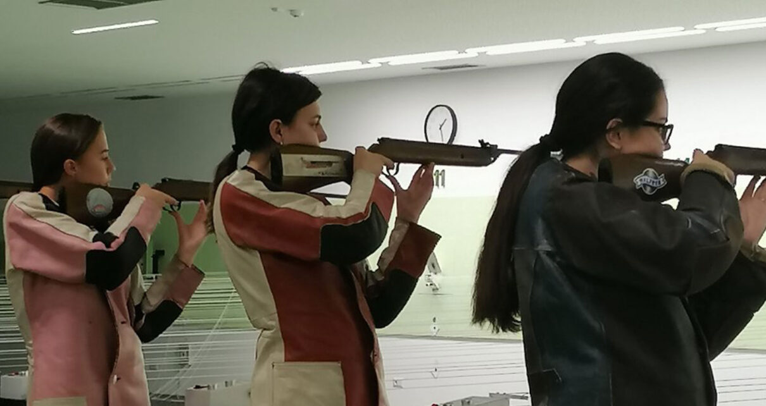

На данашњој скромној свечаности, уручене су захвалнице и пригодни поклони Емилу Мишићу, ученику одељења Ат21, као и његовом ментору Марини Пипи, поводом успеха на Државном такмичењу из математике.
Након освајања првог места на окружном такмичењу из математике, ученик одељења Ат21 Мишић Емил освојио је прву награду и на Државном такмичењу са освојених 97 поена од укупно 100.
Државно такмичење је, због тренутне ситуације, одржано на 5 пунктова (Београд – 2, Нови Сад, Ниш и Крагујевац). На пункту у Нишу (ПНГ Стеван Сремац) такмичењу је приступило 70 ученика, а на нивоу републике Србије, око 350.

УСПЕХ УЧЕНИКА НА ТАКМИЧЕЊУ ИЗ МАТЕМАТИКЕ
У таквој конкуренцији, Емил је још једном показао своје велико умеће и знање из математике и више него успешно репрезентовао школу, као и свог ментора наставницу Марину Пипу, којој такође упућујемо све честитке.
Овакав успех је подстрек и другим ученицима, да покажу своје знање, а надамо се и да ћемо се и у периоду након корона вируса, вратити и другим редовним активностима, као што је припрема ученика за такмичење, јер наша школа пуно пажње поклања и додатној подршци ученицима у раду и учењу.

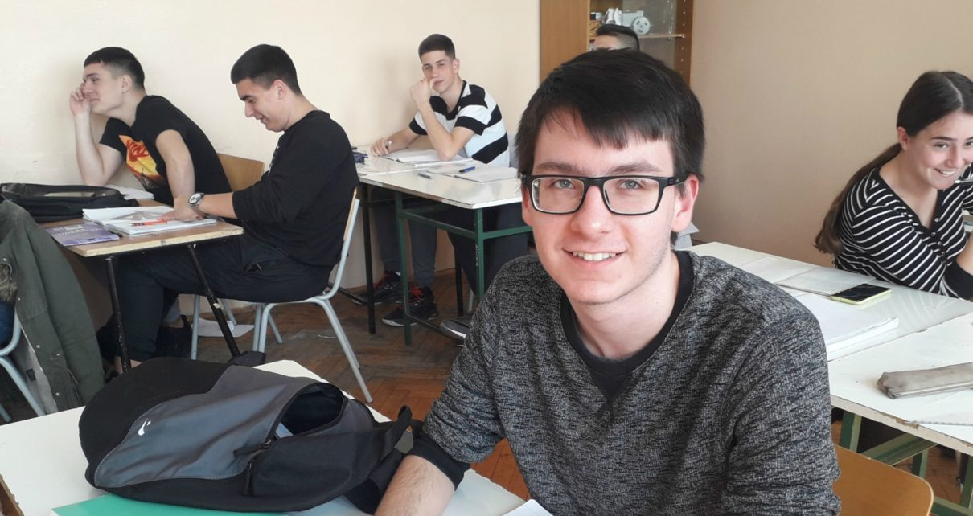

Након освајања првог места на окружном такмичењу из математике, чиме је обезбедио учешће на Државном такмичењу, ученик одељења Ат21, Мишић Емил освојио је прву награду са освојених 97 поена од укупно 100.
Државно такмичење је, због тренутне ситуације, одржано на 5 пунктова (Београд – 2, Нови Сад, Ниш и Крагујевац). На пункту у Нишу (ПНГ Стеван Сремац) такмичењу је приступило 70 ученика, а на нивоу републике Србије, око 350.
У таквој конкуренцији, Емил је још једном показао своје велико умеће и знање из математике и више него успешно репрезентовао школу, као и свог ментора наставницу Марину Пипу, којој такође упућујемо све честитке.
Овакав успех је подстрек и другим ученицима, да покажу своје знање, а надамо се и да ћемо се и у периоду након корона вируса, вратити и другим редовним активностима, као што је припрема ученика за такмичење, јер наша школа пуно пажње поклања и додатној подршци ученицима у раду и учењу.
НАШИ УЧЕНИЦИ СУ ПРЕПОЗНАТЉИВИ И ПРИЗНАТИ НА СВИМ ФАКУЛТЕТИМА

ПОСЕБНИ ПРОГРАМИ ДЕЛОВАЊА У ДОБА ПАНДЕМИЈЕ И СПРЕЧАВАЊА ШИРЕЊА ЗАРАЗЕ
ПРЕДЛОГ ОПЕРАТИВНОГ ПЛАНА ШКОЛЕ НА ПОЧЕТКУ ШКОЛСКЕ 2020/2021.
Прилог 1
Школска управа: НИШ
Општина /град: Црвени крст, НИШ
Пун назив средње школе: Грађевинска техничка школа „Неимар“
ОПЕРАТИВНИ ПЛАН СРЕДЊЕ ШКОЛЕ ЗА ОРГАНИЗАЦИЈУ И РЕАЛИЗАЦИЈУ ОБРАЗОВНО-ВАСПИТНОГ РАДА ПО ПОСЕБНОМ ПРОГРАМУ ЗА РАД У УСЛОВИМА ПАНДЕМИЈЕ ВИРУСА Covid-19

Напомена: Оперативни план се доставља надлежној школској управи на сагласност најкасније 27.08.2020. године. Одеређени подаци из овог плана уносе се и у ИС Доситеј. Уколико постоји потреба за променама у оперативном плану у појединим елементима, о томе се обавештава надлежна школска управа и директор школе доставља измењен оперативни план на сагласност.

1. Модел организације наставе који се примењује у средњој школи (заокружити модел који се примењује):
1.1. настава се остварује по МОДЕЛУ А (онлајн настава) - сва одељења (уписати укупан број одељења)
1.2. настава се остварује по МОДЕЛУ Б (комбинована настава) - сва одељења (уписати број одељења) 17 одељења
1.3. неки други модел организације одобрен од стране ШУ (концизан опис модела):
_/____________________________________________________________________________________________________________________________________________________
1.4. Ако школа има издвојена одељења, описати начин извођења наставе у тим одељењима:
_/_________________________________________________________________________
___________________________________________________________________________
2. За средње стручне школе - начин остваривања практичне наставе и (заокружити модел који се примењује)
Укупан број група за практичну наставу 5
2.1 практична настава се реализује онлајн - (уписати број група)
2.2. практична настава се реализује у школи - (уписати број група) 1 група
2.3. практична настава се реализује у компанијама - (уписати број група) 4 групе

3. Назив платформе која ће се користити као допунска подршка ученицима у учењу (опционо за школе): Google учионица
4. Распоред часова (ексел табела, линк...) по данима за сваки разред са временском организацијом (сатница):
Распоред часова: Excel документ у прилогу

Временска организација
1.час | 8⁰⁰-8³⁰
одмор | 5 мин
2.час | 8³⁵-9⁰⁵
одмор | 5 мин
3.час | 9¹⁰-9⁴⁰
Велики одмор | 30 мин
4.час | 10¹⁰-10⁴⁰
одмор | 5 мин
5.час | 10⁴⁵-11¹⁵
Велики одмор | 15 мин
6.час | 11³⁰-12⁰⁰
одмор | 5 мин
7.час | 12⁰⁵-12³⁵

5. Начин праћења и вредновања постигнућа ученика:
Како ће школа радити по комбинованом моделу, ученици ће похађати наставу и у школи и на даљину, али ће бити и ученика који ће се определити само за наставу на даљину. За такве ученике вршиће се формативно оцењивање, а сумативно искључиво у школи, непосредним увидом у приказ резултата рада ученика и у сврху њиховог оцењивања. За ученике који наставу похађају комбиновано, у недељи када су „код куће“ биће организована предавања, а у недељи када су у школи, биће организована вежбања, провера напредовања и вредновање постигнутих резултата. С обзиром да ће неколико група ићи редовно у школу, за њих ће све активности око праћења и напредовања резултата бити реализоване у школи.
Платформа која је изабрана за наставу на даљину, омогућава комуникацију наставника са ученицима, свакодневно и омогућава креирање датотека и дигиталних садржаја који омогућавају постављање кратких питања ученицима или и неког теста. Ова платфома поседује и могућност складиштења наставних материјала и ученичких радова.
6. Додатни начини пружања подршке ученицима:
За 31.8.2020, планиран је први сусрет ученика првог разреда , родитеља , наставника и одељенских старешина, уз посебну примену мера заштите ( велики унутрашњи простор, физичка дистанца и састанци у мањим групама).
Први дан школске године биће посвећен предавању и дискусијама о значају превенције вируса COVID у школској средини. Надаље, часови одељенског старешине, физичког васпитања ( када се не изводи ван) и грађанског васпитања биће посвећени едукацији ученика о значају превенције COVID 19 у школској средини.
За општеобразовне предмете и поједине општестручне предмете, биће доступни часови на платфоми за учење на даљину – РТС планета као и часови на РТС-у. За ускостручне предмете снимају се часови за чију активност су задужене средње стручне школе грађевинске и геодетске струке, у организацији Заједнице грађевинских школа и ЗУОВ-а.
Како је школа укључена у пројекат „Обогаћени једносменски рад“ за наредну школску годину, сви ресурси и све активности које су њом планиране биће усмерене на пружање додатне образовно- васпитне подршке ученицима, непосредно и на даљину. То подразумева следеће активности: постизање бољих образовних постигнућа ученика ( додатна и допунска настава, пре свега из стручних предмета грађевинске и геодетске струке), методе и технике успешног учења ( наставници грађанског васпитања), радионице превенције вируса COVID 19 ( наставници грађанског васпитања) и улепшавање школског окружења ( смер пејзажна архитектура, група до 10 ученика).
7. Додатни ресурси ван школе који се користе (волонтери, спољна подршка...):
Користићемо подршку спољнег сарадника из ШУ, када је у питању реализација пројекта „Обогаћени једносменски рад“.
- Укупан број ученика у школи који су се изјаснили да ће наставу пратити онлајн: (уписати посебно за сваки разред):

Разред | Број ученика који не похађају наставу у школи
Први | 11
Други | 17
Трећи | 13
Четврти | 8

9. Начин праћења остваривања оперативног плана активности:
Директор школе и организатори практичне наставе пратиће реализацију оперативног плана, како активности које се одвијају непосредно у школи, тако и за наставу на даљину. Одабрана апликација ГУГЛ УЧИОНИЦА омогућава праћење остваривања плана активности, по комбинованом моделу. Путем електронског дневника пратићемо реализацију плана наставе и учења.
Формиран је тим за кризне ситуације који сачињавају директор, стручни сарадник, информатичар и организатори практичне наставе, а који ће бити задужен да прати и остваривање дела безбедности и здравља ученика и свих запослених када је у питању заштита и спречавање заразне болести односно вируса.
Пратиће се и реализација практичне наставе, коју планирамо да за, мање групе ученика и поштовање свих мера безбедности, организујемо у фирмама и предузећима.
Наставници ће планирати наставу електронским путем. Планирање и извештавање ће бити месечно, сем у септембру, када ће подношење извештаја бити након две седмице. Након тога, послаћемо извештај надлежној ШУ, о реализацији оперативног плана за тај период.

Школска управа: НИШ
Општина /град: Црвени крст, НИШ
Пун назив средње школе: Грађевинска техничка школа „Неимар“
ОПЕРАТИВНИ ПЛАН СРЕДЊЕ ШКОЛЕ ЗА ОРГАНИЗАЦИЈУ И РЕАЛИЗАЦИЈУ ОБРАЗОВНО-ВАСПИТНОГ РАДА ПО ПОСЕБНОМ ПРОГРАМУ ЗА РАД У УСЛОВИМА ПАНДЕМИЈЕ ВИРУСА Covid-19

Напомена: Одређени подаци из овог плана уносе се и у ИС Доситеј. Уколико постоји потреба за променама у оперативном плану у појединим елементима, о томе се обавештава надлежна школска управа и директор школе доставља измењен оперативни план на сагласност.

1. Модел организације наставе који се примењује у средњој школи (заокружити модел који се примењује):
1.1. настава се остварује по МОДЕЛУ А (онлајн настава) - сва одељења (уписати укупан број одељења) 17 одељења
1.2. настава се остварује по МОДЕЛУ Б (комбинована настава) - сва одељења (уписати број одељења)
1.3. неки други модел организације одобрен од стране ШУ (концизан опис модела):
_/____________________________________________________________________________________________________________________________________________________
1.4. Ако школа има издвојена одељења, описати начин извођења наставе у тим одељењима:
_/_________________________________________________________________________
___________________________________________________________________________
2. За средње стручне школе - начин остваривања практичне наставе и (заокружити модел који се примењује)
Укупан број група за практичну наставу 5
2.1 практична настава се реализује онлајн - (уписати број група) 5 група
2.2. практична настава се реализује у школи - (уписати број група)
2.3. практична настава се реализује у компанијама - (уписати број група)

3. Назив платформе која ће се користити као доминантни начин у организацицији наставног процеса:
Настава ће се одвијати преко Gsuite platforme, за коју је наша школа верификована (Google учионица) и преко осталих видео-конференцијских алата као што су: Google Meet, Microsoft Teams али и путем платформи Skype, Viber, Zoom и других алата са сличним функцијама.
За ученике који долазе из породица ниског социо-економског статуса, као и остале ученике којима нису на располагању електронски видови комуникације, школа ће обезбедити рачунаре (на реверс) или наставни материјал у писаној форми. За такве ученике могуће је обезбедити редовну комуникацију путем позива.
4. Распоред часова (ексел табела, линк...) по данима за сваки разред са временском организацијом (сатница):
Распоред часова: Excel документ у прилогу

Временска организација
1.час | 8⁰⁰-8⁴⁵
одмор | 5 мин
2.час | 8⁵⁰-9³⁵
Велики одмор | 20 мин
3.час | 9⁵⁵-10⁴⁰
одмор | 5 мин
4.час | 10⁴⁵-11³⁰
одмор | 10 мин
5.час | 11⁴⁰-12²⁵
одмор | 5 мин
6.час | 12³⁰-13¹⁵
одмор | 5 мин
7.час | 13²⁰-14⁰⁵

5. Начин праћења и вредновања постигнућа ученика:
Ученици ће похађати наставу на даљину а она треба да омогући континуирано праћење и оцењивање ученичких постигнућа ( формативно и сумативно) коришћењем савремене информационо – комуникационе технологије. Код оцењивања треба инсистирати на битним садржајима и активностима који су кључни за остваривање исхода наставних предмета. Наставник може сам да одлучи да ли ће писмене задатке реализовати путем наставе на даљину. Ако то није могуће, овај час реализовати у другом полугодишту, водећи рачуна о равномерном распореду писмених и контролних провера.

Изменама и допунама Правилника о оцењивању ученика у средњој школи, дата је могућност да број оцена буде мањи од четири , односно од две. При извођењу закључне оцене, треба узети у обзир све оцене, добијене како током наставе по комбинованом моделу, тако и по моделу „наставе на даљину“. Закључна оцена мора да буде јавна и образложена. Уколико ученици сматрају да има елемената за већу оцену, могу, у договору са наставником, да одговарају у школи, уз примену свих епидемиолошких мера.
Ученик може бити неоцењен, уколико из оправданих разлога није могао да одговара ( болест, изолација...) и за таквог ученика неће бити изведен општи успех.
Платформа која је изабрана за наставу на даљину, омогућава комуникацију наставника са ученицима, свакодневно и омогућава креирање датотека и дигиталних садржаја који омогућавају постављање кратких питања ученицима или и неког теста. Ова платформа поседује и могућност складиштења наставних материјала и ученичких радова.

6. Додатни начини пружања подршке ученицима:
За општеобразовне предмете и поједине општестручне предмете, биће доступни часови на платфоми за учење на даљину – РТС планета као и часови на РТС-у. За ускостручне предмете снимају се часови за чију активност су задужене средње стручне школе грађевинске и геодетске струке, у организацији Заједнице грађевинских школа и ЗУОВ-а.
Како је школа укључена у пројекат „Обогаћени једносменски рад“ за наредну школску годину, сви ресурси и све активности које су њом планиране биће усмерене на пружање додатне образовно- васпитне подршке ученицима, непосредно и на даљину. То подразумева следеће активности: постизање бољих образовних постигнућа ученика ( додатна подршка ученицима, пре свега из стручних предмета грађевинске струке) методе и технике успешног учења и радионице превенције вируса COVID 19 ( наставници грађанског васпитања) и улепшавање школског окружења преко платформе ( смер пејзажна архитектура).У сваком случају као и до сада, највише активности биће усмерено на додатну подршку ученицима, кроз учење „на даљину“.
Ученичка задруга је почела да ради, али се активности сада своде на минимум, услед немогућности да ученици буду у школи.

7. Додатни ресурси ван школе који се користе (волонтери, спољна подршка...):
Користићемо подршку спољног сарадника из ШУ, када је у питању реализација пројекта „Обогаћени једносменски рад“.
- Укупан 396 број ученика у школи ће наставу пратити онлајн: (уписати посебно за сваки разред):

Разред | Број ученика који прате наставу на даљину
Први | 107
Други | 101
Трећи | 99
Четврти | 89

9. Начин праћења остваривања оперативног плана активности:
Директор школе и организатори практичне наставе пратиће реализацију оперативног плана, за наставу на даљину. Одабрана апликација ГУГЛ УЧИОНИЦА омогућава праћење остваривања плана активности, по моделу учења „на даљину“. Путем електронског дневника пратићемо реализацију плана наставе и учења.
Наставници ће планирати наставу електронским путем. Планирање за месец децембар ће бити тронедељно, до планираног краја првог полугођа 18.12.2020.године. Планирање треба да буде у сврху остваривања исхода наставног предмета за прво полугође. Наставници ће испланирати писмене вежбе и провере које трају дуже од 15 минута, и које ће се реализовати у школи, а након тога ће школа начинити план писмених задатака и провера, које ће објавити на сајту школе и поставити на спољашну огласну таблу.
Након тога, послаћемо извештај надлежној ШУ, о реализацији оперативног плана за тај период.
10. Остало
Одељенске старешине и даље евидентирају и извештавају о ученицима који су били у контакту са позитивним лицима или код којих је потврђена инфекција. Школа ће кроз дневне извештаје обавештавати надлежну ШУ о новозараженим ученицима или запосленима.
Рад са странкама је од 8 до 14, све до 18.12.2020, уз примену епидемиолошких мера. Рад са ванредним ученицима обављаће се по потреби, такође уз примену одређених епидемиолошких мера.
Зимски распуст почиње 21.12.2020.године.

Извод из извештаја о посећеним часовима

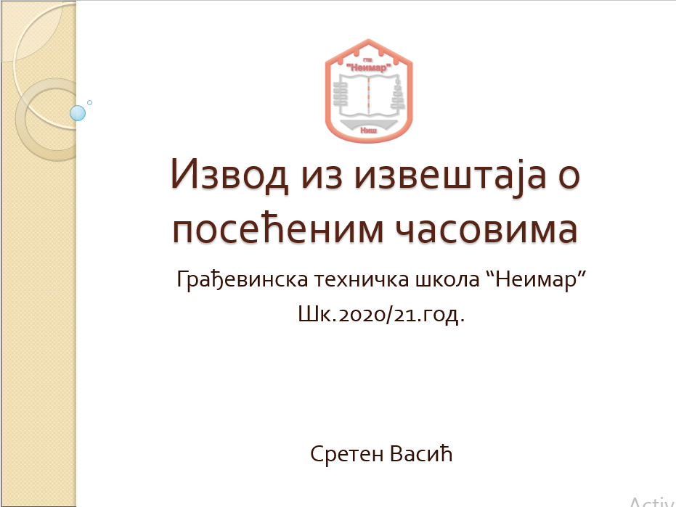

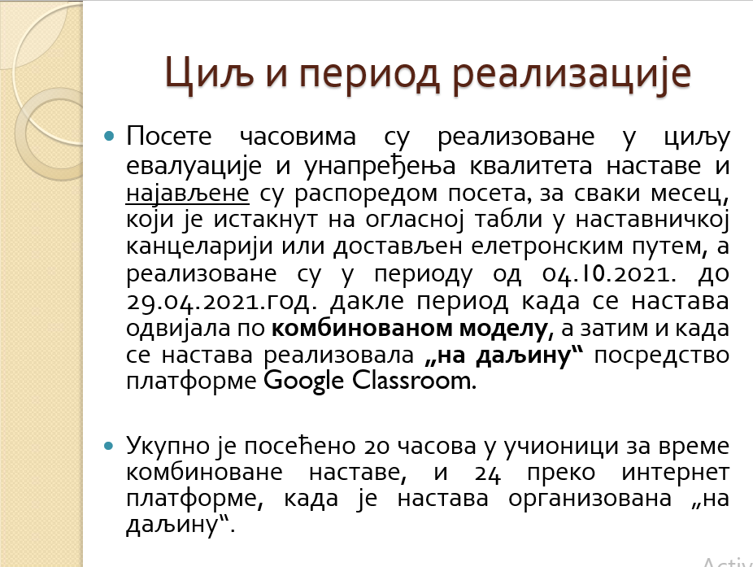

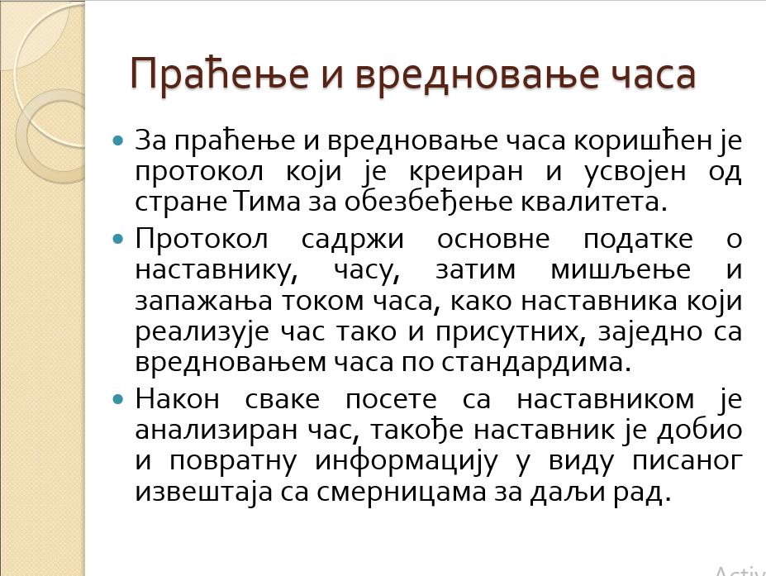
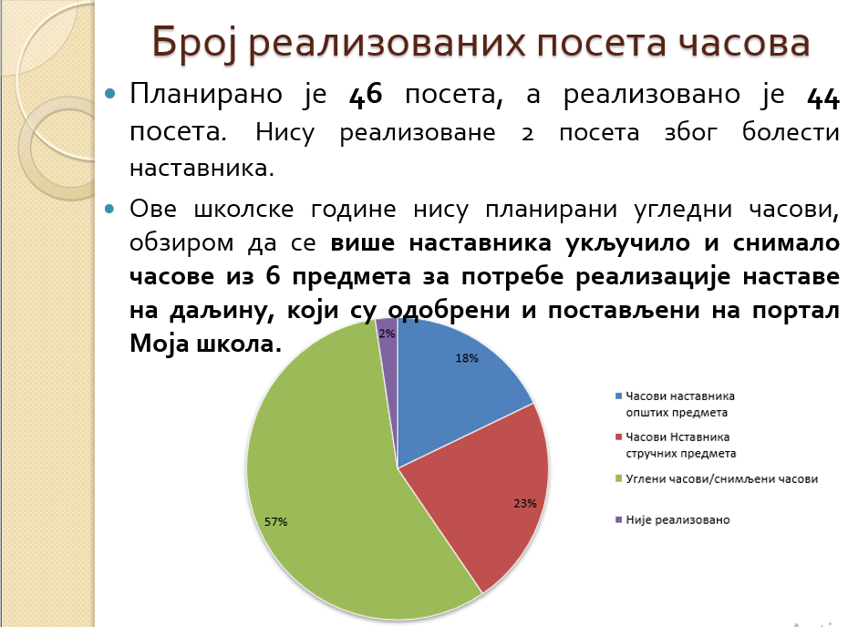
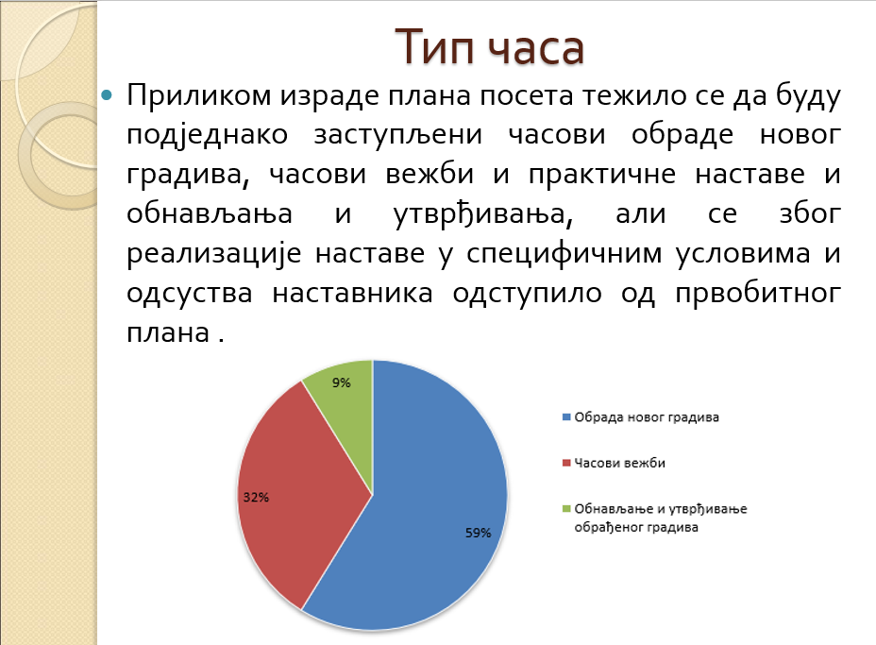
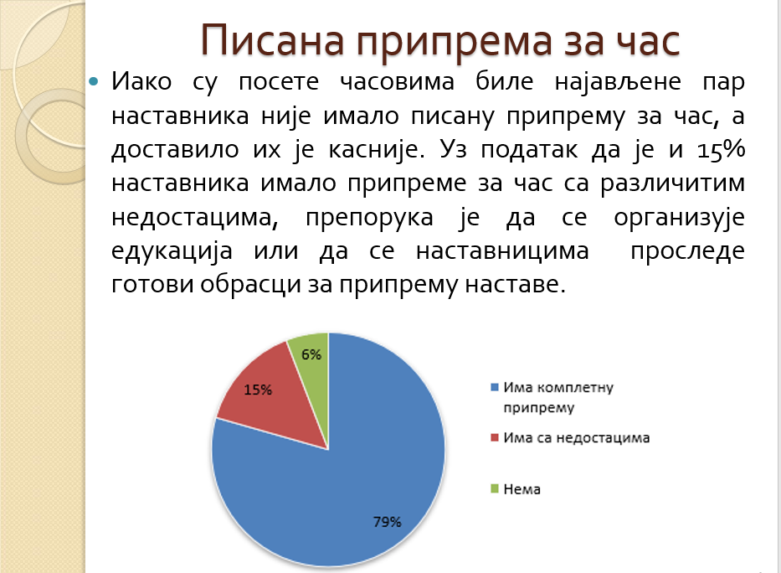
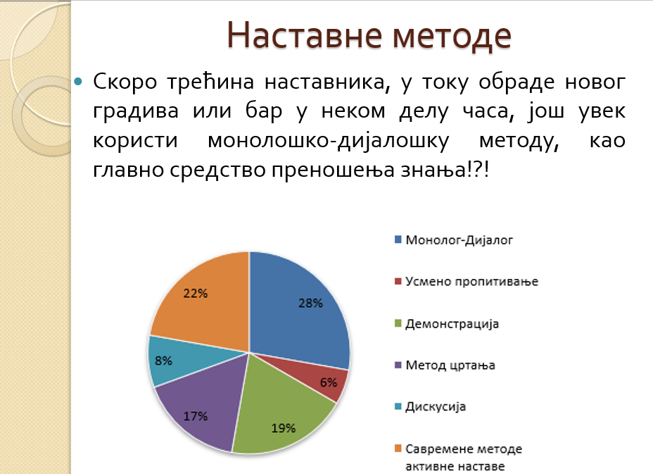
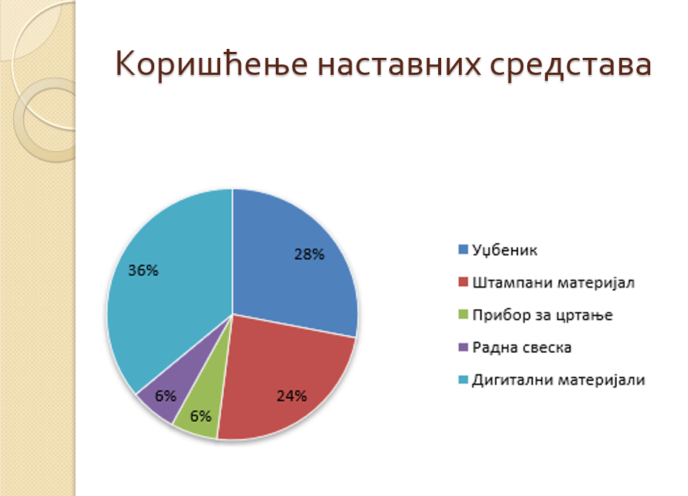

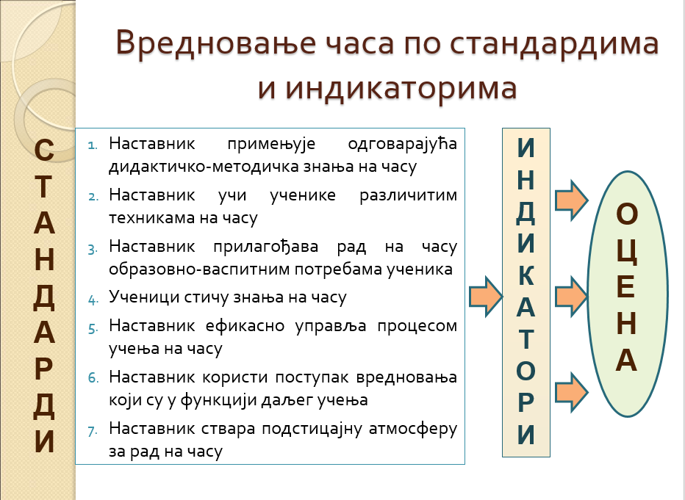
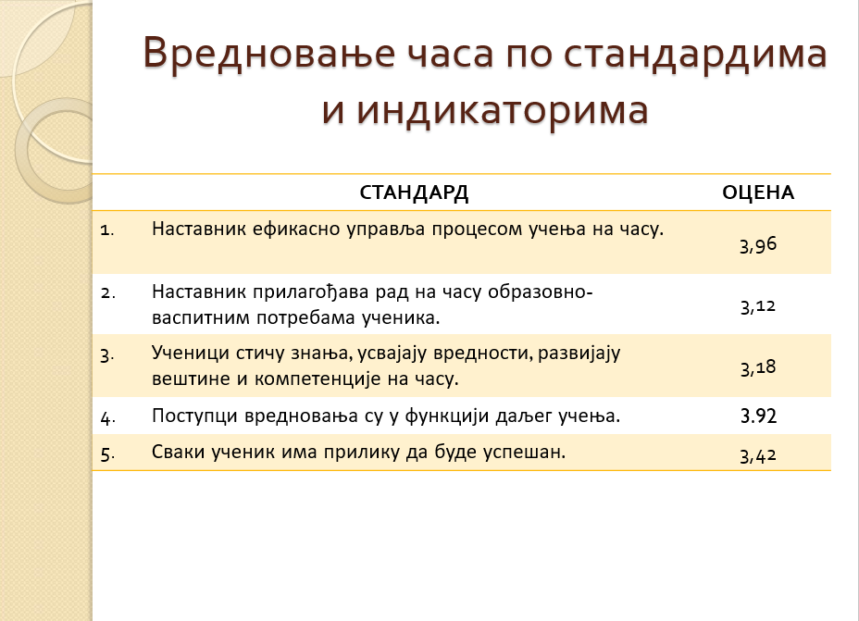

ИЗВЕШТАЈ О РАДУ ПРОЈЕКТНОГ ТИМА

Пројектни тим:

Стални чланови: Сретен Васић, Љиљана Младеновић и Звездан Стипсић
, а по потреби и у односу на тему и врсту конкурса на који се аплицирало придружени су : Милош Ђорић, Славиша Цветковић, Милица Станковић, Ивана Миленовић и Зорана Богуновић.

Пројекат ДИГИТАЛИЗУЈМО ШКОЛУ ЗАЈЕДНО

У Градској кући у Нишу, потписан је Уговор о финансирању пројекта „ДИГИТАЛИЗУЈМО ШКОЛУ ЗАЈЕДНО“ који подразумева давање финансијске подршке нашој школи за набавку дигиталних компонената (пројектора и лап – топова) за осавремењавање наставе.
Уговор о финансирању пројекта је тројни, потписан између Компаније „НИС а.д. Нови Сад“ која финансира пројекат, Града Ниша као посредника у реализацији конкурса „Заједници заједно“ и Грађевинске техничке школе „Неимар“.
„Многобројни ваннаставне активности у школи, увођење електронског дневника у наставу, креирање још једне рачунарске учионице као и пројекат „Обогаћени једносменски рад“ и „Ученичка задруга“ условили су да ученици више времена проводе у школи, за шта су нам потребни бољи ресурси и савременија опрема. Наравно, тренутно је ситуација таква да се настави изводи „на даљину“ а сви ресурси усмерени су ка ученицима који немају материјалних и техничких ресурса.“ – поручио је директор наше школе Сретен Васић приликом потписивања уговора у Градској кући.
„Стална тежња да школу дигитализујемо а наставу осавременимо кроз већи број мултимедијалних наставних садржаја, определила нас је за аплицирање на конкурсу НИС-а у оквиру програма „Заједници заједно“. Како у нашој школи постоји само једна мултимедијална учионица- медијатека, која је опремљена видео – бимом, односно рачунаром, пројектором и платном, јасно је да за потребе свакодневне наставе то није довољно.“ – закључио је Сретен Васић.
Реализацијом овог пројекта, у 8 учионица у школи (на приземљу и првом спрату) поставићемо дигиталну опрему (8 пројектора са носачем и 8 преносивих рачунара- лаптопова) која ће омогућити квалитетније одвијање наставе кроз коришћење савремене дигиталне технологије.
Када је у питању одрживост пројекта, пројектори и лаптопови који буду, као компоненте дигиталне опреме постављени у учионицама, биће на располагању у свакодневној настави ученицима ове али и наредних генерација.
Пројектне активности су већ кренуле, пројекат ће трајати 2 месеца, па ћемо већ у другом полугодишту (које се надамо да ће бити реализовано у школи ) имати постављену опрему која ће дочекати ђаке, чиме ћемо несумњиво унапредити реализацију и квалитет образовно- васпитног процеса у школи.

Пројекат је финансирала компанија НИС у оквиру програма друштвене одговорности „ЗАЈЕДНИЦИ ЗАЈЕДНО“.
Приводе се крају активности планиране на поменутом пројекту, а постављена опрема већ даје резултате. У 8 учионица на првом спрату и приземљу школе постављена је дигитална опрема (лап топ рачунар и пројектор) коју ученици и наставници школе користе од почетка другог полугодишта.
Средства за опремање учионица обезбеђена су од компаније НИС у оквиру програма друштвене одговорности „ЗАЈЕДНИЦИ ЗАЈЕДНО“ 2020. године.
„Резултати пројекта су већ видљиви и већ се опрема користи увелико, чиме ћемо испунити циљеве пројекта, а то је осавремењавање наставе опремањем учионица поменутом опремом као и унапређење процеса дигитализације у школи, у сврху побољшања успеха ученика и стандарда квалитета“. – поручио је са задовољством Сретен Васић, директор ГТШ Неимар

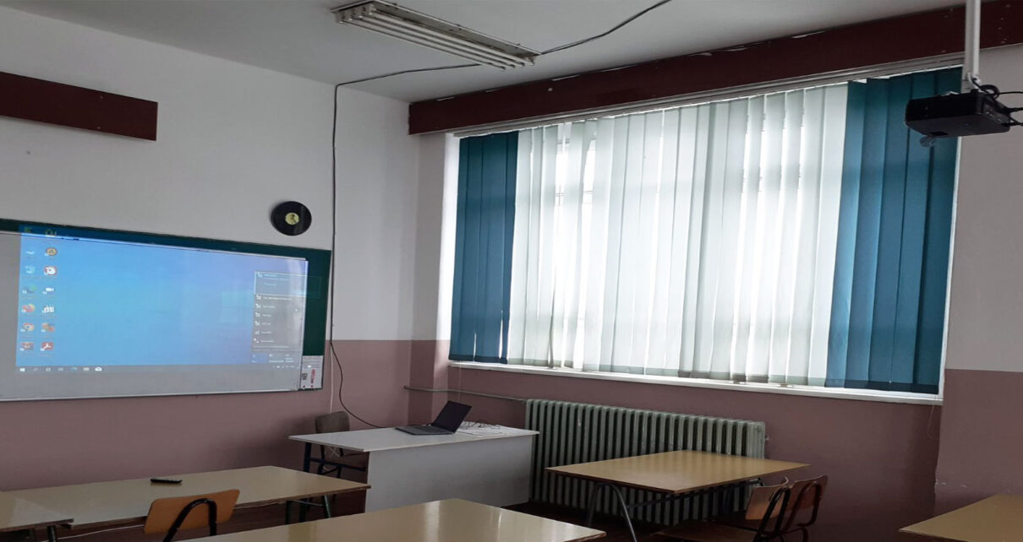

САРАДЊА СА УЧЕНИЦИМА ОБРАЗОВНОГ ПРОФИЛА ГЕОДЕТСКИ ТЕХНИЧАР НА ПРОЈЕКТУ „СТЕАМ „ КОЈИ ФИНАНСИРА ФОНДАЦИЈА АНА И ВЛАДЕ ДИВАЦ

ГТШ Неимар међу девет школа које су добиле средства за набавку опреме за реализацију савремене наставе и ваннаставних активности из СТЕАМ области.
Данас је Грађевинској техничкој школи „Неимар“ достављена опрема, коју је донирала Фондација Влада и Ане Дивац.
У оквиру конкурса Подршка СТЕАМ образовању у средњим школама” који су реализовали Фондација Ана и Владе Дивац и НЦР Фондација, у сарадњи са Министарством просвете, науке и технолошког развоја и Центром за промоцију науке, изабрано је девет школа које ће добити средства за набавку опреме за реализацију савремене наставе и ваннаставних активности из СТЕАМ области.
Презентацији су присуствовали представници школе, координатор пројекта и ученици који су били веома мотивисани и спремни да се упознају са начином рада сателитеске станице. Примопредају опреме, као и кратку презентацију забележиле су и камере двеју локалних телевизија.

„Ово је још један велики успех наше школе. Настављамо са осавремењавањем наставе и норматива опреме у школи, захваљујући фондацији Ана и Владе Дивац која ће нам донирати савремену опрему за геодезију. За овај пројекат пријаву је поднело 134 школа из Србије, ми смо једна од 9 у Србији, и једна од три у Нишу. Пре доношења коначне одлуке , представници фондације боравили су у нашој школи, и уверили се у наше жеље да опрему искористимо у сврху унапређења наставе и образовно- васпитног рада. Презентација коју су тада припремили ученици геодетског смера четвртог разреда и координатор пројекта са својим сарадницима, очигледно је била довољна да наша школа буде уврштена у оне школе које су добиле средства за набавку опреме.“ – изјавио је овим поводом директор ГТШ Неимар Сретен Васић.

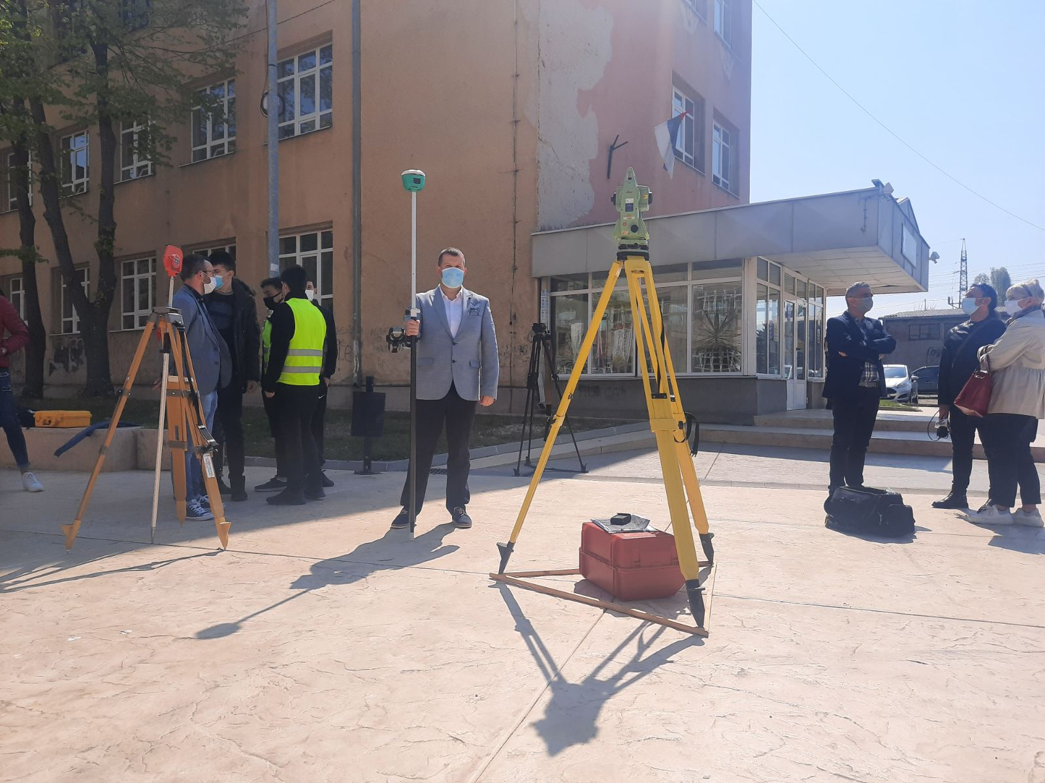

- Још увек реализацију пројекта „ ЕНЕРГЕТСКИ ЕФИКАСНА ШКОЛА“ којим смо аплицирали за средства код Министарства рударства и енергетике и који реализује ГО Црвени Крст. Пројекат је осмишљен са циљем да се изврши адаптација и реновирање столарије и фасаде у школи, а са циљем да се унапреде енергетски услови у школи.

УЧЕНИЦИ НАШЕ ШКОЛЕ БОРАВИЋЕ У БУГАРСКОЈ У ОКВИРУ ПРОЈЕКТА „Школа – место на којем подржавамо младе за здрав животни стил“

У оквиру поменутог пројекта, петоро наших ученика и наставник, боравиће у Бугарској, у граду Ћустендил од 17. до 21.6.2021. године. Пројекат „Школа – место на којем подржавамо младе за здрав животни стил“ је кофинансиран из средстава ЕУ, у оквиру програма Прекопограничне сарадње Бугарска-Србија.

Пројекат се бави здравим стиловима живота а део пројекта је већ завршен. У нашој школи су већ организоване радионице, тренинзи и предавања које је спровео др Саша Плећевић познатији као др Feelgood. Одржан је јавни час на којем су ученици кроз физичке вежбе и предавања могли да се упознају са правилним начином исхране, физичком активношћу, правилним начином седења. Други део овог пројекта се спроводи у Бугарској, а петоро наших ђака ће учествовати на тренинзима и радионицама заједно са својим вршњацима.
Овај пројекат спроводи Институт за прогрес и сарадњу региона западног Балкана.

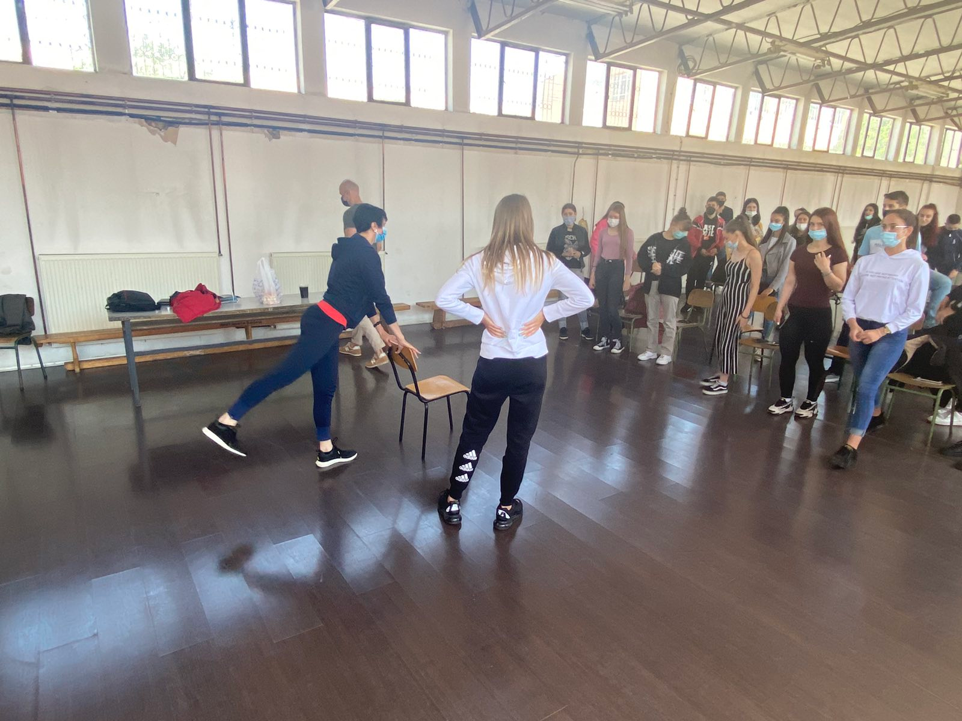

ЕВРОПСКИ РАЗВОЈНИ ПЛАН ШКОЛЕ
ЕРП је део Школског развојног плана који постављене циљеве повезује са интернационализацијом установе као стратешким развојним циљем. Овај план представља потребе институције у погледу развоја квалитета, као и процене и описа начина како ће планиране активности довести до испуњења тих потреба.
Интернационализација школе представља њено приближавање Европском нивоу образовања.
ИНТЕРНАЦИОНАЛИЗАЦИЈА школе се остварује уградњом искустава стечених током европске мобилности у образовно-васпитни процес, школски програм, педагошку организацију рада и руковођење.
Циљеви интернационализације нашег ЕРП-а у односу на запослене
Интернационализација Школе има за циљ да наставницима омогући ширење професионалних видика, стицање увида у савремене тенденције у области образовања, професионално изграђивање у складу са концептом целоживотног учења, јачање језичких и других личних компетенција за обављање професије, упознавање других култура и стицање применљивих знања у образовној пракси

Потребе ученика које ће бити задовољене планираним активностима
Активности које планирамо у оквиру пројеката европске мобилности задовољиће следеће потребе ученика:
а) да се максимално подстичу и остварују очувани развојни капацитети ученика увођењем нових приступа у настави, методама и техникама рада
б) да уче и раде у подстицајном, добро организованом и њиховим потребама прилагођеном окружењу,
в) да остварују боља образовна постигнућа
г) да стичу знања и вештине које су употребљиве у свакодневном животу
д) да осећају задовољство, сигурност и самопоузданост током свог образовања.
Интегрисање стечених искустава у стратешки развој Школе
Компетенције и искуства стечени у пројекту мобилности интегрисаћемо у стратешки развој школе кроз следеће активности:
а) презентација и видео приказ за наставнике школе у вези са обукама и job shadowingom,
б) организовање радионица за наставнике и стручне сараднике у циљу преношења знања и вештина стечених на обуци и job shadowingu,
в) организовање радионица за родитеље истим поводом,
г) укључивање тих искустава у наставни процес за што већи број наставних предмета,
д) укључивање нових наставника у Тим за европске пројекте,
ђ) увођење промена у начин организовања и управљања школом

Коришћење eTwinninga у подршци европској мобилности
Школа ће бити регистрована на порталу eTwinning, као и сви чланови Тима за европске пројекте, тако да потенцијални партнери могу да стекну увид у релевентне податке о нама и нашим ресурсима. ЕTwinning и School Education Gateway платформе ће се користити да се оствари сарадња са новим партнерима и започне ширење мреже наших европских конатака. Осим тога, биће осмишљен пројекат размене добре праксе са неколико европских школа коришћењем eTwinninga.
Законски оквир Европског развојног плана Школе
Ø Национални миленијумски циљеви развоја у Републици Србији (2006)
Циљ 8: Унапредити партнерске односе ради развоја
Задатак 3: Повећање улагања у људске ресурсе
Ø Образовање у Србији: како до бољих резултата (2011)
Трећи циљ образовања у Србији: повезивање са ЕУ преко
• укључивања у пројекте и програме ЕУ
• сарадње и размене са ЕУ ради модернизације и интернационализације образовања
Ø Стратегија развоја образовања у Србији до 2020. године (2012)
- Повећање квалитета процеса и исходаобразовања до максимално достижног нивоа
- Побољшање квалитета наставе обезбеђивањем система професионалног развоја
- Стварање услова у школама за увођење образовних иновација
- Остваривање доживотног образовања
Ø Стратегија Европа 2020 (2015)
Ø Закон о основама система образовања и васпитања (2017)
Повезаност ЕРП са принципима образовања:
- висок квалитет образовања и васпитања за све
- целоживотно учење
- висока стручност наставника, васпитача, стручних сарадника и директора
- аутономија установе
Веза ЕРП са стратешким развојним планирањем као једним од кључних докумената школе, као и са обавезом свих запослених да се професионално развијају и унапређују своје компетенције.
Ø Правилник о стандардима компетенција за професију наставника и њиховог професионалног развоја (2011)
Ø Правилник о стандардима квалитета рада установа (2011, 2012)
Ø Правилник о сталном стручном усавршавању и напредовању у звању наставника, васпитача и стручних сарадника (2017)
Ø Школски развојни план 2015-2019Побољшање квалитета рада Школе, унапређивање квалитета наставе, процеса учења и вредновања постигнућа, увођење иновативних метода наставе и учења
Ø Erasmus+ Programme Guide (2017) Пресудна улога младих и образовања у промовисању заједничких европских вредности, неговање социјалне интеграције и повећање интеркултуларног разумевања.
Наши циљеви у области европске мобилности
Побољшање компетенција наставника и стручних сарадника за примену савремених метода и техника рада; унапређивање језичке компетенције наставника и стручних сарадника; преношење знања и вештина стечених током мобилности осталим наставницима; учешће Школе у већем броју међународних пројеката и размена и коришћење разних алата и платформи попут eTwininnga; интегрисање нових знања и вештина у кључне документе Школе: Школски програм, Програм наставе и учења, Годишњи план рада Школе и Школски развојни план; изграђивање ефикасне организације и управљања Школом, у складу са европским оквиром образовања и захтевима савременог лидерства; подизање образовне подршке ученицима на виши ниво и побољшање образовних постигнућа ученика; модернизација и интернационализација Школе у свим сегментима њеног функционисањa.

А Н Е К С
Годишњег план рада ГТШ „Неимар“ за шк. 2020/21.год., бр. 01-42/1 од 11.9.2020.год.
Годишњи план рада ГТШ „Неимар“ за школску 2020/2021 годину број 01-42/1 од 11.09.2020.године, мења се у следећим деловима:
Члан 1.
1.стр. 6. у табели 1.5.2.Образовни профили за које је школа верификована, Решење о верификацији, број и датум за Геодетског техничара-геометара 022-05-329/94-03, 25.5.1994. мења се и гласи 022-05-00329/94-03, 26.3.2015.г.
Члан 2.
2.стр.17. Правилник о организацији и систематизацији послова у ГТШ „Неимар“ број 02-64/1 од 19.02.2018. године са допуном број 01-420/1 од 03.08.2020.године.
3.стр.17. Правилник о буџетском рачуноводству бр. 02-69/1 од 21.02.2019. год.
4.стр.17. Правилник о безбедности и здрављу на раду бр. 01-224/2 од 16.10.2020. год.
5.стр.17. Правилник о административно-канцеларијском пословању Грађевинске техничке школе „Неимар“ број 01-23/3 од 26.02.2008.године.
6.стр.17. Правилник о накнади трошкова за службени пут бр. 01-47/8 од 23.02.2016. год.
7.стр.17. Правилник о раду школске библиотеке у ГТШ “Неимар“, број 01-113/5 од 20.2009 године.
8.стр.17. Листа категорија регистратурског материјала са роковима чувања у ГТШ „Неимар“ број 01-113/7 од 20.05.2009. године.
9.стр.17. Правилник о набавци добара, услуга и радова на које се не примењује закон у ГТШ „Неимар“ број 02-433/1 од 14.08.2020.године
10.стр.17. Пословник о раду ученичког парламента број 01-480/1 od 27.08.2020.год.

Члан 3.

11.стр.47. до 84. Задужења наставника у шк.2020/21.год са четрдесеточасовном недељом рада наставника мења се и следећим наставницима се додељују додатна задужења:
Перица Михајловић - ослобађа се ангажовања на предметима геодетске струке и биће ангажован 100% на предметима грађевинске струке,
Јована Младеновић -5% обогаћени једносменски рад,
Снежана Пауновић- блок настава из предмета Геодезија,
Љиљана Младеновић - блок настава из предмета Испитивање конструкција и Испитивање материјала,
Наташа Шагрић - блок настава из предмета Механика тла и фундирање,
Стеван Јовановић – 65% ангажовања на предметима геодетске струке,
Милица Станковић - 125% ангажовања на предметима геодетске струке и
Звездан Стипсић – старешинство у одељењу Ат41.
Брише се наставник Зоран Никодијевић и његово ангажовање.
Члан 3.
12.стр.97. мења се састав појединих стручних тимова, састав нових тимова је у прилогу
Члан 4.
13.стр.115. мења се календар рада за шк. 2020/21., нови календар је у прилогу

Члан 5.
14.стр.117. мења се распоред звоњења и гласи:
1.час -8⁰⁰-8⁴⁵
2.час -8⁵⁰-9³⁵
одмор 15´
3.час -9⁵⁰-10³⁵
4.час -10⁴⁰-11²⁵
одмор 10´
5.час -11³⁵-12²⁰
6.час -12²⁵-13¹⁰
7.час -13¹⁵-14⁰⁰
Члан 6.
У свему осталом Годишњи план рада ГТШ „Неимар“,број 01-42/1 0д 11.09.2020. године , за школску 2020/2021 годину остаје непромењен.
План реализације едукације ученика IV разреда за потребе одбране земље у условима ванредног и ратног стања
Како су чланом 79а Закона о војној, радној и материјалној обавези ученици средњих школа дефинисани као категорија грађана која се стицањем практичних знања и вештина кроз систем образовања и васпитања обучава за потребе одбране земље у условима ванредног и ратног стања, , ГТШ „Неимар“ је анексом Годишњем плану рада школе за 2020/2021.год. додала и план реализације ове едукације, а који је на седници Наставничког већа одржаној 22.02.2021.год. и усвојен.
Циљ едукације: ученици завршних разреда стичу основна знања о одбрани земље, правима и обавезама у систему одбране, а пре свега развију свест о потреби одбране земље и значају неговања патриотских осећања.
Начин реализације: едукација се реализује online, на часовима одељенских старешина, посредством платформе Google учионица, а уз консултацију и помоћ представника територијалних органа Министарства одбране и резервних војних старешина.

Одељење | Планиран број ученика | Период реализације | Садржај | Носиоци активности | Праћење реализације
Ат₄₁ | 23 | 24.2.2021.год. | Тема 1  Тема 2  Тема 3 | Звездан Стипсић | Педагошка документација и евиденција у ЕсДневнику
Ат₄₂ | 23 | 23.2.2021.год. | Тема 1  Тема 2  Тема 3 | Снежана Лазић  Звездан Стипсић
Гд₄ | 26 | 26.2.2021.год. | Тема 1  Тема 2  Тема 3 | Зорана Богуновић  Перица Михајловић
Па₄ | 12 | 24.2.2021.год. | Тема 1  Тема 2  Тема 3 | Снежана Пауновић  Перица Михајловић
Ат₄₁ | 23 | 10.3.2021.год. | Тема 4  Тема 5  Тема 6 | Звездан Стипсић | Педагошка документација и евиденција у ЕсДневнику
Ат₄₂ | 23 | 9.3.2021.год. | Тема 4  Тема 5  Тема 6 | Снежана Лазић  Звездан Стипсић
Гд₄ | 26 | 12.3.2021.год. | Тема 4  Тема 5  Тема 6 | Зорана Богуновић  Перица Михајловић
Па₄ | 12 | 10.3.2021.год. | Тема 4  Тема 5  Тема 6 | Снежана Пауновић  Перица Михајловић
Ат₄₁ | 23 | 24.3.2021.год. | Тема 7  Тема 8  Тема 9 | Звездан Стипсић | Педагошка документација и евиденција у ЕсДневнику
Ат₄₂ | 23 | 23.3.2021.год. | Тема 7  Тема 8  Тема 9 | Снежана Лазић  Звездан Стипсић
Гд₄ | 26 | 26.3.2021.год. | Тема 7  Тема 8  Тема 9 | Зорана Богуновић  Перица Михајловић
Па₄ | 12 | 24.3.2021.год. | Тема 7  Тема 8  Тема 9 | Снежана Пауновић  Перица Михајловић
Ат₄₁ | 23 | 7.4.2021.год. | Тема 10  Тема 11 | Звездан Стипсић | Педагошка документација и евиденција у ЕсДневнику
Ат₄₂ | 23 | 6.4.2021.год. | Тема 10  Тема 11 | Снежана Лазић  Звездан Стипсић
Гд₄ | 26 | 9.4.2021.год. | Тема 10  Тема 11 | Зорана Богуновић  Перица Михајловић
Па₄ | 12 | 7.4.2021.год. | Тема 10  Тема 11 | Снежана Пауновић  Перица Михајловић

АНЕКС ШКОЛСКОГ ПРОГРАМА 2018 – 2022.
Делатност школе
Основна делатност школе је опште средње стручно образовање, а у оквиру проширене делатности, школа је регистрована и за обуку одраслих.
Школа обавља образовно- васпитну делатност остваривањем наставног плана и програма стручне школе за следећа подручја рада:
- Грађевинарство и геодезија
- Шумарство и обрада дрвета
Основна делатност : ОБРАЗОВАЊЕ 85.31 – Средње стручно образовање
ОБРАЗОВНИ ПРОФИЛИ ЗА КОЈЕ ЈЕ ШКОЛА ВЕРИФИКОВАНА
Верификовани су нови образовни профили, па у складу са тим се додају: Руковалац грађ.механизацијом и Грађевински техничар.
Подручје рада: Шумарство и обрада дрвета
Образовни профили | Решење о верификацији, број и датум
Произвођач финалних производа од дрвета III | 022-05-329/94-03, 25.5.1994.
Тапетар –декоратер III | 022-05-329/94-03, 25.5.1994.
Техничар за пејзажну архитектуру IV | 022-05-329/94-03, 24.4.2013.
Подручје рада: Геодезија и грађевинарство
IV СТЕПЕН СТРУЧНЕ СПРЕМЕ
Грађевински техничар за високоградњу | 022-05-329/94-03, 25.5.1994.
Грађевински техничар за нискоградњу | 022-05-329/94-03, 25.5.1994.
Грађевински техничар-геометар | 022-05-329/94-03, 26.3.2015.
Архитектонски техничар | 022-05-329/94-03, 14.6.2016.
Грађевински техничар | 022-05-329/94-03, 11.6.2020.
Грађевински техничар за лабораторијска испитивања | 022-05-329/94-03, 03.6.2005.
Грађевински техничар за хидроградњу | 022-05-329/94-03, 03.6.2005.
Извођач основних грађевинских радова | 022-05-329/94-03, 03.6.2005.
III СТЕПЕН СТРУЧНЕ СПРЕМЕ
Декоратер зидних површина | 022-05-329/94-03, 25.5.1994.
Руковалац грађевинском механизацијом по новом програму наставе и учења, који је ступио на снагу јула 2019.године | 022-05-329/94-03, 22.1.2021.
Зидар -фасадер | 022-05-329/94-03, 25.5.1994.
Тесар | 022-05-329/94-03, 25.5.1994.
Стаклорезац | 022-05-329/94-03, 25.5.1994.
Хидрограђенар | 022-05-329/94-03, 25.5.1994.
Подополагач облога | 022-05-329/94-03, 25.5.1994.
Руковалац грађевинском механизацијом | 022-05-329/94-03, 25.5.1994.
Керамичар- терацер-пећар | 022-05-329/94-03, 25.5.1994.
Грађевински лаборант | 022-05-329/94-03, 03.6.2005.
Монтер суве градње | Започета верификација 2006. године, још увек нема решења о верификацији
Проширена делатност | 022-05-329/94-03, 20.9.2009.

Лична карта школе
Дошло је до измена у подацима о школи, па су сада они део Школског програма
Назив школе: Грађевинска техничка школа „НЕИМАР“ – Ниш
Адреса: ул.Београдска 18, Ниш
Фејсбук страница:gtsneimar
Инстаграм страница: gtsneimar
E – маил:gtsneimar@gmail.com
Директор школе: Сретен Васић
Телефони:018/ 251 063 , 251-685, 292-093, 251-091
Факс: 018/ 251-685
Шифра делатности: 85.32
Матични број: 07174675
ПИБ: 101859125
Текући рачун: 840 – 1657660-47
Програм слободних активности употпуњен је пројектом „Обогаћени једносменски рад у средњим школама“ и покретањем рада ученичке задруге „Грађевинске техничке школе Неимар“

ПРОГРАМ СЛОБОДНИХ АКТИВНОСТИ

Време | Садржај,активности | Носиоции сарадници | Начини исходи
IX  X | Прикупљање потребних података о формираним секцијама(број и списакученика и годишњи план рада секција) | Предметни наставници и наставници који су задужени за рад секције и ученици | Предметни наставници и наставници који су задужени за рад секције прикупиће бројно стање ученика и заинтересоване ученике у складу са Годишњим планом рада секције,упознаће се са планом рада за школску годину
IX | Прикупљање података о ученицима укљученим у пројекат“ Обогаћени једносменски рад“ | Наставници који су укључени у активности | План рада, део Годишњег плана рада школе
X  XI | Укључивање ученика у рад Ученичке задруге | У активности су укључени сви актери образовно-васпитног процеса  Директор наставници, стручни сарадници | Развојање предузетничког духа и тимског рада код ученика, наставника и родитеља задругара  ученицима носиоци активности ће помоћи својим ангажовањем у циљу побољшања извођења слободних активностиученика

ИНДИВИДУАЛНИ НАСТАВНИ ПЛАНОВИ УЧЕНИКА КОЈИ СЕ ОБРАЗУЈУ ПО ИНДИВИДУАЛНОМ ОБРАЗОВНОМ ПЛАНУ

ПЛАН ИНДИВИДУАЛИЗАЦИЈЕ

Резултати иницијалног тестирања и иницијалне процене | Област | Степеновање – 2.разред
 | Област
 | Област
Процена нивоа постигнућа ученика | Основни ниво
Циљ и исходи учења | Ученик уме самостално да примени особине степена.
Начин остварења циљева и исхода учења | - Индивидуални домаћи задаци  - Индивидуални задаци за рад на часу  - Допунска /додатна настава  - Припрема ученика за такмичење  - Додатни образовни материјали  - Додатна подршка ученику ( укључивање у једносменски рад, пројекте, рад задруге...)  - Нешто друго__________________________________
Начин провере | Допунски задаци
Процена напредовања | На часовима допунске наставе, једном недељно.
Самоевалуција рада наставника

Самоевалуација рада ученика

Начин остваривања делова Развојног плана школе које утичу на на образовно – васпитни рад.
- Унапређење процеса наставе и учења
Циљ: Подизање квалитета наставе увођењем савремених наставних метода и облика.
Активности:
- Обуке за наставнике: Дигитална учионица, ГУГЛ учионица, Учешће наставника, директора и стручних сарадника у пројекту „СЕЛФИ“, едукација за „НАСТАВУ НА ДАЉИНУ“
- Израда и набавка савремених наставних материјала као што је обезбеђивање савремене геодетске опреме, формирање једне нове рачунарске учионице и опремање учионица дигиталном опремом кроз пројекат „Дигитализујмо школу заједно“
Циљ: Афирмисање ваннаставних активности.
Активности:
- Покретање рада новинарске и фото секције, макетарске и драмске секције
- Укључивање ученика у пројекат „Обогаћени једносменки рад у средњим школама“
- Покретање рада ученичке задруге

- Постизање бољих образовних постигнућа ученика
Циљ: Подизање квалитета знања ученика, Побољшање успеха ученика на матурском и завршном испиту
Активности:
- Иницијална тестирања
- План индивидуализације
- Већа мотивација ученика
- Припрема ученика за полагање матурског испита у оквиру пројекта „Једносменски рад“

- Унапређивање процеса програмирања, извештавања и планирања
Циљ: Праћење исхода образовно-васпитног рада и развијање предметних компетенција
Активности:
- Анализа годишњих и оперативних планова
- Анализа рада стручних већа са посебним освртом на реализацију допунске наставе
- Присуство стручном усавршавању, посебно обуци за Електронски портфолио

Идеја о увођењу Дана розе мајица настала је у знак протеста због инцидента који се догодио у једној школи у Канади.
Наиме, дечак је у знак подршке тешко оболелој мајци (која је боловала од рака дојке), обукао розе мајицу. Истог дана, у школском дворишту, због те розе мајице, претукла га је група дечака. Розе мајице су прве године солидарно носила деца из дечакове школе, да би се временом идеја проширила на цео свет и постале су препознатљив симбол иницијативе у борби против вршњачког насиља. Овај Дан се обележава сваке последње среде у фебруару.
Група ученика чланова Ученичког парламента ГТШ „Неимар“ у сарадњи са Тимом за превенцију насиља и стручном службом школе, као и прошле године обележиће „Дан розе мајица“ у среду 24.02.2021. године.
Припремљене су следеће активности:
- Пано подсећања на превенцију насиља са садржајима на тему борбе против вршњачког насиља;
- Чланови Тима за превенцију насиља и Тима за инклузију из УП обићи ће сва одељења , прочитати садржај припремљен на тему борбе против вршњачког насиља и поделити флајере сваком одељењу.
- Припремљена је ppt презентација Међународни Дан превенције вршњачког насиља, која ће бити коришћена током ове недеље за часове одељењског старешине , следећи састанак Ученичког парламента и Савет родитеља.

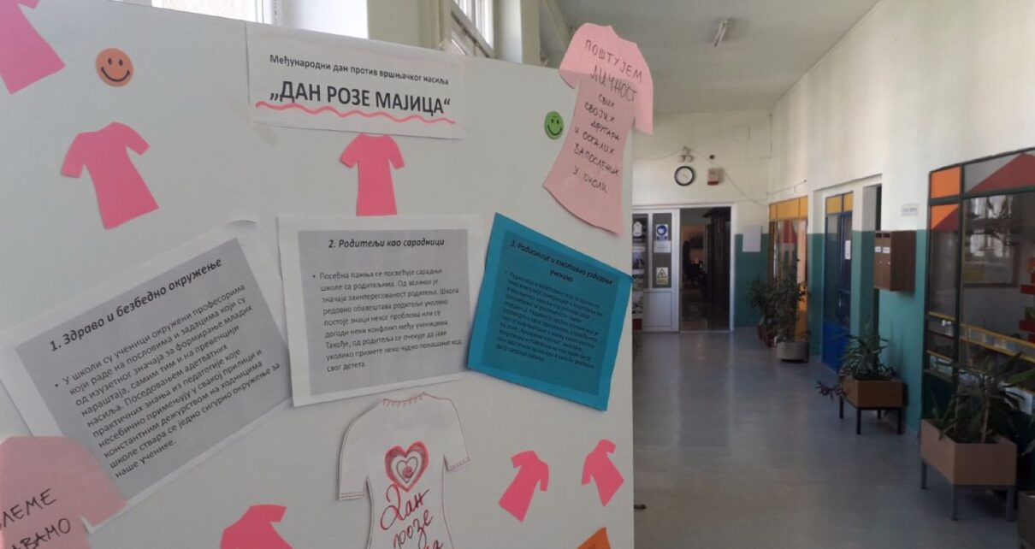

РЕЗУЛТАТИ ОБРАДЕ СТАТИСТИЧКИХ ПОДАТАКА:

У оквиру првог задатка истраживања испитивали смо релијабилност скале којом испитујемо факторе који утичу на рано напуштање школовања.
Табела 1. Релијабилност скале којом се испитују стaвови наставника

Cronbach's Alpha | N
0,779 | 20

На основу постављене табеле, утврђује се да скала којом се испитују ставови наставника о факторима који утичу на рано напуштање школовања, поседују све метријске карактеристике. С обзиром на то да је вредност Cronbach' a Alpha теста 0,779 (вредност Cronbach' a Alpha теста је >0,7) потврђујемо први задатак истраживања а самим тим и прву хипотезу истраживања.

Други задатак истраживања био је да анализирамо школску документацију која се односи на рано напуштање школовања, па с тим у вези, приказујемо следеће податке:
Грађевинска- техничка школа има 2 подручја рада: Геодезија и грађевинарство и Шумарство и обрада дрвета. У узорак су ушли ученици и трогодишњег и четворогодишњег образовног профила. Структура профила се током ове 4 године није много мењала, при упису смо само једне године уписали 5 одељења, иначе их је било по 4. Те године су раздвојена 2 одељења трећег степена, која се иначе уписују комбиновано, па смо и ту могли да посматрамо ситуацију да је једно одељење трогодишњег занимања. За време посматрања једне генерације ученика, током последње 3,5 године било је 15, па 16, па сада 17 одељења у школи.Такође је приметно да се и број ђака увећавао. Обрађени су подаци у свим одељењима у школи.
Када су у питању статистички подаци, које смо обрађивали на основу збирне табеле ( Прилог 2) сем занимања родитеља и података о њиховом социо-економском статусу, битан нам је био смер, разред, датум и разлог напуштања школе, као и то да ли су ученици наставили даље школовање, ванредно, у некој другој школи, или су ученици једноставно напустили школовање. Најважнији је био разлог напуштања средњег образовања, а што се тиче начина како су ученици наставили школовање, водили смо евиденцију да уколико је ученик наставио ванредно школовање, да се онда није редовно школовао и такав ученик није у редовном систему школовања.

Табела 2- Евиденција о ученицима који су рано напустили школовање

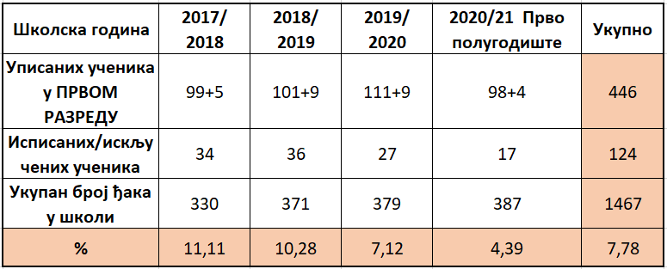

Напомена: У табели уписаних ученика, додата је информација о броју ученика који су се накнадно уписали у први разред ( током школске године) као и ученици који су се накнадно из неке друге школе уписали у други, трећи или четврти разред.
Од тренутка када се су се обрађивали подаци, јасно је да је апсолутни број ученика као и проценат оних који из било ког разлога нису стекли диплому у редовном школовању опадао. У почетку је тај број био релативно велики, јер је укупан број ученика у школи био мањи. Сада је то негде на нивоу мањем од 5 %, али за наредну школску годину желимо да се тај број још смањи.
Анализом података и увидом у школску документацију, одговорили смо на други задатак истраживања и самим тим потврдили другу хипотезу, која се односи на уредно вођење школске документације.

Трећи задатак истраживања, био је да испитамо факторе који утичу на рано напуштање школовања на основу постојеће школске документације.
Може се закључити да постоје јасне и значајне статистичке разлике у односу на пол, односно број дечака и девојчица који рано напуштају средње образовање, односно одлазе из наше школе (графикон 1 ). Ово се свакако може објаснити чињеницом да мушкарци касније сазревају, теже се адаптирају на нову средину и имају, нарочито у првом разреду више емотивних проблема и више проблема у учењу.

Графикон 1: Напуштање школе у односу на пол ученика
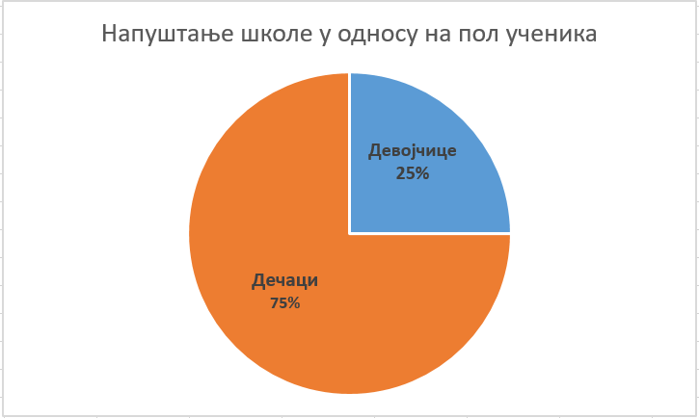

Табела 3. Напуштање школе у односу на пол и степен образовања ученика
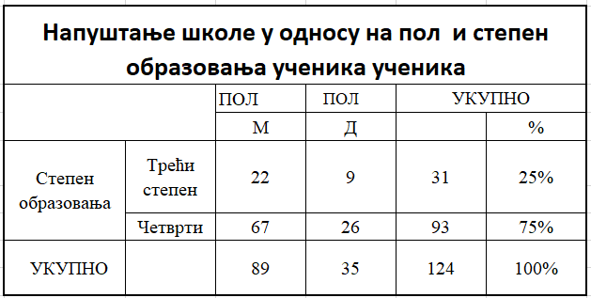

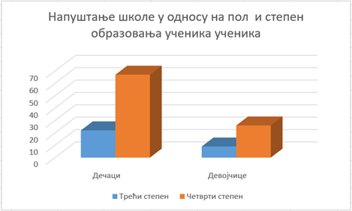
Графикон 2. Напуштање школе у односу на пол и степен образовања ученика ученика
Што се тиче степена образовања ученика, статистички подаци односили су се на напуштање школовања ученика трећег и четвртог степена школовања. Статистички, више ученика напушта образовање ако се школује на образовним профилима четвртог степена, мада њих и има више у школи у односу на укупан број ученика.

Табела број 4: Напуштање школе у односу на разред који ученик похађа
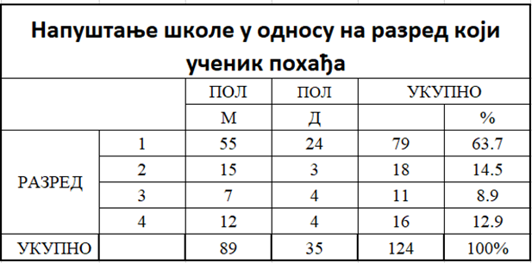
Анализа података у односу на разред у којем ученици напуштају школу јасно показује да је значајно већа разлика напуштања наше школе у првом разреду, него у осталим. Не може се извући закључак да се број ученика који напуштају школу смањује како се иде према вишим разредима, јер се рецимо у последњих неколико година десило да више ученика напусти школу непосредно пре матуре, односно у 4.разреду. Разлог вероватно лежи у чињеници да ученици када дођу у 4.разред, а имали су проблема са изостајањем, учењем или праћењем наставе, прелазе на ванредно школовање, најчешће у нашој школи, на профилу на којем су били и у редовном школовању.
Подаци у вези нивоа образовања родитеља показују да је највише родитеља ученика који напуштају школу са средњом стручном спремом, а затим са завршеном основном школом,а има и доста родитеља ученика који су тренутно незапослени или пензионисани и баве се послом у кући или на селу.
За осморо ученика нисмо успели да комплетирамо податке о овом фактору.

Taбела број 5. Напуштање школе у односу на ниво образовања родитеља
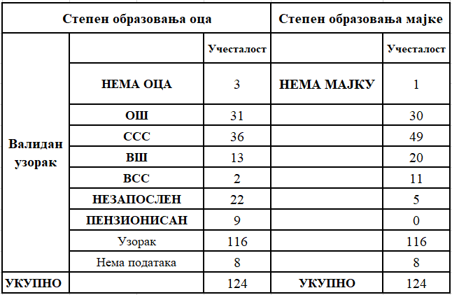
Свеукупни подаци из школске евиденције указују на то да је више дечака који напуштају средње школовање а да је највише оних који то учине у првом разреду. Гледајући степен образовања ученика више ученика напусти школу са профила четвртог степена образовања, што је повезано са тиме да ученика на четвртом степену има много више у школи ( нпр. ове школске године је укупно 102 ученика уписано у први разред, а само 18 на трећем степену).
Подаци из школске документације указују и на то, да успех у основној школи корелира са нивоом образовања родитеља као и основном школом из које ученик долази ( географски положај и „реноме“ школе). На успех ученика у основној школи утиче да ли је из руралне средине, припадник осетљивих група, конкретно Ромске мањине. За ученике који су одмах у септембру напустили школу, нисмо успели да упоредимо успех у основној и у нашој школи, али за остале ученике можемо да изведемо закључак да је успех у нашој школи, приближан успеху који су „донели“ из основне школе. Разлике су минималне, треба имати у виду да се у основној школи ученици нагло „пробуде“ у осмом разреду, појачају и просек пред упис. Број поена који ученици доносе на упису не корелира директно са уписом ( у нашој школи има довољно места и ученици са ниским прагом уписују нашу школу) али корелира са њиховим предзнањем, даљим успехом и проблемима који онда из тога произилазе, нарочито када су у питању стручни предмети и они предмети код којих је предзнање веома битно ( нпр. математика и физика).
На основу анализе података, утврдили смо који фактори утичу на рано напуштање школовања тако да смо одговорили на трећи задатак и самим тим потврдили трећу хипотезу истраживања.

Четврти и пети задатак истраживања се прожимају и надовезују један на други.
Упитником који је саставни део овог истраживања и који прилажемо уз документ
(Прилог 4), испитали смо ставове наставника о разлозиma који могу довести до раног напуштања средњег образовања. За две године истраживања, кроз 2 анкете, обухваћени су сви наставници у Грађевинској техничкој школи „Неимар“, укупно њих 50. У првом делу, питања су се односила на процену уопштеног односа према ученицима, професионалној оријентацији, каријерном вођењу и мотивацији ученика.
Скоро сви наставници сматрају да се у нашој школи довољно ради на проблему изостајања ученика, решавања проблема недисциплине и лошег успеха ( Тим за праћење напредовања ученика састаје се бар једном у 2 недеље, а од скоро и једном недељно) Наставници сматрају да је број ваннаставних активности довољан ( једносменски рад, секције, пројекти и рад ученичке задруге). Близу 50% наставника сматра да су ученици довољно информисани о могућностима запослења након добијања стручне квалификације у нашој школи, док готово 30% наставника није сагласно са овом тврдњом. Проблем недовољног усмеравања ученика за одговарајућа занимања и образовне профиле стручних школа ( 67% испитаника је сагласно да би требало више пажње посветити томе још у ОШ, у оквиру професионалне оријентације ученика) као и недостатак мотивације ученика као педагошко- психолошки проблем (преко 70 % наставника је сагласно са тим) су се издвојила као карактеристична.
Поређани према степену сагласности, при чему су и овде збрајане фреквенције одговора „сагласан сам“ и „потпуно сам сагласан“, као могући разлози одустајања ученика од редовног школовања према мишљењу наставника изгледају овако:

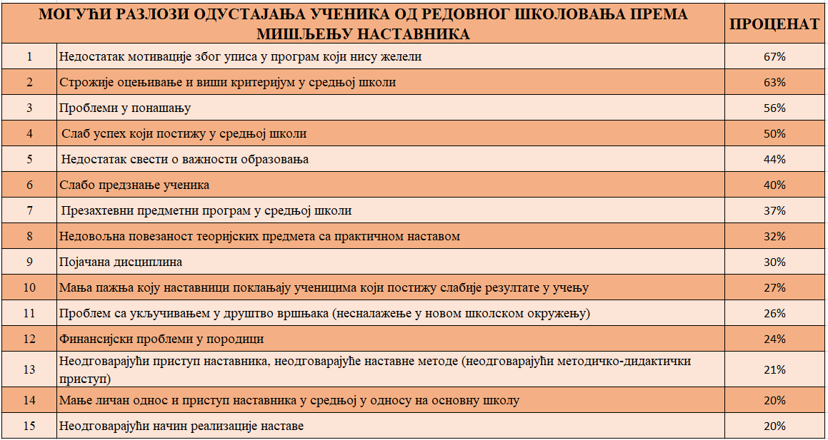
Графикон 3. Mогући разлози одустајања ученика од редовног школовања према мишљењу наставника
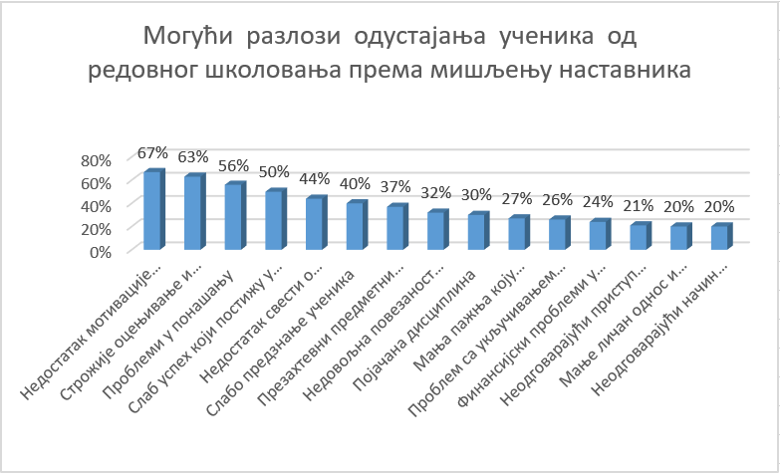

На основу горе наведених података, утврдили смо ставове наставника-испитаника, о факторима који утичу на рано напуштање школовања. Самим тим одговорили смо на четврти задатак и потврдили и четврту хипотезу истраживања (Претпоставља се да наставници сматрају да су разлози раног напуштања школовања повећани критеријуми за оцењивање у односу на основну школу и недостатак мотивације ученика).
Међутим, поред ових фактора, наставници сматрају да и остали наведени фактори утичу на рано напуштање школовања. Наставници, првенствено, у узроцима одустајања ученика од редовног школовања виде саме ученике, њихов слаб успех и слабо предзнање, проблеме у понашању, недостатак свести о важности образовања, као и системске проблеме због којих ученици нису на најбољи начин усмерени и ангажовани у школи, као што су: упис у програм који нису желели, недовољна професионална оријентација, недовољна повезаност теорије и праксе у школи. Најмање одговорним наставници виде сами себе тј. своју улогу у овом процесу, тек на последња три места листе претпостављених разлога су искази који указују на улогу наставника: неодговарајући приступ, неодговарајуће методе, мање личан приступ наставника и неодговарајући начин реализације наставе. Иако је природно да се узроцима проблема виде други људи и ситуациони фактори, уместо сопствене одговорности, сматрамо да наведени подаци говоре у прилог неопходности константног рада на повећању свести наставника о важности да нам сваки ученик кроз образовање добије максимум који му је потребан, и да је улога наставника у томе кључна.

Пети задатак истраживања односи се на ставове наставника када су у питању превентивне мере које би спречиле односно смањиле одлив ученика из наше школе. С тим у вези, дошли смо до следећих закључака:
Наставници су сагласни да би требало више радити на професионалној оријентацији ученика ( 66%) и њиховом усмеравању. Када су у питању интересовања ученика, у школи постоји довољно ваннаставних активности ( 92%) и довољно се ради на решавању проблема изостајања и недисциплине ученика и слабог успеха ( 80%). Овде се мисли на све актере наставног процеса, не само на одељенске старешине и стручну службу ( они који су директно укључени у решавање тих проблема) већ и на све наставнике, директора школе као и чланове Тима за праћење напредовања и постигнућа ученика.
Улога наставника код ученика који су „ризични“ за рано напуштање школовања, не треба да буде само образовна, већ и педагошка односно васпитна. Наставници могу својим приступом и односом, да ученицима који су на рубу напуштања школе, промене одлуку и таквог ученика учине корисним, битним, промене му радне навике, однос према школи (мањи захтеви, нижи критеријуми, продужено време за рад...).
На основу статистичке обраде података, одговорили смо на пети задатак и потврдили пету хипотезу истраживања.

ЗАКЉУЧАК

Ситуациона анализа показује да тренутно не постоји универзални систем за идентификацију ученика који су у ризику да напусте школовање. Самим тим, овај податак отежава како планирање мера подршке, тако и процену обухвата и ефективности система у одговору на њихове потребе. У том смислу, потребно је што пре успоставити кохерентан систем идентификације, као основ за стратешко планирање и координацију спровођења политика и мера у функцији унапређења квалитета рада установе.
С обзиром на то, да смо кроз истраживачки рад испитивали разлоге и факторе који утичу на рано напуштање школовања, ми смо кроз анализу школске документације и испитивање ставова наставника, одговорили на проблем истраживања. Фактори су, управо они за које смо претпоставили да могу да утичу на осипање ученика, а то су: Пол, разред, степен школовања и ниво образовања родитеља ученика и мотивација. Циљ нашег истраживања био је да кроз анализу детектујемо факторе који доводе до одлива ученика из школе али и да дефинишемо мере превенције, које произилазе из одговора наставника и на основу анализе школске документације. С тим у вези, испунили смо дефинисане циљеве истраживања. Када су у питању резултати статистичке обраде података, све постављене хипотезе су потврђене. На основу резултата истраживања можемо закључити да наставници сматрају да имају капацитете да препознају ученике који су у ризику од напуштања школе и у складу са тим, да препознају факторе који до тога доводе.
Када је у питању хипотеза која се односи на уредно вођење школске документације, показало се да наша школа има релевантне податке који доказују стопу напуштања школовања ( од 2017-те до данас), што иде у прилог чињеници да школа уредно води документацију која се односи на рано напуштање школовања.
Када су у питању фактори који утичу на рано напуштање испоставило се да је наша претпоставка да на осипање утичу пол, разред, степен школовања и ниво образовања родитеља ученика.
Када је у питању хипотеза која се односи на ставове наставника о разлозима напуштања школовања, наставници су потврдили нашу претпоставку да строжи критеријуми оцењивања у средњој школи итекако доприносе раном напуштању школовања, као и недостатак мотивације, слабо предзнање ученика итд.
Када су у питању ставови наставника о мерама превенције које утичу на смањење раног напуштања школовања, потврђена је наша хипотеза да наставници сматрају да је важна професионална оријентација ученика и њихово професионално усмеравање, али и многи други горе наведени фактори.
Када су у питању мере које ћемо као школа предузети не би ли смањили рано напуштање школовања, фокусираћемо се на додатно оснаживање запослених и континуирано подстицање ученика да заврше започето средње образовање.

Трудићемо се да као образовна установа, што више едукујемо наставни кадар, тако што ћемо усмеравати запослене да учествују на скуповима, трибинама, конференцијама и семинарима, који се тичу инклузије са акцентом на превенцију осипања ученика, нарочито оних који припадају осетљивим групама становништва. Наше истраживање ће послужити за нове пројекте и унапређивање наставе, помоћи и подршци деци у ризику од напуштања школе, као и и даље неговати и подстицати активности које су усмерене на превенцију осипања ученика.
Циљ нам је да се добра пракса која је већ устаљена у нашој школи одржи и још више унапреди. Осавремењавање наставе, разне секције и пројекти у које су укључени ученици, али и који поспешују школске ресурсе, амбијент у школи који указује на то да је школа здрава и безбедна средина, као и константан рад на унапређењу образовно-васпитног процеса у школи, полако али сигурно иду ка постављеном циљу. Тај циљ је да се више ниједан ученик не испише или буде искључен из наше школе, без обзира на евентуалне потешкоће и разлоге који за то постоје. Наставници ће похађати семинаре који се односе на подизање квалитета рада и професионални приступ у раду са осетљивим групама ученика.Уз помоћ стручне службе ће осмишљавати и унапређивати квалитет радионица на тему важности образовања и значаја уписа у средње школе. Такође, усмераваћемо наше запослене да наставу прилагоде потенцијалима ученика ( «Час по мери детета»), радићемо на вршњачкој едукацији као и на програмима са акцентом на неформално учење.
Индивидуализација и диференцијација су поступци у настави који имају за циљ да све аспекте наставе, укључујући садржаје, задатке, наставне материјале, наставне методе и начине оцењивања и праћења напредовања, прилагоде и приближе ученику и његовим могућностима, потребама и интересовањима.
Обезбедићемо менторску улогу наставника која се одвија кроз сталну интеракцију ученика и наставника и кроз размену искуства која доприноси већој мотивацији ученика за учење, што доводи до бољих резултата ученика. Ментор може да усмерава ученика у учењу, избору занимања, као и да му помаже у превазилажењу проблема и препрека на које ученик наилази;
Мере превенције које већ постоје у нашој школи:
- Израдили смо социјалну карту ученика, за рано откривање ученика који би могли бити ризични за напуштање средњег образовања ( Прилог 3)
- Креирали смо школску климу и средину која мотивише, у којој ће се сви ученици осећати корисни, прихваћени и уважени, форсираћемо солидарност и једнакост. С тим у вези, ученицима се нуди да учествују у пројектима, секцијам, да раде у Ученичкој задрузи у оквиру које се сви осећају једнаки и не мање битни.
- Успоставили смо квалитетнију сарадњу са Ученичким парламентом и Саветом родитеља у школи, који ће такође бити укључени у решавање проблема раног напуштања средњег образовања.
- Организација пилот пројекта „Обогаћени једносменски рад у средњим школама“ као вид додатне подршке свим ученицима, пре свега онима који представљају „критичну групу“ за напуштање школовања.
- Унапредили смо и материјалне услове у школи, осавременили наставна средства и инфраструктуру, свака учионица је мултимедијална и дигитализована.
Мере превенције које планирамо за наредну школску годину, односе се на следеће кораке:
- У Годишњи план рада школе и остала Стратешка документа уврстити план превенције спречавања раног напуштања средњег образовања.
- Креирати Акциони план превенције спречавања раног напуштања средњег образовања ( по могућству образовати и посебан тим за наредну школску годину).
- Креирати школска документа и примењивати Школски Годишњи план рада који је усмерен на подизање квалитета наставе и учења, примењујући различите технике у учењу и предавању.
- Индивидуализовани приступ се односи на начине рада који су прилагођени карактеристикама и специфичностима ученика (укључујући и разлике у њиховим способностима, интересовањима, начинима учења, тешкоћама у учењу и понашању)
- Формирати посебан Тим који ће се бавити проблемом осипања ученика из школе.
- Организовати разноврсне ваннаставне активности као подршку ученицима и учењу. Оне подразумевају укључивање ученика у активности које нису у директној вези са наставом, али ученику омогућавају да изразе своја интересовања кроз друге облике рада у школи; тиме се доприноси развоју осећања припадности школи, посебно код ученика који су у ризику од осипања.
Мере превенције и мере које се односе на континуирано праћење ученика који су у
ризику од напуштања школовања, треба да су плански организоване, на адекватан начин спроведене и исто тако вредноване са становишта ученика, породице и школе, јер наставници, ученици и родитељи ученика, треба да учествују у спречавању школског неуспеха а постојеће узроке напуштања школовања треба на адекватан начин сагледати и постепено успешно решавати.
Коначно, као свеобухватан закључак који се намеће и из резултата истраживања, али и из свих мера и активности које наша школа примењује долазимо до закључка да број ученика који напуштају нашу школу опада ( чињеница је да је „само“ 17 ученика до сада у овој школској години отишло из Грађевинске техничке школе „Неимар“ ) указује на то.

Прилог 1: Формулар за праћење ученика који напуштају школу
Школска година Одељење_______________
Формулар за праћење ученика који напуштају школу
(попуњава одељенски старешина и доставља стручном сараднику)
1. | Име и презиме ученика
2. | Степен образовања оца
3. | Степен образовања мајке
4. | Образовни профил и степен
5. | Изречене васпитне мере
6. Специфични облици понашања ученика:
• Често изостајање са наставе
• Непримерено понашање у школи и ометање наставе
• Склоност насиљу и агресивном понашању
• Лош успех
• Неодговоран однос и намерно уништавање школске имовине

7. Датум напуштања школовања
- Разлог напуштања школовања:
  - Напустио школовање- без даљих информација
  - Прешао на ванредно школовање
  - Искључен одлуком НВ
  - Исписан ( прешао у другу школу) или наставио школовање у другом школи у другом граду
  - Напустио школовање- имамо даље информације
9. Након одласка из школе ученик планира: ( бављење спортом, брак, посао, малолетничка трудноћа...)
10. Запажање стручног сарадник- документација о ученику

___________________________________________________________________
___________________________________________________________________
___________________________________________________________________
___________________________________________________________________

Прилог 2: Збирни подаци о искљученим/исписаним ученицима у школској години - пример

I разред
Одељење | Име и презиме ученика | Датум исписа и разлог | Занимање  (ниво образовања) родитеља | Да ли је ученик наставио школовање и ако јесте, где?
Ат₁₁ |  | 9.9.2020 | Четврти степен | Уписао угоститељску
Ат₁₂ |  | 7. 9. 2020. | ссс | Да, али немам информацију
Ат₁₂ |  | 28. 10. 2020. | ссс | Да, али немам информацију
Ат₁₂ |  | 11. 1. 2021. | ссс | Напустио школовање
Ат₁₂ |  | 20. 1. 2021. | ссс | Бранислав Нушић – Соко Бања
Гд₁ |  | 17.9.2020.  Није примљен у дом |  | Да, у Бору
Гд₁ |  | 10.9.2020. |  | Да, у ЕТШ Никола Тесла
Гд₁ |  | 26.11.2020. |  | Да, у другој школи
Гд₁ |  | 23.12.2020. |  | Да, у Трговинској школи
Р₁ |  | 04.09.2020. друга школа | Не знам | Јесте, школа моде и лепоте
Р₁ |  | 02.09.2020. друга школа | Не знам | Јесте, у Куршумлији, није добио смештај у дому у Нишу
Р₁ |  | 23.10.2020. | Баба-старатељ-основна | Јесте, школа моде и лепоте

III разред
Одељење | Име и презиме ученика | Датум исписа и разлог | Занимање  (ниво образовања) родитеља | Да ли је ученик наставио школовање и ако јесте, где?
Гд₃ |  | 05.10.2020.  Спортске обавезе | ССС | Да, у Београду

IV разред
Одељење | Име и презиме ученика | Датум исписа и разлог | Занимање  (ниво образовања) родитеља | Да ли је ученик наставио школовање и ако јесте, где?
Ат₄₁ |  | 7.9.2020. | ССС  ССС | Да, ванредно
Па₄₁ |  | 5.10.2020.  Превоз | ССС  ВСС | Да, ванредно
Па₄₁ |  | 21.10.2020.  Спорт | ВСС  ВСС | Да, ванредно
Па₄₁ |  | 2.11.2020.  Спорт | ВСС  ССС | Да, ванредно

Прилог 3: Социјална карта ученика
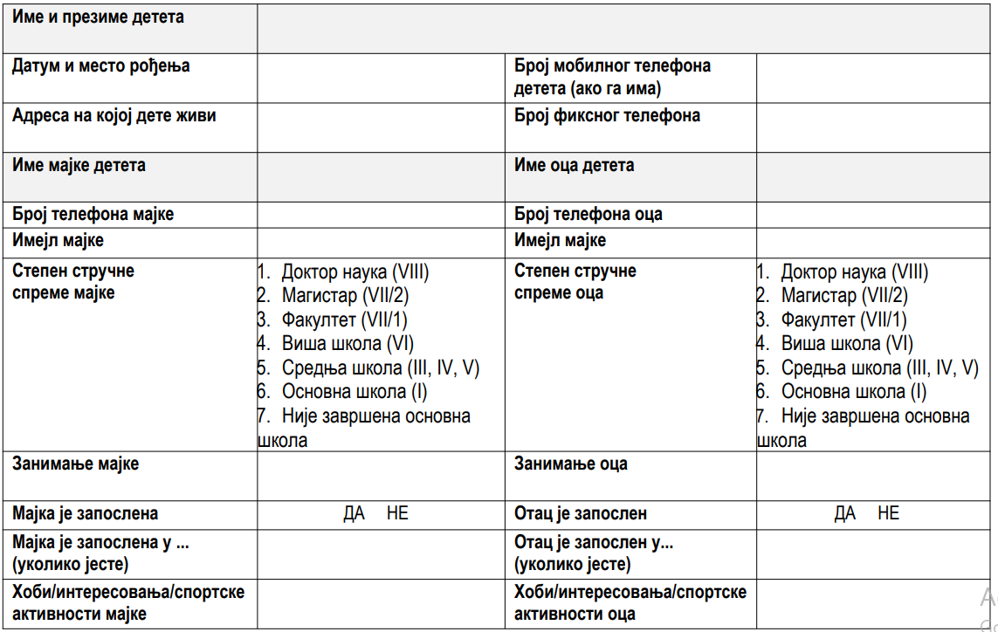
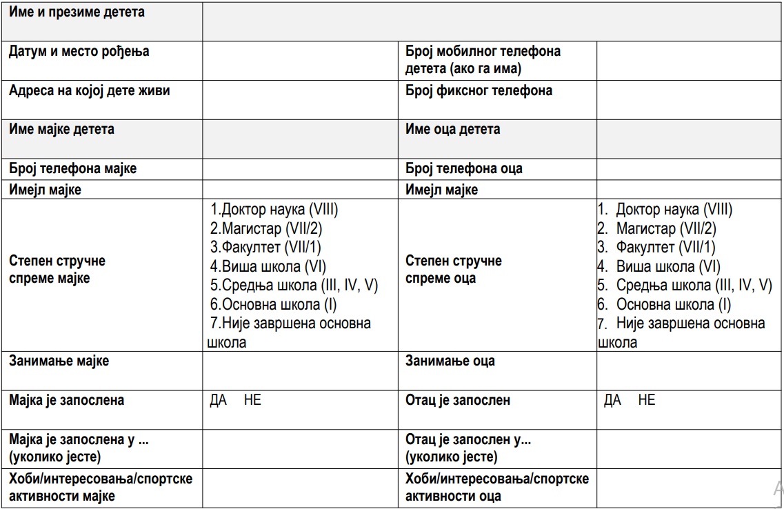
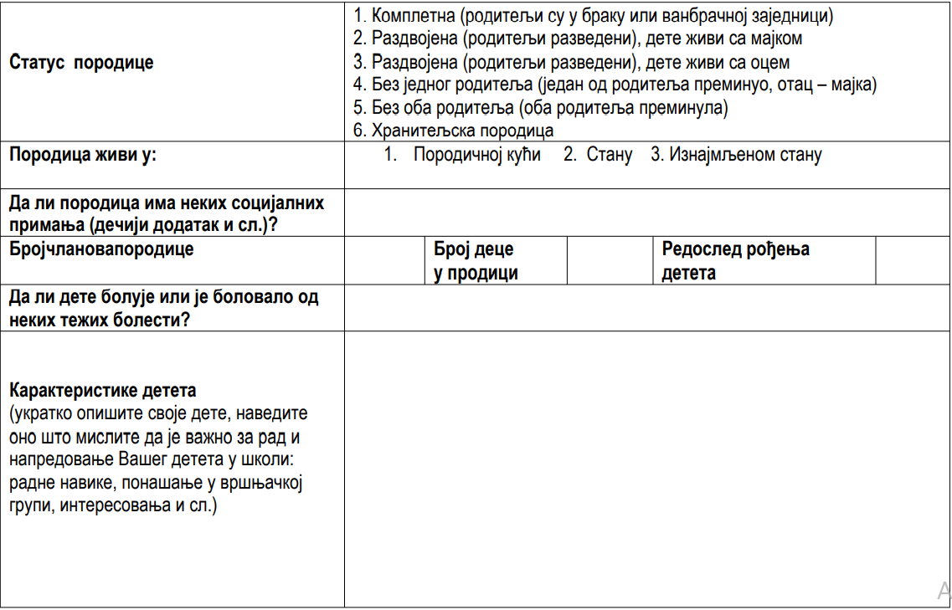
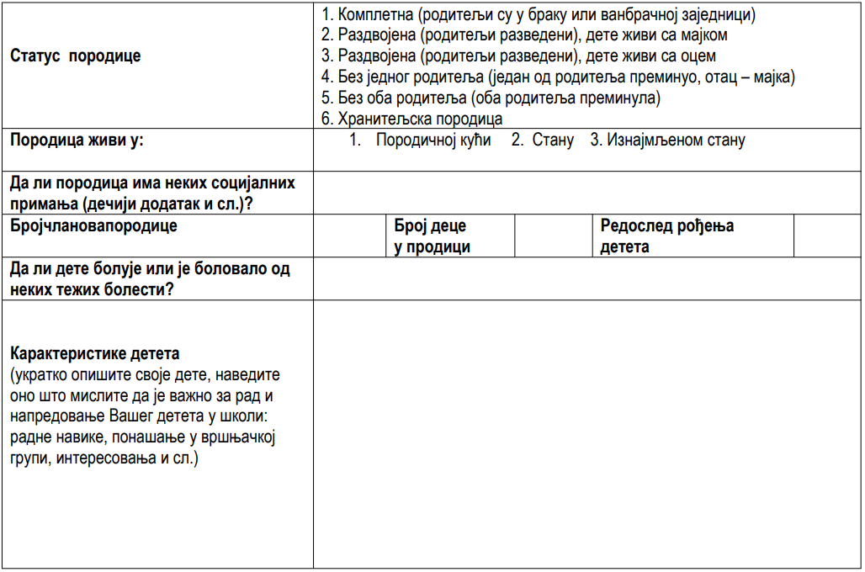

Прилог 4: УПИТНИК ЗА НАСТАВНИКЕ СРЕДЊИХ СТРУЧНИХ ШКОЛА

Молимо Вас да у складу са својим мишљењем процените наредне тврдње на скали од 1 до 5, где 1 значи - уопште нисам сагласан/сагласна; 2 – нисам сагласан/сагласна; 3 - неодлучан/неодлучна сам; 4 – сагласан/сагласна сам; 5 - потпуно сам сагласан/сагласна:
Требало би више радити на професионалном усмеравању ученика како би бирали занимања за која су способни и имају интересовања. | 1 | 2 | 3 | 4 | 5
У нашој школи се довољно ради на проблему изостајања и недисциплине ученика као и проблему ученика који постижу лош успех. | 1 | 2 | 3 | 4 | 5
У нашој школи постоји довољно ваннаставних активности којима се излази у сусрет интересовањима ученика. | 1 | 2 | 3 | 4 | 5
Ученици имају довољно информација о могућностима запослења након завршетка школовања. | 1 | 2 | 3 | 4 | 5
У нашој школи се ради на повећању мотивације ученика. | 1 | 2 | 3 | 4 | 5
Пред Вама је листа могућих разлога због којих ученици средњих стручних школа напуштају редовно школовање. Молимо Вас да на скали од 1 до 5 сваки од ових разлога процените у складу са тим колико мислите да он доприноси одлуци ученика о напуштању школе. 1 – уопште не доприноси; 2 – не доприноси; 3 – неодлучан/неодлучна сам; 4 – доприноси; 5 – јако доприноси.
Слабо предзнање ученика. | 1 | 2 | 3 | 4 | 5
Мање личан однос и приступ наставника у средњој у односу на основну школу. | 1 | 2 | 3 | 4 | 5
Недостатак мотивације због уписа на занимање које нису желели. | 1 | 2 | 3 | 4 | 5
Строжије оцењивање у средњој школи. | 1 | 2 | 3 | 4 | 5
Строжија дисциплина (строжији критеријуми за искључивање из школе). | 1 | 2 | 3 | 4 | 5
Слаб успех који постижу у средњој школи. | 1 | 2 | 3 | 4 | 5
Презахтевни предметни програм у средњој школи. | 1 | 2 | 3 | 4 | 5
Неодговарајући начин реализације наставе. | 1 | 2 | 3 | 4 | 5
Недовољна повезаност теоријских предмета са практичном наставом. | 1 | 2 | 3 | 4 | 5
Неодговарајући приступ наставника, неодговарајуће наставне методе (неодговарајући методичко-дидактички приступ). | 1 | 2 | 3 | 4 | 5
Мања пажња коју наставници поклањају ученицима који постижу слабије резултате у учењу. | 1 | 2 | 3 | 4 | 5
Проблеми у понашању. | 1 | 2 | 3 | 4 | 5
Недостатак свести о важности образовања. | 1 | 2 | 3 | 4 | 5
Проблем са укључивањем у друштво вршњака (несналажење у новом школском окружењу). | 1 | 2 | 3 | 4 | 5
Финансијски проблеми у породици. | 1 | 2 | 3 | 4 | 5
ХВАЛА ВАМ НА САРАДЊИ

Садржај:

1. УВОДНИ ДЕО 1
2. Основни подаци о школи 2
2.1. Лична карта школе 2
2.2. Историјат школе 2
2.3. Подручја рада 2
3. УСЛОВИ РАДА 3
3.1. Материјално технички услови 3
3.2. Опремљеност школе 3
4. УЧЕНИЦИ У ШКОЛСКОЈ 2020/2021. 5
4.1. Средња оцена по предметима/oдељењима 10
4.2. Остваривање програма рада стручно-педагошких органа школе и стручно педагошког усавршавања 15
5. КАДРОВСКА СТРУКТУРА 16
5.1. Ненаставно особље 16
5.2. Задужења ненаставног особља у школској 2018/2019. години са четрдесеточасовном недељом рада 17
5.3. Преглед годишњег фонда часова обавезних облика образовно-васпитног рада изборних и факултативних облика рада 19
5.4. ПРЕГЛЕД СЕКЦИЈА И ГОДИШЊИ ФОНД РЕАЛИЗОВАНИХ ЧАСОВА 22
5.5. БЛОК НАСТАВА у школској 2020/2021.год 25
5.6. Опис реализованих активности у односу на приоритете: 29
6. ОПШТА ОРГАНИЗАЦИЈА РАДА ШКОЛЕ 40
6.2. СТРУЧНИ ТИМОВИ ЗА ШКОЛСКУ 2020/2021. ГОДИНУ 43
7.ИЗВЕШТАЈИ СТРУЧНИХ ТИМОВA ЗА ШКОЛСКУ 2020/2021.ГОДИНУ 46
7.1. Извештај тима за заштиту ученика од насиља, злостављања и занемаривања о раду током школске 2019-2020.год 46
7.2. ИЗВЕШТАЈ О РАДУ ТИМА ЗА МЕЂУПРЕДМЕТНЕ КОМПЕТЕНЦИЈЕ 50
7.3. Извештај о раду тима за ОБЕЗБЕЂИВАЊЕ КВАЛИТЕТА РАДА И РАЗВОЈА УСТАНОВЕ zа школску 2020/2021. 53
7.4. Тим за подршку ученицима и праћење постигнућа ГТШ 55
7.5. Извештај о раду тима за планирање стручног усавршавања школске 2020/2021.год. 56
7.6. ИЗВЕШТАЈ ТИМА ЗА САМОВРЕДНОВАЊЕ 61
7.7. Извештај тима за инклузију 70
7.8. Извештај тима за подршку ученичком парламенту 2020/2021. 71
7.9. Извештај тима за маркетинг и промоцију школе 72
8. Извештаји стручних већа 74
8.1. РУКОВОДИОЦИ СТРУЧНИХ ВЕЋА 74
8.2. РУКОВОДИОЦИ РАЗРЕДНИХ ВЕЋА 74
8.3. Извештај о раду Стручног већа страних језика у току школске 2020/2021 75
8.4. ИЗВЕШТАЈ О РАДУ СТРУЧНОГ ВЕЋА ПРОФЕСОРА ПРИРОДНИХ НАУКА (физика, хемија, биологија) ЗА ШКОЛСКУ 2020/2021. ГОДИНУ 77
8.5. ИЗВЕШТАЈ О РАДУ СТРУЧНОГ ВЕЋА МАТЕМАТИКЕ И ИНФОРМАТИКЕ ЗА 2020 – 2021 ШКОЛСКУ ГОДИНУ 78
8.6. Извештај о раду стручног већа наставника стручних предмета шк. 2020/2021.год. 79
8.7. Извештај стручног већа друштвених предмета школска 2020/2021. год. 82
8.8. Извештај рада Стручног већа наставника српског језика и књижевности за школску 2020/2021. годину 83
9.Извештај психолога школе Error! Bookmark not defined.
10.Извештај о раду Савета родитеља ГТШ „Неимар“ у школској 2020/2021 год. 87
10. Извештај о раду Педагошког колегијума за школску 2020/2021.годину 97
ПРОГРАМ УНАПРЕЂИВАЊА ОБРАЗОВНО-ВАСПИТНОГ РАДА 102
11. Извод из извештаја о посећеним часовима 112
12. ИЗВЕШТАЈ О РАДУ ПРОЈЕКТНОГ ТИМА 117
13. ЕВРОПСКИ РАЗВОЈНИ ПЛАН ШКОЛЕ 120

